ΔΗΜΟΚΡΙΤΕΙΟ ΠΑΝΕΠΙΣΤΗΜΙΟ ΘΡΑΚΗΣ ΠΟΛΥΤΕΧΝΙΚΗ ΣΧΟΛΗ

Τμήμα Ηλεκτρολόγων Μηχανικών και Μηχανικών Υπολογιστών

Κατηγοριοποίηση κόμβων των κοινωνικών μέσων

ΔΙΠΛΩΜΑΤΙΚΗ ΕΡΓΑΣΙΑ

Ομέρ Μπατουχάν 56801

**Επιβλέπων** : Αναπλ. Καθηγητής

Εφραιμίδης Παύλος

ΞΑΝΘΗ, ΜΑΡΤΙΟΣ 2022

H παρούσα διπλωματική αφιερώνεται στους  
γονείς μου.

# Ευχαριστίες

Θα ήθελα να ευχαριστήσω θερμά τον επιβλέποντα αναπληρωτή καθηγητή της διπλωματικής μου εργασίας, κ. Εφραιμίδη Παύλο τόσο για την υποστήριξη και την καθοδήγησή του όσο και για το χρόνο που μου αφιέρωσε για την εκπόνηση της παρούσας διπλωματικής εργασίας. Επιπλέον, θα ήθελα να ευχαριστήσω τον υποψήφιο διδάκτορα κ. Χατζητουλούση Αντώνη, για την πολύτιμη βοήθειά του, ιδιαίτερα στην ενότητα του αυτοσχεδίου graph embedding. Τέλος, θα ήθελα να ευχαριστήσω την οικογένεια μου για την υποστήριξη και την εμπιστοσύνη που μου έδειξαν κατά τη διάρκεια των σπουδών μου.

Ξάνθη 2022,

Μπατουχάν Ομέρ

# Περίληψη

Τα κοινωνικά μέσα δικτύωσης έχουν γίνει πλέον αναπόσπαστο κομμάτι της καθημερινής ζωής μας. Ο σκοπός της παρούσας διπλωματικής εργασίας είναι η μελέτη της κατηγοριοποίησης των κόμβων του κοινωνικού δικτύου της Twitter, χρησιμοποιώντας αλγορίθμους επιβλεπόμενης μάθησης, όπως ο Logistic Regression, Support Vector Machines και k-Nearest Neighbors. Για τον σκοπό αυτό συλλεχθήκαν τρία σύνολα δεδομένων με τα οποία διεξήχθησαν μια σειρά από πειράματα. Αρχικά, μελετήσαμε την κατηγοριοποίηση των κόμβων με βάση τα γλωσσολογικά τους χαρακτηριστικά. Έπειτα, προσπαθήσαμε να αξιοποιούμε τους φίλους και τους ακολούθους τους. Διαπιστώσαμε, ότι ο κόμβος μπορεί για διάφορους λόγους να μην διαθέτει κάποια από τα χαρακτηριστικά. Συνεπώς, προσπαθήσαμε να συνδυάσουμε τα χαρακτηριστικά, αρχικά σε ένα μοντέλο μάθησης και έπειτα σε μεμονωμένα μοντέλα μάθησης που συνδυάστηκαν με την χρήση soft voting. Τα αποτελέσματα μας έδειξαν, ότι όταν υπάρχει διαθέσιμο γλωσσολογικό περιεχόμενο, μπορούμε να πετύχουμε υψηλές ακρίβειες. Επιπρόσθετα, ο συνδυασμός των χαρακτηριστικών ενός κόμβου με soft voting είναι σε θέση να βελτιώσει τα αποτελέσματα κατηγοριοποίησης. Τέλος, ασχοληθήκαμε με την αναζήτηση των λογαριασμών των μέσων κοινωνικής δικτύωσης. Διαπιστώσαμε ότι σε μερικές περιπτώσεις τα αποτελέσματα αναζήτησης μπορούν να βελτιωθούν αν εφαρμόσουμε φίλτρα που αποτελούνται από μοντέλα μηχανικής μάθησης.

**Λέξεις – Κλειδιά:** Κατηγοριοποίηση, twitter, όνομα κόμβου, περιγραφή προφίλ κόμβου, φίλοι, ακόλουθοι, soft voting, logistic regression, support vector machines, k-nearest neighbors, graph embedding, degree of separation, bag of words, TF-IDF, αναζήτηση λογαριασμών.

# Abstract

Social media has become an integral part of our daily lives. The purpose of this dissertation is to study the categorization of the nodes of the social network Twitter, using supervised learning algorithms, such as Logistic Regression, Support Vector Machines and k-Nearest Neighbors. For this purpose, three data sets were collected with which a series of experiments were performed. First, we studied the categorization of nodes based on their linguistic characteristics. Next, we tried to take advantage of their friends and followers. We found that the node may not have some of the features for a variety of reasons. Therefore, we tried to combine the features, first into a learning model and then into individual learning models that were combined using soft voting. Our results have shown that when linguistic content is available, we can achieve high accuracy. In addition, combining the features of a node with soft voting can improve categorization results. Finally, we dealt with the search for social media accounts. We have found that in some cases search results can be improved by applying filters consisting of machine learning models.

**Keywords:** Categorization, twitter, node name, node profile description, friends, followers, soft voting, logistic regression, support vector machines, k-nearest neighbors, graph embedding, degree of separation, bag of words, TF-IDF, search accounts.

Περιεχόμενα

Ευχαριστίες 3

Περίληψη 4

Abstract 5

1 Εισαγωγή 7

1.1 Γενικά 7

1.2 Αντικείμενο της Διπλωματικής 7

1.3 Δομή της Διπλωματικής 8

2 Υπόβαθρο 11

2.1 Κοινωνικά Δίκτυα 11

2.1.1 Έννοιες Θεωρίας Γράφων 11

2.2 Twitter 12

2.2.1 Twitter APIs 14

2.3 Facebook 16

2.4 Google 17

2.4.1 Google Search 17

2.4.2 Custom Search JSON API 18

2.5 Μηχανική Μάθηση 18

2.5.1 Επιβλεπόμενες Τεχνικές 19

2.5.2 Μη Επιβλεπόμενες Τεχνικές 26

2.5.3 Μείωση Διαστάσεων 30

2.5.4 Ensemble Methods 31

2.5.5 Graph Embeddings 32

Επεξεργασία Φυσικής Γλώσσας 32

2.5.6 Stop Words 33

2.5.7 Lemmatization 33

2.6 Word Vectorizers 33

2.6.1 Bag of Words 34

2.6.2 TF-IDF 34

2.7 Evaluation Metrics 35

2.7.1 Recall 35

2.7.2 Precision 36

2.7.3 Accuracy 36

2.7.4 F1-Score 36

2.7.5 Confusion Matrix 36

2.8 Εργαλεία 37

2.8.1 Python 37

2.8.2 Βιβλιοθήκες 37

2.8.3 Αλγόριθμος Degree of Separation 38

2.9 Συγκριτική Μελέτη Πακέτων tweepy και python-twitter 39

3 Datasets 41

3.1 Τυχαίες 4 κατηγορίες (DC1) 41

3.1.1 Περιγραφή 41

3.1.2 Διαδικασία Συλλογής 41

3.1.3 Στατιστικά 42

3.2 Έλληνες Βουλευτές – Αναζήτηση (DS1) 46

3.2.1 Περιγραφή 46

3.2.2 Στατιστικά 46

3.3 Έλληνες βουλευτές – Classification (DC2) 47

3.3.1 Περιγραφή 47

3.3.2 Διαδικασία Συλλογής 47

3.3.3 Στατιστικά 48

3.4 Points of Interest Twitter 51

3.4.1 Περιγραφή 51

3.5 Ελληνικά Ξενοδοχεία – Classification (DC3) 51

3.5.1 Περιγραφή 51

3.5.2 Διαδικασία Συλλογής 52

3.5.3 Στατιστικά 52

3.6 Ελληνικά Ξενοδοχεία – Αναζητηση (DS2) 54

3.6.1 Περιγραφή 54

3.6.2 Διαδικασία Συλλογής 54

3.7 Σημεία τουριστικού ενδιαφέροντος στα Χανιά – DS3 55

4 Κατηγοριοποίηση σε τυχαίες προκαθορισμένες κατηγορίες 56

4.1 Υπόθεση 56

4.2 Διεξαγωγή Πειραμάτων 56

4.2.1 Προεπεξεργασία Δεδομένων 56

4.2.2 Επιλογή Μοντέλου 57

4.2.3 Βέλτιστα Μοντέλα 62

4.3 Συμπεράσματα 63

5 Κατηγοριοποίηση βουλευτών και ξενοδοχείων 65

5.1 Υπόθεση 65

5.2 Σειρά Πειραμάτων 1 66

5.2.1 Αξιοποίηση του ονόματος και της περιγραφής προφίλ 66

5.2.2 Αξιοποίηση των 100 πιο πρόσφατων statuses 68

5.2.3 Αξιοποίηση των φίλων 70

5.2.4 Αξιοποίηση των ακολούθων 72

5.2.5 Αξιοποίηση των mentions 73

5.2.6 Αξιοποίηση όλων των πηγών πληροφορίας 77

5.2.7 Αξιοποίηση των πηγών πληροφορίας με παραλλαγμένο soft voting 77

5.3 Σειρά Πειραμάτων 2 81

5.4 Σειρά Πειραμάτων 3 86

5.5 Συμπεράσματα 89

6 Αναζήτηση Λογαριασμών των μέσων κοινωνικής δικτύωσης 91

6.1 Υπόθεση 91

6.2 Μετρικές 91

6.3 Αναζήτηση Λογαριασμών Twitter 92

6.3.1 Αναζήτηση Βουλευτών 92

6.3.2 Αναζήτηση Ξενοδοχείων 96

6.3.3 Αναζήτηση Σημείων Ενδιαφέροντος στα Χανιά 96

6.4 Αναζήτηση Λογαριασμών Facebook 96

6.4.1 Αναζήτηση Ξενοδοχείων 97

6.4.2 Αναζήτηση Σημείων Ενδιαφέροντος στα Χανιά 98

6.5 Συμπεράσματα 99

7 Υλοποιήσεις 100

8 Συμπεράσματα και Πιθανές Επεκτάσεις 105

8.1 Συμπεράσματα 105

8.1.1 Κατηγοριοποίηση κόμβων σε τυχαίες προκαθορισμένες κατηγορίες 105

8.1.2 Κατηγοριοποίηση Βουλευτών και Ξενοδοχείων 106

8.1.3 Αναζήτηση Λογαριασμών των μέσων κοινωνικής δικτύωσης 106

8.2 Πιθανές επεκτάσεις 107

9 Παρατήματα 109

9.1 Παράρτημα Α 109

10 Βιβλιογραφία 116

**Κατάλογος σχημάτων**

Σχήμα 2.1: Παράδειγμα μη-κατευθυνόμενου (α) και κατευθυνόμενου γράφου (β). 17

Σχήμα 2.2: Λογότυπο του Twitter. Πηγή: https://about.twitter.com/en/who-we-are/brand-toolkit 18

Σχήμα 2.3: Λογότυπο του Facebook. Πηγή: https://en.facebookbrand.com/facebookapp/assets/f-logo/ 22

Σχήμα 2.4: Παράδειγμα κατηγοριοποίησης και παλινδρόμησης. Πηγή: https://www.javatpoint.com/regression-vs-classification-in-machine-learning 25

Σχήμα 2.5: Σιγμοειδής συνάρτηση Σ(t)= $11+e-t$, Πηγή: https://en.wikipedia.org/wiki/Sigmoid_function 27

Σχήμα 2.6: Βέλτιστη ευθεία απόφασης. Πηγή: https://towardsdatascience.com/the-support-team-svm-555d2c30b1b3 28

Σχήμα 2.7: Το Kernel Trick Πηγή: https://towardsdatascience.com/the-kernel-trick-c98cdbcaeb3f 31

Σχήμα 2.8: Παράδειγμα, kNN με k=3 και k=7. Πηγή: https://medium.com/@sarahxu087/k-nearest-neighbors-249063faf92d 32

Σχήμα 2.9: Παράδειγμα Clustering. Πηγή: https://medium.com/the-21st-century/machine-learning-a-strategy-to-learn-and-understand-chapter-3-9daaad4afc55 33

Σχήμα 2.10:Core, Border και Noise σημεία Πηγή: https://www.kdnuggets.com/2020/04/dbscan-clustering-algorithm-machine-learning.html 35

Σχήμα 2.11: Διάγραμμα ροής ενός voting classifier. 37

Σχήμα 2.12: Παράδειγμα του Bag of Words vectorizer Πηγή: https://sep.com/blog/a-bag-of-words-levels-of-language/ 40

Σχήμα 2.13: Παράδειγμα ενός Confusion Matrix για ένα δυαδικό πρόβλημα κατηγοριοποίησης 42

Σχήμα 3.1: Οι 50 συχνότερες λέξεις στα ονόματα και στις περιγραφές προφίλ των κόμβων του DC1. 50

Σχήμα 3.2: Οι 50 συχνότερες λέξεις στα 100 πιο πρόσφατα statuses των κόμβων του DC1. 51

Σχήμα 3.3: Σύγκριση ονομάτων προφίλ με τα πραγματικά ονόματα των βουλευτών 52

Σχήμα 3.4: Ποσοστά βουλευτών που έχουν ακόλουθο τουλάχιστον ένα κόμμα και έχουν φίλο τουλάχιστον ένα κόμμα. 53

Σχήμα 3.5: Οι 50 συχνότερες λέξεις στα ονόματα και τις περιγραφές προφίλ των κόμβων του DC2 56

Σχήμα 3.6: Οι 50 συχνότερες λέξεις στα statuses των κόμβων του DC2 56

Σχήμα 3.7: Οι 50 συχνότερες λέξεις στα ονόματα και τις περιγραφές προφίλ των κόμβων του DC3 59

Σχήμα 3.8: Οι 50 συχνότερες λέξεις στα statuses των κόμβων του DC3 60

Σχήμα 4.1: Διάγραμμα ροής ενός μοντέλου 63

Σχήμα 4.2:Μετρικές για το μοντέλο που αξιοποιεί το όνομα και την περιγραφή του προφίλ ενός κόμβου. 68

Σχήμα 4.3: Μετρικές για το μοντέλο που τα 100 πιο πρόσφατα statuses ενός κόμβου. 68

Σχήμα 4.4 68

Σχήμα 4.5: Μετρικές για το μοντέλο που αξιοποιεί το όνομα, την περιγραφή του προφίλ και τα 100 πιο πρόσφατα statuses ενός κόμβου. 69

Σχήμα 5.1: Πηγές πληροφορίας ενός κόμβου. 72

Σχήμα 5.2: Μετρικές για το βέλτιστα μοντέλα ND 74

Σχήμα 5.3: Μετρικές για τα βέλτιστα μοντέλα S. 76

Σχήμα 5.4: Μετρικές για τα βέλτιστα μοντέλα Fr. 77

Σχήμα 5.5: Μετρικές για τα βέλτιστα μοντέλα Fo. 79

Σχήμα 5.6: Μετρικές για τα βέλτιστα μοντέλα Me. 80

Σχήμα 5.7: Δομή του μοντέλου SMe 81

Σχήμα 5.8: Μετρικές βέλτιστου μοντέλου SMe για την κατηγοριοποίηση βουλευτών 82

Σχήμα 5.9: Ακρίβειες μοντέλων με cross-validation και το σύνολο εκπαίδευσης. 83

Σχήμα 5.10: Μετρικές μοντέλων στα οποία χρησιμοποιείται soft voting. 84

Σχήμα 5.11: Μετρικές μοντέλων στα οποία χρησιμοποιείται παραλλαγμένο soft voting. 86

Σχήμα 5.12: Αποτελέσματα clustering χωρίς τον χειρισμό των αρνητικών αποστάσεων 88

Σχήμα 5.13: Αποτελέσματα kmeans για k=3 88

Σχήμα 5.14: Αποτελέσματα clustering αντικαθιστώντας τις αρνητικές αποστάσεις με την μέση τιμή των αποστάσεων για την αρνητική κλάση 89

Σχήμα 5.15: Αποτελέσματα clustering αντικαθιστώντας τις αρνητικές αποστάσεις με την μέγιστη τιμή των αποστάσεων. 89

Σχήμα 5.16: Αποτελέσματα κατηγοριοποίησης χωρίς τον χειρισμό των αρνητικών αποστάσεων. 90

Σχήμα 5.17: Αποτελέσματα classification αντικαθιστώντας τις αρνητικές αποστάσεις με την μέση τιμή των αποστάσεων για την αρνητική κλάση 91

Σχήμα 5.18: Αποτελέσματα classification αντικαθιστώντας τις αρνητικές αποστάσεις με την μέγιστη τιμή των αποστάσεων. 91

Σχήμα 5.19: Μεταβολή των μετρικών για την θετική κλάση ανάλογα με την τιμή του threshold. 93

Σχήμα 5.20: Μετρικές precision και recall σε συνάρτηση του βάρους για την θετική κλάση 94

Σχήμα 5.21: Αποτελέσματα 2ης προσέγγισης 94

Σχήμα 6.1: Παράδειγμα αναζήτησης λογαριασμού Facebook 103

Σχήμα 7.1: Command Line Tool για την αναζήτηση λογαριασμών twitter ή facebook 106

Σχήμα 7.2: : Παράδειγμα χρήσης του Command Line Tool για την αναζήτηση λογαριασμών twitter. 107

Σχήμα 7.3: Καρτέλα για την εισαγωγή των κλειδιών για τα απαιτούμενα API 108

Σχήμα 7.4: Εργαλείο με γραφικό περιβάλλον για την αναζήτηση λογαριασμών twitter ή facebook 108

Σχήμα 7.5: Καρτέλα με τις ρυθμίσεις του εργαλείου αναζήτησης. 109

Σχήμα 7.6: Δύο παραδείγματα αναζήτησης. Στο πρώτο δεν χρησιμοποιείται κατηγοριοποίηση, ενώ στο δεύτερο χρησιμοποιείται. 110

**Κατάλογος πινάκων**

Πίνακας 2.1: Ταχύτητες εκτελέσεις δημοφιλών μεθόδων με το tweepy και python-twitter. 47

Πίνακας 2.2: Στατιστικά των πακέτων tweepy και python-twitter συμφώνα με το libraries.io (Δεκέμβριος 2020) 48

Πίνακας 3.1:Στατιστικά για τον αριθμό των statuses για κάθε κατηγορία του DC1. 51

Πίνακας 3.2: Αριθμοί κόμβων του DC2 ανά κατηγορία που δεν διαθέτουν κάποια από τα συλλεχθέντα χαρακτηριστικά. 56

Πίνακας 3.3: Στατιστικά για τα statuses των κόμβων του DC2 57

Πίνακας 3.4: Αριθμοί κόμβων του DC3 ανά κατηγορία που δεν διαθέτουν κάποια από τα συλλεχθέντα χαρακτηριστικά. 60

Πίνακας 3.5: Στατιστικά για τα statuses, τους φίλους και τους ακόλουθους των κόμβων του DC3 61

Πίνακας 4.1: Ακρίβειες κάθε μοντέλου, χρησιμοποιώντας το όνομα και την περιγραφή προφίλ των κόμβων 67

Πίνακας 4.2: Ακρίβειες κάθε μοντέλου, χρησιμοποιώντας το πιο πρόσφατο status των κόμβων. 68

Πίνακας 4.3 Ακρίβειες κάθε μοντέλου, χρησιμοποιώντας τa 10 πιο πρόσφατο status των κόμβων 68

Πίνακας 4.4 Ακρίβειες κάθε μοντέλου, χρησιμοποιώντας τa 100 πιο πρόσφατα status των κόμβων 68

Πίνακας 4.5: Ακρίβειες κάθε μοντέλου, χρησιμοποιώντας τα ονόματα, τις περιγραφές προφίλ και τa 100 πιο πρόσφατα status των κόμβων 69

Πίνακας 5.1: Ακρίβειες μοντέλων ND για την κατηγοριοποίηση των βουλευτών. 75

Πίνακας 5.2: Ακρίβειες μοντέλων ND για την κατηγοριοποίηση των ξενοδοχείων. 75

Πίνακας 5.3: Ακρίβειες μοντέλων S για την κατηγοριοποίηση των βουλευτών. 77

Πίνακας 5.4: Ακρίβειες μοντέλων S για την κατηγοριοποίηση των ξενοδοχείων. 77

Πίνακας 5.5: Ακρίβειες μοντέλων Fr για τους βουλευτές και τα ξενοδοχεία. 79

Πίνακας 5.6: Ακρίβειες μοντέλων Fo για τους βουλευτές και τα ξενοδοχεία 80

Πίνακας 5.7: Ακρίβειες μοντέλων Me για τους βουλευτές και τα ξενοδοχεία 82

Πίνακας 5.8: Ακρίβειες μοντέλων SMe για την κατηγοριοποίηση των βουλευτών. 83

Πίνακας 5.9: Ακρίβειες μοντέλων SMe για την κατηγοριοποίηση των ξενοδοχείων. 84

Πίνακας 6.1:Μετρικές αναζήτησης των λογαριασμών των βουλευτών 101

Πίνακας 6.2: Μετρικές αναζήτησης των λογαριασμών των βουλευτών κατηγοριοποιώντας τα αποτελέσματα αναζητησης 103

Πίνακας 6.3: Αποτελέσματα αναζήτησης των λογαριασμών των ξενοδοχείων 104

Πίνακας 6.4: Αποτελέσματα αναζήτησης λογαριασμών Facebook των ξενοδοχείων 106

Πίνακας 9.1: Μέθοδοι API της Twitter που υποστηρίζουν τα πακέτα tweepy και python-twitter 123

# Εισαγωγή

## Γενικά

Τα κοινωνικά μέσα δικτύωσης έχουν γίνει πλέον αναπόσπαστο κομμάτι της καθημερινής ζωής μας. Σύμφωνα με στατιστικά του DataReportal [1], 9 στους 10 χρήστες του Ίντερνετ χρησιμοποιούν τα κοινωνικά μέσα δικτύωσης, το οποίο αντιστοιχεί στο 57% του παγκόσμιου πληθυσμού. Όπως μπορεί να αντιληφθεί κανείς από τα αναφερόμενα στατιστικά, η ηλεκτρονικά διαθέσιμη ποσότητα πληροφορίας είναι τεράστια.

Ένα αρκετά μεγάλο μέρος αυτής της πληροφορίας, μπορεί να μοντελοποιηθεί ως ένας γράφος. Κάθε χρήστης περιγράφεται με έναν κόμβο και οι αλληλεπιδράσεις των χρηστών μεταξύ τους, με κατευθυνόμενες ή μη ακμές. Η αναπαράσταση αυτή μας επιτρέπει να δίνουμε ετικέτες στους κόμβους, με τις οποίες, μπορούμε να τους χαρακτηρίσουμε ως προς τα ενδιαφέροντα, τις ιδεολογίες, την συμπεριφορά, το επάγγελμα ή και αλλά χαρακτηριστικά.

Υπάρχουν πολλές εφαρμογές στις οποίες θα μπορούσαν να χρησιμοποιηθούν αυτές οι ετικέτες, ακολουθούν ενδεικτικά παραδείγματα:

* Κοινωνικές επιστήμες
* Recommendation Systems
* Marketing

Ο κύριος στόχος της διπλωματικής, λοιπόν, είναι ο χαρακτηρισμός των κόμβων με προκαθορισμένες κατηγορίες, χρησιμοποιώντας αλγορίθμους μηχανικής μάθησης.

## Αντικείμενο της Διπλωματικής

Η παρούσα διπλωματική εργασία μελετά την κατηγοριοποίηση κόμβων του Twitter με την χρήση αλγορίθμων μηχανικής μάθησης. Κυρίως, χρησιμοποιήθηκαν επιβλεπόμενες τεχνικές μάθησης, συγκεκριμένα Logistic Regression, Support Vector Machines (SVMs) και k Nearest Neighbors (kNN). Ωστόσο, δοκιμάστηκαν και μη επιβλεπόμενες τεχνικές όπως K-Means και DBSCAN.

Για τον χαρακτηρισμό ενός κόμβου, μπορούν να χρησιμοποιηθούν διάφορες πληροφορίες, όπως το γλωσσολογικό περιεχόμενο, η δομή του δικτύου και η αλληλεπίδραση του κόμβου με άλλους κόμβους. Στις περιπτώσεις που είχαμε δεδομένα κειμένου, εφαρμόσαμε τεχνικές επεξεργασίας φυσικής γλωσσάς και μελετήσαμε την επίδραση τους, στις αποδόσεις των αλγορίθμων. Επιπρόσθετα, χρησιμοποιήσαμε vectorizers για την μετατροπή κειμένου σε διανύσματα με αριθμούς. Η εξαγωγή πληροφορίας από την αλληλεπίδραση του κόμβου, πραγματοποιήθηκε με μοντέλα μηχανικής μάθησης που εκπαιδεύτηκαν με το γλωσσολογικό περιεχόμενο κόμβων. Συγκεκριμένα, χαρακτηρίστηκαν οι φίλοι, οι ακόλουθοι και τα mentions των κόμβων, ώστε να βρεθούν αριθμοί κόμβων που ανήκουν σε προκαθορισμένες κατηγορίες. Τέλος, μελετήθηκε αν η απόσταση ενός κόμβου από συγκεκριμένους άλλους κόμβους, μπορεί να χρησιμοποιηθεί ως ένα χαρακτηριστικό εκπαίδευσης.

Μελετήσαμε δύο προβλήματα δυαδικής ταξινόμησης. Το πρώτο, ήταν οι κατηγοριοποίηση των κόμβων σε βουλευτές και όχι βουλευτές, ενώ το δεύτερο, σε ξενοδοχεία και όχι ξενοδοχεία. Για τον λόγο αυτό, συλλέχθηκαν δύο σύνολα δεδομένων, τα οποία χρησιμοποιήθηκαν για την εκπαίδευση και την αξιολόγηση των αλγορίθμων μηχανικής μάθησης.

Η παρούσα εργασία μελετά και ένα δεύτερο θέμα, την αναζήτηση του λογαριασμού Twitter και Facebook, δοθέντος στοιχεία για τον κόμβο, τα οποία μπορούν να χρησιμοποιηθούν ως ερωτήματα αναζήτησης. Η αναζήτηση λογαριασμών Twitter βασίστηκε στα API της Twitter και το Custom JSON API της Google. Ωστόσο, για λογαριασμούς Facebook, χρησιμοποιήθηκε μόνο το Custom JSON API.

Χρησιμοποιήθηκαν τρία σύνολα δεδομένων. Το πρώτο αποτελείται από τους βουλευτές του ελληνικού κοινοβουλίου του 2019. Το δεύτερο αποτελείται από τα 100 δημοφιλέστερα ελληνικά ξενοδοχεία του 2018. Τέλος, το τρίτο αποτελείται από τουριστικά σημεία ενδιαφέροντος στα Χανιά.

Επιπρόσθετα, μελετήσαμε αν τα αποτελέσματα της αναζήτησης για τους βουλευτές και τα ξενοδοχεία, μπορούν να βελτιωθούν χρησιμοποιώντας τα μοντέλα που εκπαιδεύσαμε στο πρώτο κομμάτι της διπλωματικής εργασίας.

## Δομή της Διπλωματικής

Η παρούσα διπλωματική εργασία αποτελείται από 7 κεφάλαια, την Βιβλιογραφία και ένα Παράρτημα.

Στο πρώτο Κεφάλαιο αναλύεται το αντικείμενο της διπλωματικής και η μεθοδολογία που ακολουθήθηκε.

Το Κεφάλαιο 2 αποτελεί το θεωρητικό υπόβαθρο. Σε αυτό αναλύονται διάφορες θεωρητικές έννοιες και εργαλεία που χρησιμοποιήθηκαν στην παρούσα εργασία. Συγκεκριμένα, αναφέρονται τα Κοινωνικά Δίκτυα, Έννοιες Θεωρίας Γράφων και οι πλατφόρμες Twitter και Facebook. Επίσης, αναφέρεται η μηχανή αναζήτηση της Google και το API που προσφέρει για την αναζήτηση. Επίσης, αναλύονται οι αλγόριθμοι μηχανικής μάθησης που χρησιμοποιήθηκαν στα πειράματα. Ακόμα, παρουσιάζονται τεχνικές επεξεργασίας φυσικής γλώσσας και δύο vectorizers για την μετατροπή κειμένου σε διανύσματα. Επιπρόσθετα, ορίζονται διαφορές μετρικές για την αξιολόγηση των αποτελεσμάτων των πειραμάτων και περιγράφονται τα διαφορά εργαλεία και βιβλιοθήκες που χρησιμοποιήθηκαν. Τέλος, γίνεται αναφορά σε έναν αλγόριθμο με τον οποίο μπορούμε να υπολογίζουμε το Degree of Separation στο Twitter και παρουσιάζεται μια συγκριτική μελέτη δύο πακέτων Python η οποία αποτελεί κοινή εργασία με τον Αντώνη Παπαδάκη.

Στο Κεφάλαιο 3 περιγράφονται τα διάφορα σύνολα δεδομένων που χρησιμοποιήθηκαν για την διεξαγωγή των πειραμάτων.

Το Κεφάλαιο 4 διαπραγματεύεται την κατηγοριοποίηση των κόμβων σε προκαθορισμένες κατηγορίες με βάση το γλωσσολογικό τους περιεχόμενο. Επίσης, γίνεται σύγκριση των vectorizers ΒοW και TF-IDF. Ακόμη, μελετάται αν οι τεχνικές επεξεργασίας φυσικής γλώσσας βελτιώνουν τις αποδόσεις των μοντέλων μάθησης.

Το Κεφάλαιο 5 μελετά δύο προβλήματα δυαδικής κατηγοριοποίησης, συγκεκριμένα την κατηγοριοποίηση των κόμβων σε βουλευτές, και σε ξενοδοχεία. Διεξάχθηκαν τρείς σειρές πειραμάτων. Στην πρώτη σειρά μελετήθηκε πως μπορούμε να συνδυάσουμε τα διαφορά χαρακτηριστικά που διαθέτει ένας λογαριασμός, ώστε να κατηγοριοποιηθεί με επιτυχία. Στην δεύτερη σειρά περαμάτων, μελετήθηκαν τρόποι με τους οποίους μπορούμε να βελτιώσουμε την recall των μοντέλων, θυσιάζοντας την precision. Τέλος, στην τρίτη σειρά πειραμάτων δοκιμάστηκε ένα αυτοσχέδιο graph embedding για την κατηγοριοποίηση των βουλευτών.

Στο Κεφάλαιο 6 περιγράφονται τα πειράματα που αφορούν την αναζήτηση των λογαριασμών Twitter και Facebook.

Το Κεφάλαιο 7 περιγράφει δύο εργαλεία που αναπτύχθηκαν κατά την διάρκεια της διπλωματικής εργασίας.

Το Κεφάλαιο 8 αποτελείται από τα συμπεράσματα που προέκυψαν από τα πειράματα που διεξαχθήκαν και τις πιθανές επεκτάσεις της διπλωματικής.

Το Παράρτημα Α περιέχει έναν πίνακα στον οποίο παρουσιάζονται συγκριτικά οι διαφορές λειτουργίες των TwitterAPI που υποστηρίζονται από τα πακέτα tweepy και twitter-python.

Το τελευταίο Κεφάλαιο αποτελεί την βιβλιογραφία, η οποία χρησιμοποιήθηκε στην παρούσα εργασία.

# Υπόβαθρο

## Κοινωνικά Δίκτυα

Κοινωνικά δίκτυα, είναι τα δίκτυα τα οποία αποτελούνται από άτομα ή νομικές οντότητες και οι κοινωνικές σχέσεις που έχουν μεταξύ τους. Υπάρχουν διάφοροι τρόποι για την αναπαράσταση ενός κοινωνικού δικτύου, ένας από αυτούς είναι μέσω της θεωρίας γράφων. Κάθε κόμβος θεωρείται ότι είναι ένα άτομο ή μια νομική οντότητα και οι ακμές περιγράφουν τις σχέσεις που έχουν μεταξύ τους. Ανάλογα με την σχέση, αν είναι αμφίδρομη ή όχι, ο γράφος μπορεί να είναι κατευθυνόμενος ή μη-κατευθυνόμενος.

### Έννοιες Θεωρίας Γράφων

Ως *γράφος G* ορίζεται ένα σύνολο *κόμβων (ή κορυφών) V* και ένα σύνολο *ακμών E*, όπου κάθε ακμή συνδέει δύο κόμβους. Οι ακμές σε ένα γράφημα αναπαριστούν τις σχέσεις που έχουν οι κόμβοι μεταξύ τους. Στο σχήμα 2.1 βλέπουμε ένα παράδειγμα κατευθυνόμενου και μη- κατευθυνόμενου γράφου.

Σε ένα κατευθυνόμενο γράφημα, οι ακμές έχουν κατεύθυνση. Αν για παράδειγμα μια ακμή εξέρχεται από τον κόμβο Α και εισέρχεται στον κόμβο D, τότε ο κόμβος A έχει σχέση με τον κόμβο D, το αντίστροφο όμως δεν ισχύει. Για να έχει σχέση ο κόμβος D με τον A, πρέπει να υπάρχει ακμή που να εξέρχεται από τον D και να εισέρχεται στον A.

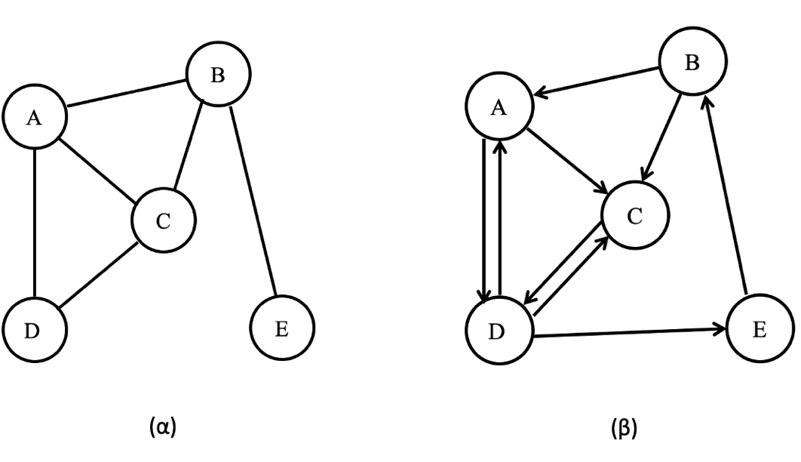

Σχήμα 2.1: Παράδειγμα μη-κατευθυνόμενου (α) και κατευθυνόμενου γράφου (β).

**Μονοπάτι**

Ως μονοπάτι ή διαδρομή ορίζουμε μια ακολουθία από κόμβους, οι οποίοι συνδέονται διαδοχικά με ακμές. Στην περίπτωση ενός μη κατευθυνόμενου γραφήματος η ακολουθία πρέπει να τηρεί τον προσανατολισμό των ακμών.

**Απόσταση – Degree of Separation**

Ως απόσταση μεταξύ δύο κόμβων *n* και *v* ορίζουμε τον αριθμό των ακμών που υπάρχουν στο ελάχιστο μονοπάτι που ξεκινάει από τον *n* και καταλήγει στο *ν*. Αν δεν υπάρχει μονοπάτι τότε η απόσταση θεωρείται άπειρη.

Στην περίπτωση των κοινωνικών δικτύων, η απόσταση μεταξύ δύο οντοτήτων του δικτύου καλείται Degree of Separation.

## Twitter

Το Twitter είναι μία υπηρεσία microblogging και κοινωνικής δικτύωσης, το οποίο δημιουργήθηκε το 2006 από τους Jack Dorsey, Noah Glass, Biz Stone και Evan Williams. Οι χρήστες μπορούν να αλληλοεπιδρούν δημοσιεύοντας μηνύματα γνωστά ως «Tweets», τα οποία αποθηκεύονται στα προφίλ τους. Στο σχήμα 2.2 βλέπουμε το λογότυπο της πλατφόρμας.



Σχήμα 2.2: Λογότυπο του Twitter.   
Πηγή: https://about.twitter.com/en/who-we-are/brand-toolkit

Κάθε χρήστης έχει την δική του σελίδα προφίλ ή home timeline, στο οποίο αποθηκεύονται οι δημοσιεύσεις του. Επιπρόσθετα, μπορεί να ανεβάζει εικόνες προφίλ και να προσθέσει μια περιγραφή προφίλ. Το όνομα χρήστη ή handle αρχίζει με το σύμβολο «@», είναι μοναδικός για κάθε λογαριασμό και εμφανίζεται στον σύνδεσμο για την σελίδα προφίλ.

Ένας χρήστης μπορεί να ακολουθεί άλλους χρήστες, οι οποίοι είναι γνωστοί ως οι φίλοι του χρήστη. Επιπρόσθετα, ο χρήστης μπορεί να ακολουθείται από άλλους χρήστες, που είναι γνωστοί ως οι ακόλουθοι του χρήστη. Συνεπώς το κοινωνικό δίκτυο του Twitter, είναι ένας κατευθυνόμενος γράφος, εφόσον ένας φίλος ενός κόμβου, δεν είναι απαραίτητα και ακόλουθος του, ή το αντίστροφο.

**Tweets**

Όπως αναφέραμε, τα *tweets* είναι μηνύματα που μπορούν να δημοσιεύουν οι χρήστες. Το όριο των χαρακτήρων από το οποία μπορεί να αποτελείται ένα tweet είναι 280 χαρακτήρες. Επίσης, εκτός από κείμενο, ένα tweet μπορεί να αποτελείται από εικόνες, GIF, ή/και βίντεο [3]. Τα tweets από προεπιλογή, είναι δημοσία, δηλαδή μπορεί να τα δει ο κάθε χρήστης του διαδικτύου. Ωστόσο, δίνεται η επιλογή να περιοριστεί η ορατότητα μόνο στους ακολούθους του χρήστη.

**Mentions**

Η χρήση του χαρακτήρας «@» εφευρέθηκε από τους χρήστες στα αρχικά χρόνια κυκλοφορίας του Twitter και τροποποιήθηκε συνεχώς από την εταιρεία και τους χρήστες στα επόμενα χρόνια. Πλέον ο χαρακτήρας «@» παίζει σημαντικό ρόλο ως μέσο συνομιλίας και είναι απαραίτητο για την δημιουργία και την ενίσχυση των συνδέσεων μεταξύ των χρηστών. [3].

Το *mention* είναι ένα tweet, το οποίο περιέχει τον χαρακτήρα «@» ακολουθούμενο από το όνομα χρήστη κάποιου άλλου χρήστη. Για παράδειγμα, «Κάποιο κείμενο, @username». Εμφανίζεται στο προφίλ του αποστολέα, και στο προφίλ του αποδέκτη εάν ακολουθεί τον αποστολέα

**Replies**

To *reply* είναι μια απάντηση στο tweet, ενός άλλου χρήστη. Εμφανίζεται στο προφίλ του αποστολέα, και στο προφίλ του αποδέκτη εάν ακολουθεί τον αποστολέα.

**Retweets και quote tweet**

*Το retweet* είναι μια αναδημοσίευση ενός tweet, είτε από τον χρήστη που έχει δημοσιεύσει αρχικά το tweet ή από έναν άλλο χρήστη. Συμφωνά με το Twitter Help Center [4], μερικές φορές, οι χρήστες χρησιμοποιούν τους χαρακτήρες «RT» στην αρχή ενός tweet για να δηλώσουν ότι δημοσιεύουν το tweet κάποιου άλλου.

Το *quote tweet ή quote* είναι ένα retweet, στο οποίο ο χρήστης που δημοσιεύει το retweet, προσθέτει τα δικά του σχόλια.

### Twitter APIs

Σε υψηλό επίπεδο, τα API είναι ο τρόπος με τον οποίο τα προγράμματα υπολογιστών “μιλούν” μεταξύ τους, ώστε να μπορούν να ζητούν και να παρέχουν πληροφορίες. Αυτό επιτυγχάνεται επιτρέποντας σε μια εφαρμογή λογισμικού να καλεί το τελικό σημείο (endpoint): μια διεύθυνση που αντιστοιχεί σε ένα συγκεκριμένο τύπο πληροφοριών που παρέχουμε. Το Twitter επιτρέπει την πρόσβαση σε τμήματα της υπηρεσίας της, μέσω API, για να επιτρέψει στους χρήστες να δημιουργήσουν λογισμικό που ενσωματώνει το Twitter [5].

Τα Twitter APIs περιλαμβάνουν ένα ευρύ φάσμα από τελικά σημεία, τα οποία μπορούν να χωριστούν σε πέντε βασικές κατηγορίες:

* *Λογαριασμοί και χρήστες:*Επιτρέπουν στους προγραμματιστές την διαχείριση του προφίλ και των ρυθμίσεων ενός λογαριασμού, να κάνουν mute ή να αποκλείουν χρήστες, να διαχειρίζονται χρήστες και ακόλουθους, να ζητούν πληροφορίες σχετικά με τη δραστηριότητα ενός εξουσιοδοτημένου λογαριασμού και πολλά άλλα.
* *Tweets και replies:*Διαθέτουν τα δημόσια Tweets και Replies στους προγραμματιστές και επιτρέπουν την δημοσίευση Tweets μέσω του API. Επίσης, παρέχουν πρόσβαση σε Tweets αναζητώντας συγκεκριμένες λέξεις-κλειδιά ή ζητώντας ένα δείγμα από συγκεκριμένους λογαριασμούς.
* *Direct Messages:*Παρέχουν πρόσβαση στις συνομιλίες DM των χρηστών που έχουν παραχωρήσει άδεια σε μια συγκεκριμένη εφαρμογή.
* *Ads:*Επιτρέπουν στους προγραμματιστές, να δημιουργήσουν και να διαχειριστούν αυτόματα διαφημιστικές καμπάνιες στο Twitter.
* *Εργαλεία εκδότη και SDK:*Παρέχουν εργαλεία για προγραμματιστές και εκδότες για την ενσωμάτωση timelines, κουμπιών κοινοποίησης και άλλων περιεχομένων Twitter σε ιστοσελίδες.

Συμφωνά με το Twitter Developer Platform [6], η έκδοση v1.1 του Twitter API, περιλαμβάνει το δημόσιο standard API, το οποίο επιτρέπει την αλληλεπίδραση με την πλατφόρμα Twitter, το premium API, το οποίο επιτρέπει την εγγραφή στην δραστηριότητα ενός λογαριασμού (account activity) και προσφέρει επεκτάσιμη πρόσβαση σε δεδομένα Twitter, και τέλος το enterprise API που προσφέρει το υψηλότερο επίπεδο πρόσβασης και αξιοπιστίας.

**Μέθοδοι αυθεντικοποίησης**

Τα Twitter APIs χειρίζονται τεράστιες ποσότητες δεδομένων. Για να διασφαλίζουν την ασφάλεια αυτών των δεδομένων, τα APIs απαιτούν αυθεντικοποίηση. Υπάρχουν δύο βασική τρόποι αυθεντικοποίησης, OAuth 1.0a και OAuth 2.0 Bearer Token.

Πολλά τελικά σημεία χρησιμοποιούν τη μέθοδο OAuth 1.0a για να ενεργήσουν ή να κάνουν αιτήματα API. Κάθε αίτημα πρέπει να υπογράφεται από μερικά δημιουργημένα κλειδιά και tokens σε μια κεφαλίδα εξουσιοδότησης (authorization header). Τα κλειδιά είναι το oauth_consumer_key και oauth_consumer_secret, και αντιπροσωπεύουν το όνομα χρήστη και τον κωδικό πρόσβασης ενός Twitter developer app. Τα tokens που χρησιμοποιούνται για την αυθεντικοποίηση αιτημάτων API OAuth 1.0a είναι το oauth_token και το oauth_token_secret και καθορίζουν τον λογαριασμό Twitter για το οποίο υποβλήθηκε το αίτημα.

Το OAuth 2.0 Bearer Token επικυρώνει τα αιτήματα εκ μέρους του developer app. Αυτή η μέθοδος είναι συγκεκριμένη για την εφαρμογή και δεν περιλαμβάνει χρήστες. Συνήθως χρησιμοποιείται όταν χρειαζόμαστε πρόσβαση μόνο για ανάγνωση δημόσιων πληροφοριών. Η μέθοδος αυτή, απαιτεί να μεταβιβάσουμε ένα Bearer Token μαζί με το αίτημα.

**Αντικείμενα (Objects)**

Το Twitter εξυπηρετεί πολλά αντικείμενα ως JSON, πχ Tweets. Η JSON βασίζεται σε ζεύγη κλειδιών-τιμών, με ονόματα χαρακτηριστικών και τις σχετικές τιμές. Αυτά τα χαρακτηριστικά και η κατάσταση τους χρησιμοποιούνται για την περιγραφή των αντικειμένων. Τα πέντε θεμελιώδη αντικείμενα είναι:

* *Tweet:*Είναι το βασικό δομικό στοιχείο όλων των πραγμάτων Twitter. Επίσης είναι το “parent” αντικείμενο για άλλα αντικείμενα.
* *User:*Περιέχει metadata, τα οποία περιγράφουν κάποιον χρήστη του Twitter.
* *Entities:*Περιέχει metadata και πρόσθετες πληροφορίες για κάποιο περιεχόμενο που δημοσιεύεται στο Twitter.
* *Extended Entities:*Περιέχει metadata για εγγενή μέσα (native media).
* *Places:*Αποτελείται από ονομασίες τοποθεσιών με τις αντίστοιχες γεωγραφικές συντεταγμένες.

**Rate Limits**

Για τη διαχείριση του μεγάλου όγκου αιτημάτων που γίνονται καθημερινά στο Twitter API, τίθενται όρια στον αριθμό των αιτημάτων, που μπορούν να υποβληθούν από τους χρήστες. Ο μέγιστος αριθμός αιτήσεων που επιτρέπονται, βασίζεται σε ένα καθορισμένο χρονικό διάστημα. Το πιο κοινό χρονικό διάστημα είναι δεκαπέντε λεπτά. Όταν ξεπεραστούν αυτά τα όρια, το API επιστρέφει ένα σφάλμα. Τα Rate Limits εφαρμόζονται βάσει της μεθόδου αυθεντικοποίησης που χρησιμοποιείται.

**Cursoring**

Τα τυποποιημένα REST API του Twitter χρησιμοποιούν μια τεχνική που ονομάζεται «cursoring». Η τεχνική αυτή διαχωρίζει τα αποτελέσματα σε σελίδες (το μέγεθος των οποίων καθορίζονται από την παράμετρο count στην αίτηση) και παρέχει ένα μέσο για την μετακίνηση προς τα πίσω και προς τα εμπρός σε αυτές τις σελίδες. Η τεχνική αυτή ισχύει μόνο για τα standard API.

Για την ανάκτηση των αποτελεσμάτων με cursor, περνάμε έναν cursor με τιμή -1 στο τελικό σημείο. Από προεπιλογή, ένα τελικό σημείο API που υποστηρίζει αυτή την τεχνική, υποθέτει ότι το -1 μεταβιβάστηκε ως cursor, αν δεν παρέχετε. Η απόκριση σε ένα αίτημα με cursor, περιέχει το previous_cursor, next_cursor, previous_cursor_str και next_cursor_str. Οι τιμές _str παρέχονται για γλώσσες που δεν υποστηρίζουν μεγάλους ακέραιους αριθμούς.

Το next_cursor είναι ο cursor που πρέπει να σταλεί στο τελικό σημείο για να επιστέφει τα επόμενα αποτελέσματα και το previous_cursor τα προηγούμενα αποτελέσματα. Όταν ζητηθεί η τελευταία διαθέσιμη σελίδα αποτελεσμάτων , το API αποκρίνεται με το next_cursor = 0.

## Facebook

Το Facebook είναι μια πλατφόρμα κοινωνικής δικτύωσης, η οποία ιδρύθηκε από τον Mark Zuckerberg το 2004. Οι χρήστες μπορούν να επικοινωνούν μεταξύ τους μέσω μηνυμάτων και να ειδοποιούνται όταν ανανεώνουν τις προσωπικές πληροφορίες τους. Στο σχήμα 2.3. βλέπουμε το λογότυπο της εταιρίας.



Σχήμα 2.3: Λογότυπο του Facebook.  
Πηγή: https://en.facebookbrand.com/facebookapp/assets/f-logo/

**Προφίλ**

Κάθε χρήστης του Facebook, έχει το δικό του προσωπικό προφίλ στο οποίο αποθηκεύονται οι δημοσιεύσεις, φωτογραφίες και οι αλληλεπιδράσεις με εφαρμογές. Το προφίλ από προεπιλογή είναι δημόσιο, ωστόσο μπορεί να ρυθμιστεί ώστε να το βλέπουν μόνο οι φίλοι του χρήστη.

Οι χρήστες γίνονται φίλοι αφού στέλνουν και αποδέχονται αιτήματα φιλίας. Σε αντίθεση με άλλα κοινωνικά μέσα δικτύωσης, ο κοινωνικός γράφος των προφίλ των χρηστών είναι μη-κατευθυνόμενος. Η σχέση φιλίας μεταξύ δύο προσωπικών προφίλ είναι αμφίδρομος.

**Σελίδες**

Οι σελίδες παρέχουν τη δυνατότητα σε δημόσια πρόσωπα, επιχειρήσεις, επωνυμίες, οργανισμούς και μη κερδοσκοπικές οργανώσεις να συνδέονται με το κοινό τους. Για την δημιουργία ή την διαχείριση μιας σελίδας, πρέπει να έχουμε προσωπικό προφίλ [7].

**Ομάδες**

Οι ομάδες παρέχουν έναν χώρο όπου οι χρήστες μπορούν να επικοινωνούν σχετικά με τα κοινά ενδιαφέροντα τους. Οι ομάδες μπορούν να είναι δημόσιες, κλειστές ή μυστικές ανάλογα με τα άτομα που θέλουμε να μπορούν να βλέπουν την ομάδα και να γίνουν μέλος της. Για την δημιουργία ή την διαχείριση μιας σελίδας, πρέπει να έχουμε προσωπικό προφίλ.

## Google

Η Google είναι μια αμερικανική πολυεθνική εταιρία τεχνολογίας, η οποία ειδικεύεται σε προϊόντα και υπηρεσίες που σχετίζονται με το Διαδίκτυο. Μερικές από τις πιο γνωστές υπηρεσίες της, είναι η μηχανή αναζήτησης (Google Search), η διαδικτυακή διαφήμιση (Google Ads), το υπολογιστικό νέφος (Google Cloud Platform), το λειτουργικό σύστημα Android, το πρόγραμμα περιήγησης Google Chrome και άλλα. Θεωρείται μια από τις μεγαλύτερες αμερικανικές εταιρίες τεχνολογίας, οι οποίες είναι γνωστές ως Big Tech [8].

### Google Search

Η Google Search είναι μια πλήρως αυτοματοποιημένη μηχανή αναζήτησης, η οποία βασίζεται σε λογισμικό γνωστό ως web crawlers [9]. Το λογισμικό αυτό εντοπίζει νέες ή ενημερωμένες σελίδες και τις προσθέτει σε μια μεγάλη λίστα με διευθύνσεις ιστοσελίδων.

Η αναζήτηση λειτουργεί σε τρία στάδια. Στο πρώτο στάδιο, η Google αναζητεί το διαδίκτυο με την βοήθεια των web crawlers, ώστε να ανιχνεύει νέες ή ενημερωμένες ιστοσελίδες και τις αποθηκεύει, όπως αναφέραμε, σε μια μεγάλη λίστα. Η κύρια μέθοδος εύρεσης ιστοσελίδων είναι με την παρακολούθηση συνδέσμων από ήδη γνωστές ιστοσελίδες. Στο δεύτερο στάδιο γίνεται το Indexing. Η Google επισκέπτεται τις σελίδες που έχει αποθηκεύσει στην λίστα από το πρώτο στάδιο, και αναλύει τα περιεχόμενα τις ώστε να καταλάβει περί τίνος πρόκειται. Στη συνέχεια, οι πληροφορίες που προκύπτουν από τις αναλύσεις, αποθηκεύονται στο Google Index, το οποίο είναι με πολύ μεγάλη βάση δεδομένων. Στο τρίτο και τελικό στάδιο, γίνεται η εξυπηρέτηση των αποτελεσμάτων αναζήτησης. Όταν ένας χρήστης εκτελεί αναζήτηση, η Google κατατάσσει τα αποτελέσματα με βάση την ποιότητα των αποτελεσμάτων. Η κατάταξη των σελίδων εξαρτάται από το ιστορικό αναζητήσεων του χρήστη, από την τοποθεσία, την γλώσσα, την συσκευή που χρησιμοποιείται, και από προηγμένα ερωτήματα αναζήτησης.

### Custom Search JSON API

To Custom Search JSON API είναι ένα RESTful API το οποίο επιτρέπει την λήψη αποτελεσμάτων αναζήτησης από την προγραμματιζόμενη μηχανή αναζήτησης της Google. Η προγραμματιζόμενη μηχανή αναζήτησης (Programmable Search Engine) σύμφωνα με την Wikipedia [], είναι μια πλατφόρμα που παρέχεται από την Google, η οποία διαθέτει στους προγραμματιστές εξιδεικευμένες πληροφορίες αναζήτησης στον ιστό, επιτρέπει να βελτιώνουν και να κατηγοριοποιούν ερωτήματα αναζήτησης και να δημιουργούν προσαρμοσμένες μηχανές αναζήτησης. Οι μηχανές αναζήτησης που δημιουργούνται βασίζονται στην αναζήτηση Google.

Η χρήση του API, απαιτεί την δημιουργία και την ρύθμιση μίας προγραμματιζόμενης μηχανής αναζήτησης, η οποίο μπορεί να δημιουργηθεί από το Google custom search engine control panel. Μαζί με κάθε μηχανή αναζήτησης δημιουργείται και ένα μοναδικό κλειδί, το Custom search ID. Επιπρόσθετα, απαιτείται η δημιουργία ενός κλειδιού API. Τα δύο κλειδιά αυτά, μαζί με το ερώτημα αναζήτησης είναι οι υποχρεωτικές παράμετροι που ζητούνται από το API.

To Custom Search JSON API, παρέχει 100 αναζητήσεις την ημέρα δωρεάν. Για περισσότερα αιτήματα την ημέρα πρέπει να γίνει εγγραφή για χρέωση στην API Console με τιμή 5$ ανά 1000 αναζητήσεις.

## Μηχανική Μάθηση

Ο Ethem Alpaydin στο βιβλίο του, Εισαγωγή στην μηχανική μάθηση (Introduction to Machine Learning) [11], ορίζει την μηχανική μάθηση ως τον προγραμματισμό των υπολογιστών ώστε να βελτιστοποιήσουν ένα κριτήριο απόδοσης (performance criterion) χρησιμοποιώντας παραδείγματα ή προηγούμενη εμπειρία. H μηχανική μάθηση βασίζεται στην θεωρία στατιστικής για την δημιουργία μαθηματικών μοντέλων. Έχουμε ένα μοντέλο το οποίο καθορίζεται από κάποιες παραμέτρους και θέλουμε να βελτιστοποιήσουμε τις παραμέτρους χρησιμοποιώντας αλγορίθμους βελτιστοποίησης και δεδομένα εκπαίδευσης.

Ανάλογα με την τεχνική μάθησης, οι αλγόριθμοι μηχανικής μάθησης μπορούν να χωριστούν σε δύο κατηγορίες (υπάρχουν και άλλες κατηγορίες, π.χ. Reinforcement Learning)

* Επιβλεπόμενη Μάθηση (Supervised Learning)
* Μη-επιβλεπόμενη Μάθηση (Unsupervised Learning)

### Επιβλεπόμενες Τεχνικές

Οι επιβλεπόμενοι αλγόριθμοι μάθησης έχουν σχεδιαστεί, ώστε να μαθαίνουν από παραδείγματα. Η ονομασία επιβλεπόμενη μάθηση προέρχεται από την ιδέα ότι κάποιος επιβλέπει την διαδικασία μάθησης.

Στην πράξη, ο αλγόριθμος δέχεται ως είσοδο ένα σύνολο εκπαίδευσης με παραδείγματα. Τα παραδείγματα είναι ζεύγη δεδομένων εισόδου με τις επιθυμητές εξόδους. Κατά την διάρκεια της εκπαίδευσης, ο αλγόριθμος, προσπαθεί να ανακαλύψει μια συνάρτηση ή υπόθεση f(x), η οποία χαρτογραφεί την είσοδο x σε μία έξοδο y, χρησιμοποιώντας τα παραδείγματα. Μετά την εκπαίδευση, το μοντέλο δέχεται ξένα δεδομένα και υπολογίζει με βάση την συνάρτηση f(x), μια προβλεπόμενη τιμή εξόδου .

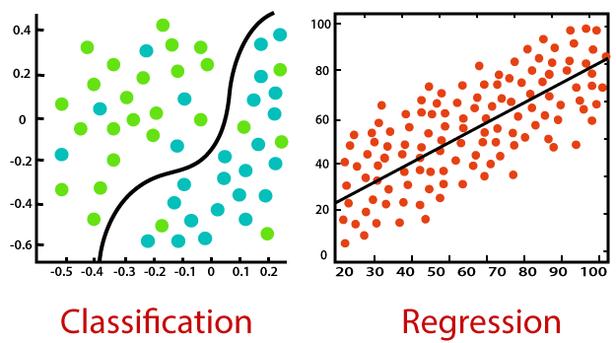

Σχήμα 2.4: Παράδειγμα κατηγοριοποίησης και παλινδρόμησης.   
Πηγή: <https://www.javatpoint.com/regression-vs-classification-in-machine-learning>

Με βάση την τιμή της εξόδου, αν είναι συνεχής ή διακριτή, η επιβλεπομένη μάθηση χωρίζεται σε δύο υποκατηγορίες, παλινδρόμηση (regression) και κατηγοριοποίηση (classification). Στο σχήμα 2.3 βλέπουμε ένα παράδειγμα κατηγοριοποίησης και γραμμικής παλινδρόμησης.

**Παλινδρόμηση (Regression)**

Η παλινδρόμηση είναι μια στατιστική μέθοδος η οποία προσπαθεί να προσδιορίζει την σχέση που έχει μια ανεξάρτητη μεταβλητή y με εξαρτημένες μεταβλητές x. Ο στόχος των αλγορίθμων παλινδρόμησης είναι να προβλέπουν μια συνεχή τιμή $\hat{y}$, όπως πωλήσεις, βαθμολογίες κτλ.

**Κατηγοριοποίηση (Classification)**

Η κατηγοριοποίηση προσπαθεί να ταξινομήσει την είσοδο σε κλάσεις ή κατηγορίες. Ο στόχος της είναι να βρεθεί μια σχέση από τα δεδομένα εκπαίδευσης, ώστε μελλοντικά δεδομένα να μπορούν να χαρακτηριστούν με διακριτές τιμές.

Υπάρχουν διάφοροι αλγόριθμοι κατηγοριοποίησης, παρακάτω θα αναλύσουμε, την λογιστική παλινδρόμηση (logistic regression), support vector machines και k-nearest neighbors.

#### Logistic Regression

Η λογιστική παλινδρόμηση είναι ένα γραμμικό μοντέλο ταξινόμησης που βασίζεται στην έννοια της πιθανότητας [12]. Τα γραμμικά μοντέλα κατηγοριοποίησης βρίσκουν γραμμικά υπερεπίπεδα διαχωρισμού που χωρίζουν τον χώρο σε υποχώρους. Κάθε υπόχωρος αντιπροσωπεύει μια κλάση ή κατηγορία. Ένα γραμμικό μοντέλο περιγράφεται από την εξής εξίσωση: $$\hat{y}(w,x)=w_{0}+w_{1}x_{1}+…+w_{n}x_{n} =w^{T}x$$

όπου ${w=[w}_{0}, w_{1}, …, w_{n}]$ και $x=[1, x_{1}, …, x_{n}]$.

Η υπόθεση της λογιστικής παλινδρόμησης περιορίζει τις τιμές της συνάρτησης κόστους μεταξύ 0 και 1. Για τον λόγο αυτό χρησιμοποιείται η σιγμοειδής συνάρτηση, σχήμα 2.4, η οποία αντιστοιχίζει οποιαδήποτε πραγματική τιμή σε άλλη τιμή μεταξύ 0 και 1.

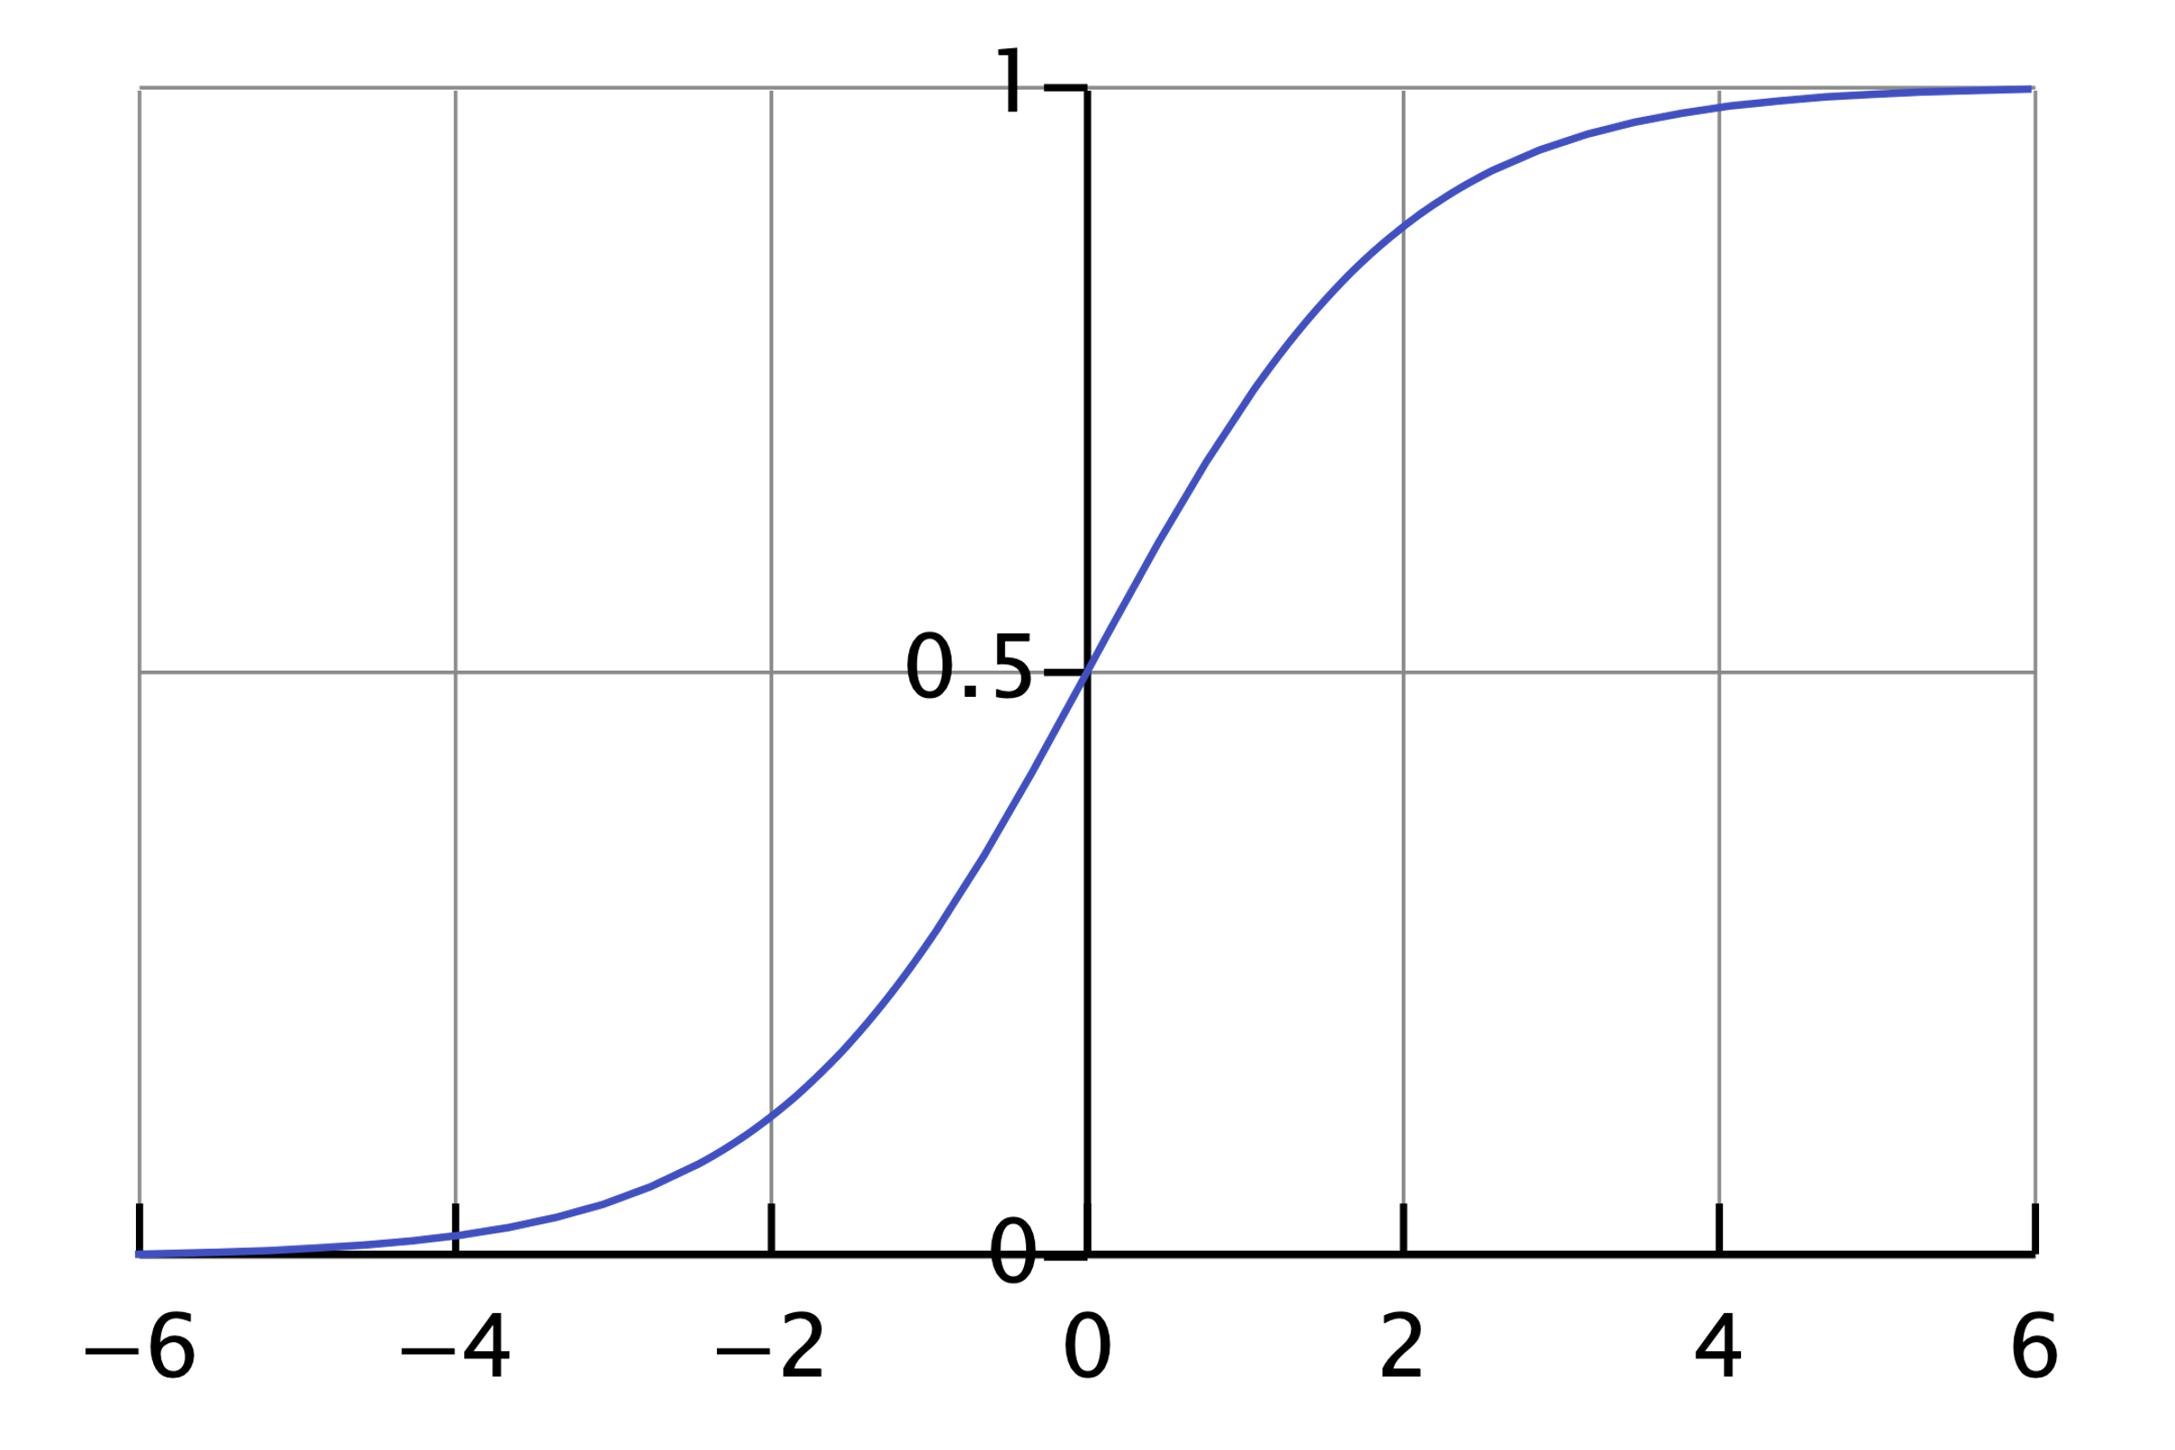

Σχήμα 2.5: Σιγμοειδής συνάρτηση Σ(t)= $\frac{1}{1+e^{-t}}$,   
Πηγή: <https://en.wikipedia.org/wiki/Sigmoid_function>

H υπόθεση της λογιστικής παλινδρόμησης δίνεται από την εξίσωση, $$\hat{y }=\frac{1}{1+e^{-w^{T}x}}$$

και η συνάρτηση κόστους δίνεται από την σχέση, $$J(θ)=-\frac{1}{m}\sum_{i=1}^{m}{y^{i}log({\hat{y}}^{i})+}{(1-y}^{i})log(1-{\hat{y}}^{i})$$  
Το w βρίσκεται μέσω της διαδικασίας εκπαίδευσης. Ο κύριος στόχος της εκπαίδευση είναι η προσαρμογή των παραμέτρων του μοντέλου, ώστε να έχουμε την καλύτερη δυνατή εκτίμηση των πραγματικών τιμών y του συνόλου εκπαίδευσης. Αυτό επιτυγχάνεται ελαχιστοποιώντας την συνάρτηση κόστους .

Για να δημιουργούμε λιγότερα πολύπλοκα μοντέλα, όταν έχουμε μεγάλο αριθμό χαρακτηριστικών μπορούμε να χρησιμοποιούμε τεχνικές κανονικοποίησης. Στην λογιστική παλινδρόμηση χρησιμοποιούνται δύο τεχνικές, L1 norm και L2 norm.

Ένα μοντέλο παλινδρόμησης που χρησιμοποιεί τεχνική κανονικοποίησης L1 ονομάζεται Lasso Regression ενώ το μοντέλο που χρησιμοποιεί την τεχνική L2 ονομάζεται Ridge Regression [13]. Η βασική διαφορά τους είναι ο penalty term που προσθέτουν στην συνάρτηση κόστους. Η τεχνική κανονικοποίησης L1 προσθέτει τον όρο $C\left\|w\right\|$ ενώ η τεχνική L2 προσθέτει τον όρο $Cw^{T}w$. Η σταθερά C είναι μια υπερπαράμετρο η οποία καθορίζει την ισχύ της κανονικοποίησης.

#### Support Vector Machines

Το Support Vector Machines είναι ένα γραμμικό μοντέλο ταξινόμησης που βασίζεται στην εύρεση του βέλτιστου γραμμικού υπερεπιπέδου απόφασης. Σε αντίθεση με την λογιστική παλινδρόμηση μπορούν να λύσουν και μη γραμμικά διαχωρίσιμα προβλήματα κατηγοριοποίησης με την βοήθεια της συνάρτησης πυρήνα (kernel function).

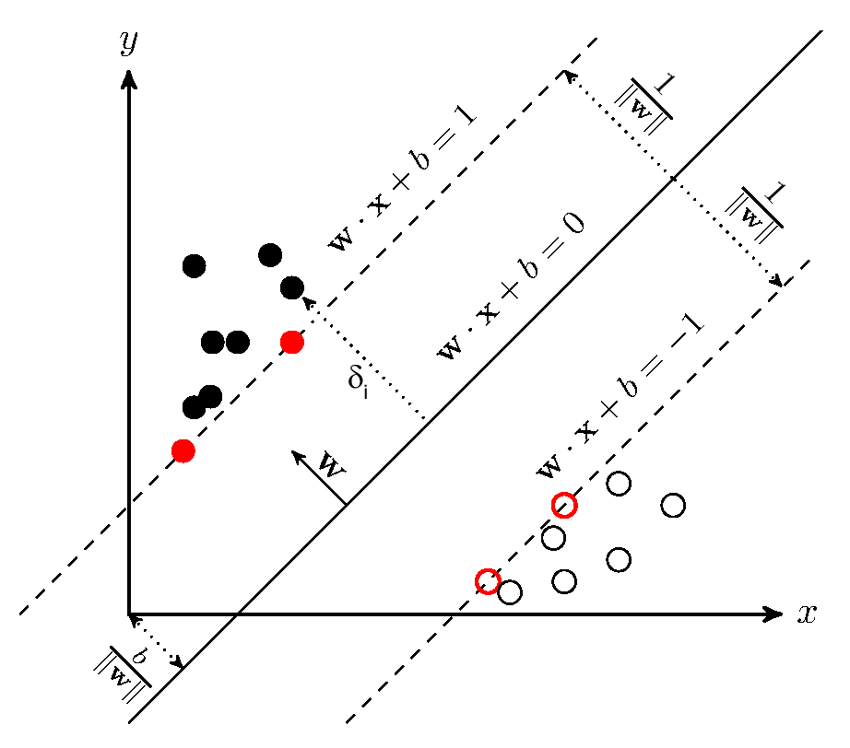

Σχήμα 2.6: Βέλτιστη ευθεία απόφασης.  
Πηγή: https://towardsdatascience.com/the-support-team-svm-555d2c30b1b3

Σε γενική μορφή ένα γραμμικό υπερεπίπεδο περιγράφεται από την εξίσωση, $f(x)=w^{T}x+b$  
, όπου $w=[w_{1}, { w}_{2},…, w_{n}]$ είναι η κλίση στο χώρο, $x=[x_{1}, { x}_{2},…, x_{n}]$ και $b=w_{0 }$ η θέση στο χώρο. Η απόσταση ενός σημείου $\hat{x}$ από το υπερεπίπεδο δίνεται από την σχέση $$d=\frac{f(\hat{x})}{\left\|w\right\|}$$

Έστω ότι έχουμε δύο κατηγορίες c1 και c2 που είναι γραμμικά διαχωρίσιμες. Αν κανονικοποιήσουμε τα w και b, έτσι ώστε για τα πλησιέστερα δεδομένα από τις δύο κατηγορίες να ισχύει f(x) = 1 για c1 και f(x) = -1 για c2 τότε για το περιθώριο (margin) προκύπτει, $$m=\frac{1}{\left\|w\right\|}+\frac{1}{\left\|w\right\|}=\frac{2}{\left\|w\right\|}$$ 
Επίσης, ισχύουν οι παρακάτω ανισότητες:

$$w^{T}x+b≥1∀x∈c1 \\ w^{T}x+b≤-1∀x∈c2$$

Επιπρόσθετα ελαχιστοποιώντας το $\left\|w\right\|$ μεγιστοποιείται το περιθώριο $\frac{2}{\left\|w\right\|}$. Συνεπώς, το πρόβλημα που λύνουν τα Support Vector Machines μπορεί να διατυπωθεί ως την εύρεση τον w και b ώστε να ελαχιστοποιηθεί το:

$$J(w)=\frac{1}{2}\left\|w\right\|$$ Με τον περιορισμό

$$y_{i}(w^{T}x_{i}+b)≥1, i=1,2,…,N$$ όπου $$y_{i}=1, ∀x_{i}∈c1 \\ y_{i}=-1, ∀x_{i}∈c2$$

Τώρα βελτιστοποιούμε μια τετραγωνική συνάρτηση που υπόκειται σε γραμμικούς περιορισμούς. Το παραπάνω πρόβλημα μπορεί να λυθεί με την κατασκευή του δυαδικού προβλήματος όπου ένας πολλαπλασιαστής Lagrange $a_{i}$ σχετίζεται με κάθε περιορισμό $y_{i}(w^{T}x_{i}+b)≥1$ στο πρωταρχικό πρόβλημα [14]. Το δυαδικό πρόβλημα διατυπώνεται ως, την εύρεση των $a_{1},a_{2},…,a_{n}$ ώστε να μεγιστοποιηθεί το

$$(\sum_{i=1}^{N}{α_{i}}-\frac{1}{2}\sum_{ij}{a_{i}}a_{j}y_{i}y_{j}x_{i}^{T}x_{j})$$ με τις προϋποθέσεις,

$$\sum_{i=1}^{N}{α_{i}}y_{i}=0 \\ α_{i}≥0, i=1,2,…,N$$

Αποδεικνύεται ότι η λύση του προβλήματος είναι η παρακάτω

$$w=\sum_{i=1}^{N}{α_{i}}y_{i}x_{i} \\ b=y_{k}-w^{T}x_{k}, για κάθε x_{k}τέτοιο ώστε α_{k}≠0$$

Τόσο ο όρος που πρέπει να μεγιστοποιηθεί στο δυαδικό πρόβλημα όσο και η συνάρτηση κατηγοριοποίησης, περιλαμβάνουν εσωτερικά γινόμενα των δεδομένων. Αυτό είναι πολύ σημαντικό για τη γενίκευση των SVM για μη γραμμικά διαχωρίσιμα δεδομένα.

Όταν οι κλάσεις δεν είναι γραμμικά διαχωρίσιμες, επιτρέπουμε λάθη στην κατηγοριοποίηση και ελαχιστοποιούμε ένα μέτρο το οποίο μεγιστοποιεί το περιθώριο και ελαχιστοποιεί τον αριθμό λαθών. Για να το εφαρμόσουμε, εισάγουμε slack μεταβλητές ξ. Οι μέθοδος αυτή είναι γνωστή ως soft margin classification. Το πρόβλημα στην περίπτωση αυτή παίρνει την μορφή: Βρες τα w, b και $ξ_{i}≥0$ ώστε να ελαχιστοποιηθεί το:

$$J(w)=\frac{1}{2}\left\|w\right\|+C\sum_{i}{ξ_{ι}}$$ Με τον περιορισμό

$$y_{i}(w^{T}x_{i}+b)≥1-ξ_{ι}, i=1,2,…,N$$

H υπερπαράμετρος C είναι ένας όρος κανονικοποίησης. Χρησιμοποιώντας υψηλή τιμή C, ο ταξινομητης κάνει λιγότερες παραβιάσεις περιθωρίου. Αντίστροφα, χρησιμοποιώντας μια χαμηλή τιμή C, το περιθώριο είναι πολύ μεγαλύτερο.

Το δυαδικό πρόβλημα στην περίπτωση του soft margin διατυπώνεται ως, την εύρεση των $a_{1},a_{2},…,a_{n}$ ώστε να μεγιστοποιηθεί το

$$(\sum_{i=1}^{N}{α_{i}}-\frac{1}{2}\sum_{ij}{a_{i}}a_{j}y_{i}y_{j}x_{i}^{T}x_{j})$$ με τις προϋποθέσεις,

$$\sum_{i=1}^{N}{α_{i}}y_{i}=0 \\ {C≥α}_{i}≥0, i=1,2,…,N$$

Αποδεικνύεται ότι η λύση είναι,

$$w=\sum_{i=1}^{N}{α_{i}}y_{i}x_{i} \\ b=y_{k}(1-ξ_{i})-w^{T}x_{k}, για κάθε x_{k}τέτοιο ώστε α_{k}≠0$$

Μερικές φορές τα δεδομένα μας δεν μπορούν να κατηγοριοποιηθούν με γραμμικά υπερεπίπεδα διαχωρισμού. Τα SVM λύνουν αυτό το πρόβλημα εισάγοντας το kernel trick. Τα δεδομένα μετασχηματίζονται σε έναν χώρο μεγαλύτερης διάστασης, ο οποίος λέγεται feature space, όπου αναμένουμε με μεγάλη πιθανότητα οι κλάσεις να είναι γραμμικά διαχωρίσιμα. Γραμμικές πράξεις στο feature space ισοδυναμούν με μη-γραμμικές πράξεις στο χώρο των δεδομένων (Σχήμα 2.6).

H χαρτογράφηση έχει ως εξής, $x→φ(x)∈H$ όπου η διάσταση του H είναι μεγαλύτερη από το R στο οποίο ανήκει το x. Τα εσωτερικά γινόμενα των δεδομένων $x_{i}x_{j}$ μετασχηματίζονται σε εσωτερικά γινόμενα $φ(x_{ι})φ(x_{j})$. Επίσης, αν η συνάρτηση για τον μετασχηματισμό είναι προσεκτικά επιλεγμένη από μια γνώστη οικογένεια συναρτήσεων που έχουν συγκεκριμένες επιθυμητές ιδιότητες, το εσωτερικό γινόμενο μεταξύ των $φ(x_{1})φ(x_{2})$ δύο σημείων $x_{1},x_{2}$ μπορεί να γραφτεί ως [15],

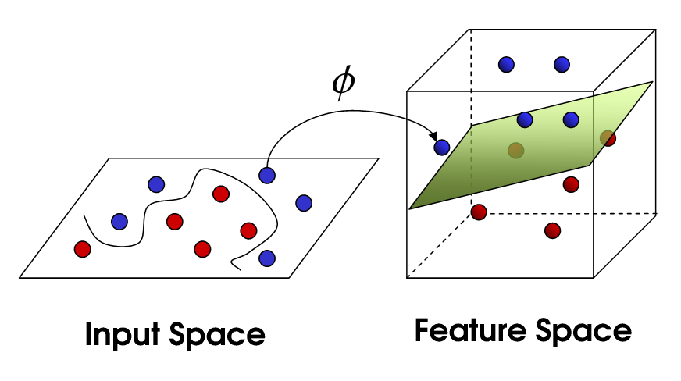

Σχήμα 2.7: Το Kernel Trick  
Πηγή: <https://towardsdatascience.com/the-kernel-trick-c98cdbcaeb3f>

όπου το K είναι η συνάρτηση kernel. Συνεπώς, τα εσωτερικά γινόμενα στο χώρο H, μπορούν να υπολογιστούν με την συνάρτηση kernel στον αρχικό χώρο R. Επομένως, για να λύσουμε ένα γραμμικό πρόβλημα στον χώρο υψηλής διάστασης, αρκεί να αντικαταστήσουμε τα εσωτερικά γινόμενα με τις αντίστοιχες τιμές της συνάρτησης πυρήνα. Να υπογραμμιστεί ότι δεν χρειάζεται να γνωρίζουμε τον μετασχηματισμό Φ παρά μόνο την συνάρτηση πυρήνα.

#### K-Nearest Neighbors

Η κατηγοριοποίηση του k-πλησιέστερου γείτονα είναι μια από τις θεμελιώδης και απλές μεθόδους ταξινόμησης [16]. Ο αλγόριθμος αυτός, αποθηκεύει τα δεδομένα εκπαίδευσης ώστε να μπορεί να κατηγοριοποιήσει ένα νέο σημείο. Ο κανόνας κατηγοριοποίησης βασίζεται στην ομοιότητα ενός νέου δείγματος με τους k πλησιέστερους γείτονες του. Το μέτρο ομοιότητας που χρησιμοποιείται είναι η απόσταση.

Η ανάθεση ενός νέου δείγματος σε μια κλάση γίνεται με δύο τρόπους. Στον πρώτο τρόπο, χρησιμοποιείται η ψηφοφορία πλειοψηφίας. Αφού υπολογιστούν οι k πλησιέστεροι γείτονες, το νέο δεδομένο χαρακτηρίζεται με την κλάση στην οποία ανήκουν η πλειοψηφία των γειτόνων. Στον δεύτερο τρόπο, χρησιμοποιούνται βάρη για κάθε γείτονα. Το βάρος ενός γείτονα ορίζεται ως το αντίστροφο της απόστασης που απέχει από το νέο δεδομένο. Το δείγμα ανατίθεται στην κλάση με το μεγαλύτερο συνολικό βάρος.

Ανάλογα με τoν αριθμό των γειτόνων, ο χαρακτηρισμός ενός νέου δείγματος ενδέχεται να αλλάξει. Για παράδειγμα, στο σχήμα 2.7 για τρείς πλησιέστερους γείτονες το νέο δείγμα χαρακτηρίζεται με την κλάση A ενώ για επτά πλησιέστερους γείτονες χαρακτηρίζεται με την κλάση B. Το βέλτιστο k υπολογίζεται συνήθως δοκιμάζοντας ένα εύρος τιμών και αξιολογώντας τα αποτελέσματα με cross-validation.

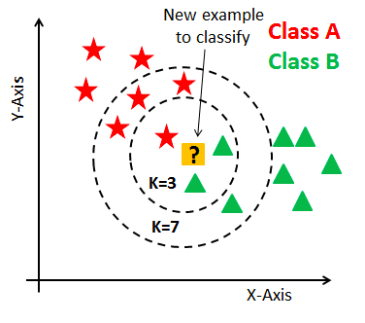

Σχήμα 2.8: Παράδειγμα, kNN με k=3 και k=7.   
Πηγή: <https://medium.com/@sarahxu087/k-nearest-neighbors-249063faf92d>

Η μετρική ομοιότητας που χρησιμοποιείται είναι η απόσταση Minkowski, η οποία δίνεται από την σχέση,

$$dist(X,Y)={(\sum_{i=1}^{n}{{\left|x_{i}-y_{i}\right|}^{p}})}^{\frac{1}{p}}$$ για p=1, έχουμε την απόσταση Mahalanobis και για p=2 την Ευκλείδεια απόσταση.

### Μη Επιβλεπόμενες Τεχνικές

Σε αντίθεση με τις επιβλεπόμενες τεχνικές, οι μη-επιβλεπόμενες τεχνικές δέχονται μόνο δεδομένα εισόδου X, χωρίς να υπάρχουν οι έξοδοι Y. Ο στόχος αυτών των αλγορίθμων είναι να ομαδοποιήσουν τα δεδομένα σε κατηγορίες, το οποίο είναι γνωστό ως clustering ή να προσδιορίσουν τον τρόπο που κατανέμονται στο χώρο, γνωστό ως εκτίμηση πυκνότητας.

Οι μη-επιβλεπόμενες τεχνικές μάθησης μπορούν να χωριστούν σε δύο κατηγορίες, στις παραμετρικές μεθόδους και μη-παραμετρικές μεθόδους.

**Παραμετρικές Μέθοδοι**

Η περίπτωση των παραμετρικών μεθόδων βασίζεται στην υπόθεση ότι τα δεδομένα ακολουθούν μια κατανομή πιθανότητας με ένα σύνολο σταθερών παραμέτρων. Ο κύριος στόχος είναι η δημιουργία Gaussian Mixture Models και η χρήση αλγορίθμων Expectation-Maximization ώστε να προβλέπετε η κλάση των δειγμάτων.

**Μη-Παραμετρικές Μέθοδοι**

Η περίπτωση των μη-παραμετρικών μεθόδων βασίζεται στην ομαδοποίηση των δεδομένων σε ομάδες (clusters) βελτιστοποιώντας κάποια μετρική ομοιότητας. Ως ομάδα μπορούμε να ορίζουμε μια συλλογή δεδομένων που είναι παρόμοια μεταξύ τους και διαφέρουν από τα υπόλοιπα δεδομένα. Σε αντίθεση με τις παραμετρικές μεθόδους δεν χρειάζεται να γίνονται υποθέσεις για την κατανομή των δεδομένων.

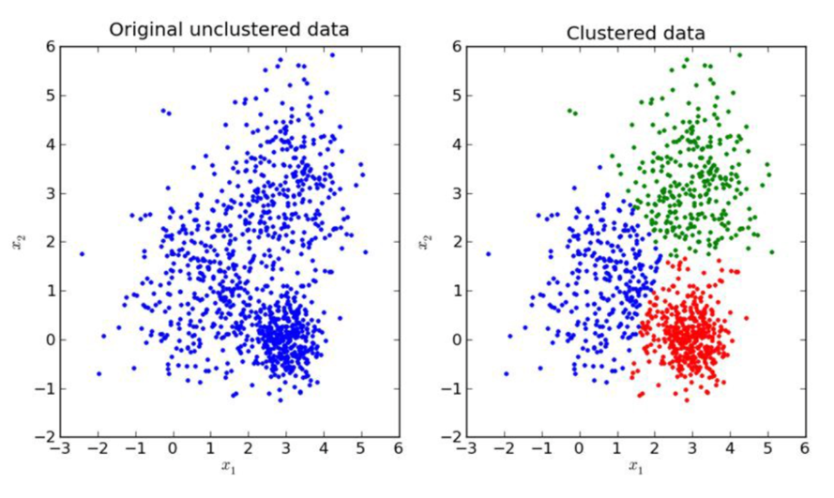

Σχήμα 2.9: Παράδειγμα Clustering.  
Πηγή: <https://medium.com/the-21st-century/machine-learning-a-strategy-to-learn-and-understand-chapter-3-9daaad4afc55>

#### K-means

Ο k-means είναι ένας αλγόριθμός που ομαδοποιεί τα δεδομένα σε προκαθορισμένο αριθμό ομάδων k. Ο αλγόριθμος k-means αποτελείται από τα παρακάτω βήματα:

1. Αρχικοποίησε τα κέντρα (centroids) $μ_{1}, μ_{2},…, μ_{n}$ όπου n=1,2,…,k.
2. Επανάλαβε μέχρι τη σύγκλιση (τα κέντρα δεν αλλάζουν):
   1. Για κάθε $i$, θέσε $c^{(i)}:=arg\min_{j}{{||x^{(i)}-μ_{j}||}^{2}}$
   2. Για κάθε $j$, θέσε $μ_{j}=\frac{\sum_{x^{(i)}∈c^{(i)}}{x^{(i)}}}{\sum_{x^{(i)}∈c^{(i)}}{1}}$

Όπως αναφέραμε το k είναι ο αριθμός ομάδων που θέλουμε να βρούμε. Τα $μ_{ι}$ αναπαριστούν τα κεντρικά σημεία αυτών των ομάδων και αρχικοποιούνται σε k τυχαία δεδομένα. Τα δεδομένα $x_{i}$ ανατίθενται στην πλησιέστερη ομάδα, ανάλογα με την απόσταση τους από τα κέντρα. Στη συνέχεια, αναβαθμίζονται τα κέντρα κάθε ομάδας στην μέση τιμή των σημείων που έχουν ανατεθεί σε αυτήν. Τέλος αυτή η διαδικασία επαναλάβετε μέχρι τα κέντρα σταθεροποιηθούν.

Παρόλο που η σύγκλιση του k-means είναι εγγυημένη, δεν συγκλίνει απαραίτητα στο ολικό ελάχιστο. Με άλλα λόγια μπορεί να κολλήσει σε κάποιο τοπικό ελάχιστο [17]. Η συνάρτηση κόστους ορίζεται ως εξής:

$$J(c,μ)=\sum_{i=1}^{n}{{||x^{(i)}-μ_{c^{i}}||}^{2}}$$

Η επαναληπτική δομή του αλγορίθμου ελαχιστοποιεί το J σε σχέση με το c ενώ κρατάει το μ σταθερό, και στη συνέχεια ελαχιστοποιεί το J σε σχέση με το μ ενώ το c είναι σταθερό. Έτσι, το J μειώνεται μονότονα και η τιμή του J συγκλίνει.

#### DBSCAN

Ο αλγόριθμος DBSCAN ομαδοποιεί σημεία που είναι κοντά με βάση την απόσταση που έχουν μεταξύ τους και έναν ελάχιστο αριθμό σημείων. Δηλαδή βρίσκει πυκνές περιοχές δεδομένων.

Ο DBSCAN απαιτεί δύο παραμέτρους, την ε και την minPoints. Το eps καθορίζει πόσο κοντά πρέπει να είναι δύο σημεία ώστε να θεωρούνται μέλος μίας ομάδας. Το minPoints καθορίζει τον ελάχιστο αριθμό σημείων που σχηματίζουν μία πυκνή περιοχή.

Ακολουθούν ορολογίες που έχουν οριστεί από τους Ester M., Kriegel H. Sander J και Xu X. [18]. Έστω ότι με D συμβολίζεται το σύνολο των δεδομένων:

1. Ως ε-γειτονιά (eps-neighborhood)ενός σημείου p ορίζεται το σύνολο των σημείων q που έχουν απόσταση μικρότερη ή ίση με ε από το σημείο p: $$N_{eps}(p)=\{q∈D|dist(p,q)≤ε\}$$
2. Ένα σημείο p είναι directly density-reachable από ένα σημείο q αν ισχύουν:
${p∈N}_{eps}(q)$

${|N}_{eps}(p)|≥minPoints$

3. Ένα σημείο p είναι density-reachable από ένα σημείο q αν υπάρχει αλυσίδα σημείων $p_{1},…,p_{n}, p_{1}=q, p_{n}=p$ έτσι ώστε το $p_{n+1}$ να είναι directly density-reachable.
4. Ένα σημείο p είναι density-connected σε ένα σημείο q αν υπάρχει κάποιο σημείο έτσι ώστε και τα δύο, p και q να είναι density-reachable.
5. Ως ομάδα (cluster) ορίζεται ένα μη κενό υποσύνολο του D το οποίο πληρεί τις παρακάτω προϋποθέσεις:
   1. Για κάθε p,q: αν $p∈C$ και το q είναι density-reachable από το p, τότε και το $p∈C.$
   2. Για κάθε $p,q∈C$, το p είναι density-connected με το q.
6. Ως θόρυβος (noise) ορίζεται το σύνολο των σημείων του D, τα οποία δεν ανήκουν σε καμία ομάδα $C_{i}$, δηλαδή $$noise=\{p∈D|∀i:p∉C_{i}\}$$

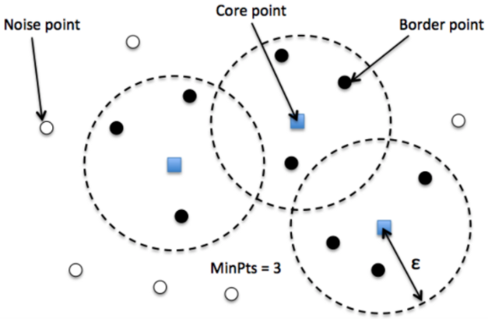Για να βρεθεί μια ομάδα, ο DBSCAN ξεκινάει με ένα αυθαίρετο σημείο p και ανακτά όλα τα σημεία που είναι density-reachable από το p. Αν το p είναι βασικό σημείο (core point) αυτή η διαδικασία δίνει μια ομάδα. Αν το p είναι ένα συνοριακό σημείο (border point), κανένα σημείο δεν είναι density-reachable από το p και προχωράει στο επόμενο σημείο.

Σχήμα 2.10:Core, Border και Noise σημεία  
Πηγή: <https://www.kdnuggets.com/2020/04/dbscan-clustering-algorithm-machine-learning.html>

Δύο ομάδες μπορούν να συγχωνευτούν σε μία αν είναι κοντά. Επίσης, αν δύο σύνολα σημείων έχουν απόσταση μεγαλύτερη από ε, τότε θα διαχωριστούν σε δύο ομάδες.

### Μείωση Διαστάσεων

Η μείωση διαστάσεων είναι ο μετασχηματισμός των δεδομένων από χώρο μεγάλης διάστασης σε χώρο μικρότερης διάστασης, διατηρώντας σημαντικές ιδιότητες.

#### T-SNE

Το T-SNE [19] είναι μια στατιστική, μη γραμμική μέθοδος μειώσεις διαστάσεων. Είναι κατάλληλη για την απεικόνιση δεδομένων υψηλής διάστασης σε χώρο δύο ή τριών διαστάσεων. Κάθε σημείο υψηλής διάστασης αντιστοιχίζεται σε ένα σημείο χαμηλής διάστασης ώστε παρόμοια σημεία να βρίσκονται κοντά και ανόμοια σημεία μακριά.

Ο αλγόριθμος T-SNE περιλαμβάνει δύο στάδια. Στο πρώτο στάδιο, κατασκευάζεται μια κατανομή πιθανότητας σε ζεύγη σημείων με τρόπο τέτοιο ώστε, σε όμοια σημεία να αποδίδεται μεγάλη πιθανότητα, ενώ σε ανόμοια σημεία μικρή πιθανότητα. Στο δεύτερο στάδιο, κατασκευάζεται μια παρόμοια κατανομή στον χώρο χαμηλής διάστασης και ελαχιστοποιείται η απόκλιση Kullback-Leibler μεταξύ των δύο κατανομών σε σχέση με τις θέσεις των σημείων.

Δεδομένου ενός συνόλου Ν αντικειμένων υψηλής διάστασης $x_{1},...,x_{N}$, οι πιθανότητες που είναι ανάλογες με την ομοιότητα των αντικειμένων $x_{i}$ και $x_{j}$ υπολογίζονται από την δεσμευμένη πιθανότητα:

$$p_{ij}=\frac{exp(\frac{-{||x_{i}-x_{j}||}^{2}}{2{σ_{i}}^{2}})}{\sum_{k≠i}{exp(\frac{-{||x_{i}-x_{k}||}^{2}}{2{σ_{i}}^{2}})}}$$

Στον χώρο χαμηλής διάστασης η κατανομή δίνεται από την σχέση:

$$q_{ij}=\frac{exp(-{||y_{i}-y_{j}||}^{2})}{\sum_{k≠i}{exp(-{||y_{i}-y_{k}||}^{2})}}$$

Οι τοποθεσίες των σημείων y καθορίζονται ελαχιστοποιώντας την απόκλιση Kullback-Leibler της κατανομής P από την Q,

$$C=KL(P||Q)=\sum_{i}{\sum_{j}{p_{ij}\log{\frac{p_{ij}}{q_{ij}}}}}$$

Η ελαχιστοποίηση της απόκλισης Kullback-Leibler πραγματοποιείται με Gradient Descent.

### Ensemble Methods

Οι Ensemble methods είναι αλγόριθμοι μάθησης που κατασκευάζουν ή συνδυάζουν ένα σύνολο από μοντέλα ώστε να κάνουν νέες προβλέψεις [20]. Μερικές μέθοδοι είναι το Voting, Bayesian Averaging, boosting και bagging.

#### Voting Classifier

Ένας Voting Classifier συνδυάζει τις προβλέψεις επιμέρους μοντέλων, για να προβλέψει την κατηγορία στην οποία ανήκει ένα νέο δείγμα. Η προβλέψεις μπορούν να συνδυαστούν με δύο διαφορετικούς τρόπους, είτε με hard/majority voting ή με soft voting.

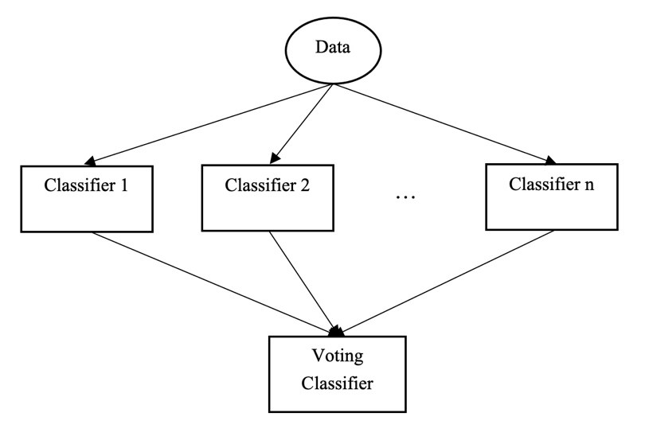

Σχήμα 2.11: Διάγραμμα ροής ενός voting classifier.

**Hard Voting**

Στην περίπτωση του hard voting, η προβλεπόμενη κατηγορία είναι αυτή που προβλέπεται από την πλειοψηφία των επιμέρους μοντέλων. Επιπρόσθετα, χρησιμοποιώντας βάρη μπορούμε να καθορίσουμε πόσες φορές να μετράει μια πρόβλεψη από κάποιο μοντέλο.

Για παράδειγμα, έστω ότι έχουμε τρία μοντέλα $c_{1}, c_{2}, c_{3}$ και δύο κλάσεις $ω_{1}$ και $ω_{2}$. Αν τα μοντέλα $c_{1}, c_{2}, c_{3}$ προβλέπουν $ω_{1}$ $ω_{1}$ και $ω_{2}$ αντίστοιχα, τότε το τελικό αποτέλεσμα θα είναι $ω_{1}$.

**Soft Voting**

Σε αντίθεση με το hard voting, το soft voting συνδυάζει τις πιθανότητες που προβλέπουν τα μοντέλα. Η τελική πρόβλεψη είναι η κλάση εκείνη για την οποία το άθροισμα των πιθανοτήτων είναι η μέγιστη. Επιπλέον, με την χρήση βαρών, μπορούμε να καθορίσουμε κατά πόσο η πιθανότητα που προβλέπει ένα μοντέλο να μετράει στο τελικό αποτέλεσμα. Στην περίπτωση αυτή, υπολογίζεται ο σταθμισμένος μέσος όρος των πιθανοτήτων.

### Graph Embeddings

Σύμφωνα με τους Goyal P. και Ferrara E. [21], δεδομένου ενός γράφου $G=(V,E)$, ένα graph embedding είναι μια χαρτογράφηση $f :v_{i}→y_{i}ϵR^{d}, ∀ i∈[n]$ ώστε $d≪|V|$ και η συνάρτηση f να διατηρεί κάποια proximity measures οριζόμενες στο γράφο G.

Επομένως, το graph embedding είναι ο μετασχηματισμός του γράφου σε διανύσματα, τα οποία περιγράφουν με λιγότερες διαστάσεις την δομή του γράφου. Ένα κύριο πλεονέκτημα της χρήσης των graph embeddings είναι ότι οι πράξεις με διανύσματα είναι απλούστερες και γρηγορότερες. Στην αντίθετη περίπτωση θα μπορούσε κανείς να χρησιμοποιήσει τον πίνακα γειτνίασης του γράφου. Ωστόσο η χρήση του σε μεγάλους γράφους, π.χ. το κοινωνικό δίκτυο της Twitter, είναι πρακτικά αδύνατη.

## Επεξεργασία Φυσικής Γλώσσας

Η επεξεργασία φυσικής γλώσσας (NLP) ξεκίνησε ως πεδίο την δεκαετία του 1950 [22] ως τομή των κλάδων της τεχνητής νοημοσύνης και γλωσσολογίας. Επειδή η φυσική γλώσσα έχει τεράστια μέγεθος και απεριόριστη φύση, υπήρχαν δύο σημαντικά προβλήματα κατά τη χρήση τυπικών προσεγγίσεων ανάλυσης, που βασίζονται σε συμβολικούς και χειροποίητους κανόνες.

Η NLP πρέπει να εξάγει το νόημα, δηλαδή την σημασιολογία (semantics), από το κείμενο. Πρέπει να αναγνωρίζει την γραμματική, τμήματα του λόγου και την σύνταξη. Οι κανόνες είναι ανεξέλεγκτα πολυάριθμοι και μπορούν να αλληλοεπιδρούν απρόβλεπτα. Επίσης, οι χειρόγραφοι κανόνες δεν μπορούν να χειρίζονται την προφορική πεζογραφία.

Τα παραπάνω προβλήματα επιλυθήκαν όταν οι απλές προσεγγίσεις αντικαταστάθηκαν από βαθιά ανάλυση, η αξιολόγηση έγινε πιο αυστηρή και χρησιμοποιήθηκαν μεγάλα σχολιασμένα κείμενα τα corpora στην εκπαίδευση αλγορίθμων μηχανικής μάθησης.

Οι εργασίες NLP χαμηλού επιπέδου περιλαμβάνουν:

* Ανίχνευση προτάσεων
* Προσδιορισμός των μεμονωμένων token, δηλαδή λέξεων και σημείων στίξης (Tokenization)
* Χαρακτηρισμό λέξεων με τμήματα του λόγου (POS tagging)
* Μορφολογική αποσύνθεση λέξεων
* Προσδιορισμό φράσεων με την βοήθεια του POS tagging
* Κατάτμηση κειμένου σε ενότητες

Οι εργασίες υψηλού επιπέδου βασίζονται στις εργασίες χαμηλού επιπέδου και περιλαμβάνουν:

* Αναγνώριση ορθογραφικών και συντακτικών λαθών
* Προσδιορισμός λέξεων που περιγράφουν οντότητες (Named Entity Recognition)
* Προσδιορισμό ορθού νοήματος ομόγραφων (Word sense disambiguation)
* Προσδιορισμό άρνησης και αβεβαιότητας
* Εξαγωγή σχέσεων
* Εξαγωγή πληροφορίων

### Stop Words

Τα stop words είναι εξαιρετικά κοινές λέξεις που έχουν μικρή αξία για την έννοια ενός κειμένου. Συνήθως, για τον καθορισμό ενός συνόλου από stop words, οι λέξεις ταξινομούνται με βάση την συχνότητα εμφάνισης τους σε ένα κείμενο και χαρακτηρίζονται ως stop words αυτές που δεν παρέχουν σημασιολογικό περιεχόμενο στο θέμα του κειμένου. Ωστόσο, οποιαδήποτε ομάδα λέξεων μπορεί να επιλεγεί ως stop words για ένα δεδομένο πρόβλημα.

### Lemmatization

Σε πολλές γλώσσες, οι λέξεις εμφανίζονται σε διάφορες μορφές. Για παράδειγμα το ρήμα «γράφω» μπορεί να εμφανιστεί ως «γράφω», «έγραφα», «έγραψαν» κ.τ.λ. Η βασική μορφή που μπορεί να αναζητηθεί σε ένα λεξικό ονομάζεται λήμμα.

Ο λημματισμός (lemmatization) στη γλωσσολογία είναι η διαδικασία ομαδοποίησης των παραμορφωμένων μορφών μιας λέξης ώστε να μπορούν να αναλυθούν ως ένα μόνο στοιχείο, που προσδιορίζεται από το λήμμα της λέξεις ή την μορφή λεξικού.

## Word Vectorizers

Οι αλγόριθμοι μηχανικής μάθησης δεν μπορούν να λειτουργήσουν με δεδομένα κειμένου, χρειάζονται αριθμούς ως είσοδο. Έτσι, είναι απαραίτητο οι λέξεις να μετατραπούν σε αριθμούς ώστε να κατανοούνται από τους αλγορίθμους.

Για την μετατροπή δεδομένων κειμένου σε αριθμητικά δεδομένα χρησιμοποιούνται Vectorizers ή Word Embeddings. Τα vectorizers στην γενική περίπτωση αντιστοιχίζουν τις λέξεις σε διανύσματα.

### Bag of Words

Το Bag of Words ή BoW είναι από τους απλούστερους vectorizers. Το κείμενο μετατρέπεται σε διανύσματα που αποτελούνται από τις συχνότητες κάθε μοναδικής λέξης του κειμένου. Ωστόσο, το αρχικό κείμενο χάνει την δομή του και όλες οι λέξεις γίνονται ισάξιες [23].

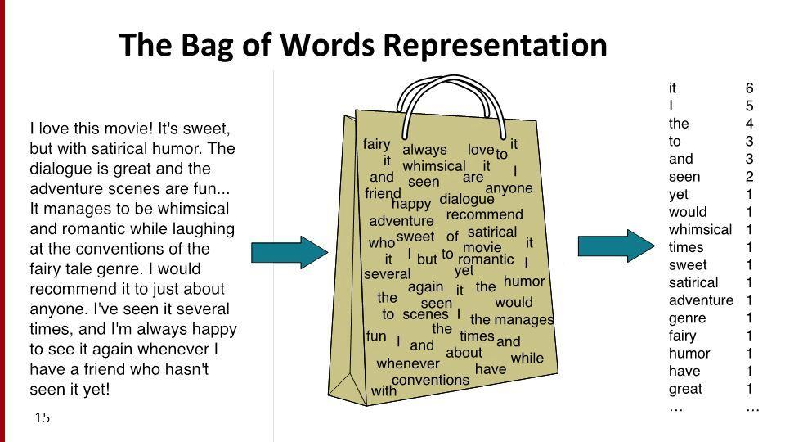

Σχήμα 2.12: Παράδειγμα του Bag of Words vectorizer  
Πηγή: <https://sep.com/blog/a-bag-of-words-levels-of-language/>

Αρχικά δημιουργείται ένας «σάκος» με τις μοναδικές λέξεις που υπάρχουν σε κάθε έγγραφο που παρέχουμε. Αυτός ο «σάκος» είναι γνωστό ως το λεξιλόγιο (vocabulary). Στην συνέχεια, ένα έγγραφο μετατρέπεται σε ένα διάνυσμα, το οποίο αποτελείται από όλες τις λέξεις του λεξιλογίου με τις αντίστοιχες συχνότητες εμφάνισης των λέξεων στο κείμενο.

Είναι προφανές πως τα διανύσματα που δημιουργούνται έχουν διάσταση όσο και το μέγεθος του λεξιλογίου. Αν το αρχεία κειμένου που παρέχουμε αποτελούνται από n μοναδικές λέξεις τότε τα διανύσματα έχουν διάσταση n.

### TF-IDF

Το TF-IDF, term frequency-inverse document, είναι μια παραλλαγή του BoW. Αντί να εξετάζονται οι συχνότητες κάθε λέξεις, εξετάζονται οι κανονικοποιημένες συχνότητες [23]. Αν έχουμε Ν έγγραφα στο σύνολο δεδομένων μας τότε η κανονικοποιημένη συχνότητα μιας λέξης δίνεται από τον τύπο:

$$tf-idf(w,d)=\left(\text{Πόσες φορές η λέξη }\text{w}\text{ εμφανίζεται στο έγγραφο }\text{d}\right)×log{\frac{N}{\text{αριθμός εγγράφων στα οποία εμφανίζεται η λέξη }\text{w}}}$$

Μια λέξη που εμφανίζεται σε κάθε έγγραφο μηδενίζεται και λέξεις που εμφανίζονται σε λίγα μόνο έγγραφα έχουν μεγαλύτερη τιμή σε σύγκριση με την τιμή που θα είχαν με BoW. Έτσι το tf-idf δίνει μεγαλύτερη αξία στις σπάνιες λέξεις και αγνοεί τις πολύ κοινές λέξεις. Ωστόσο, και σε αυτή την περίπτωση, δεν εξάγεται πληροφορία για την δομή το κειμένου.

## Evaluation Metrics

Η αξιολόγηση των αποτελεσμάτων των αλγορίθμων μηχανικής μάθησης γίνονται με μετρικές που ονομάζονται Evaluation Metrics. Είναι σύνηθες οι διάφορες μετρικές να ορίζονται με βάση ενός δυαδικού προβλήματος κατηγοριοποίησης, όπου οι ετικέτες είναι κατά σύμβαση + και – [24].

Έστω ότι έχουμε έναν ταξινομητή, ο οποίος κατηγοριοποιεί τα δεδομένα σε δύο κλάσεις, την θετική και την αρνητική. Τότε μπορούμε να ορίζουμε τους ακόλουθους αριθμούς:

* True Positive – TP = Αριθμός θετικών προβλέψεων που ήταν σωστές
* False Positive – FP = Αριθμός θετικών προβλέψεων που ήταν λανθασμένες
* True Negative – TN = Αριθμός αρνητικών προβλέψεων που ήταν σωστές
* False Negative – FN = Αριθμός αρνητικών προβλέψεων που ήταν λάθος

Παρακάτω θα ορίσουμε τις μετρικές recall, precision, accuracy, F1-score και confusion matrix χρησιμοποιώντας του παραπάνω αριθμούς.

### Recall

H Recall ή ευαισθησία (Sensitivity) είναι το ποσοστό των πραγματικών θετικών περιπτώσεων που προβλέπονται σωστά. Δηλαδή απαντάει στο ερώτημα, πόσα πραγματικά θετικά στοιχεία χαρακτηρίζονται ως θετικά;

$$Recall=\frac{TP}{TP+FN}$$

Αν αντιστρέψουμε τις δύο κλάσεις τότε μπορούμε παρομοίως να ορίσουμε την recall και για την αρνητική κλάση.

### Precision

Η Precision ή εμπιστοσύνη (Confidence) δηλώνει το ποσοστό των προβλεπόμενων θετικών περιπτώσεων που είναι πραγματικά θετικές. Δηλαδή απαντάει στο ερώτημα, πόσα στοιχεία που χαρακτηρίζονται ως θετικά είναι πράγματι θετικά;

$$Precision=\frac{TP}{TP+FP}$$

Αν αντιστρέψουμε τις δύο κλάσεις τότε μπορούμε παρομοίως να ορίσουμε την precision και για την αρνητική κλάση.

### Accuracy

H Ακρίβεια (Accuracy) ορίζεται ως το ποσοστό των συνολικών προβλέψεων που χαρακτηρίζονται σωστά. Παρόλο που χρησιμοποιείται συχνά για την αξιολόγηση των αποτελεσμάτων δεν είναι κατάλληλη όταν το σύνολο δεδομένων είναι unbalanced [25].

$$Accuracy=\frac{TP+TN}{TP+TN+FP+FN}$$

### F1-Score

Η F1-Score λαμβάνει υπόψη και την recall και την precision για τον υπολογισμό της απόδοσης ενός αλγορίθμου και είναι ο αρμονικός μέσος όρος τις.

$$F1-score=2×\frac{Precision×Recall}{Precision+Recall}$$

### Confusion Matrix

Ο Confusion Matrix είναι ένας γραφικός τρόπος παρουσίασης των αποτελεσμάτων πρόβλεψης για ένα πρόβλημα κατηγοριοποίησης. Ο πίνακας αυτός δείχνει τους τρόπους με τους οποίους «μπερδεύεται» ένα μοντέλο. Ο πίνακας αυτός μπορεί να σχεδιαστεί με διάφορους τρόπους. Στην παρούσα διπλωματική ακολουθήσαμε την μορφή που φαίνεται στο σχήμα 2.13.

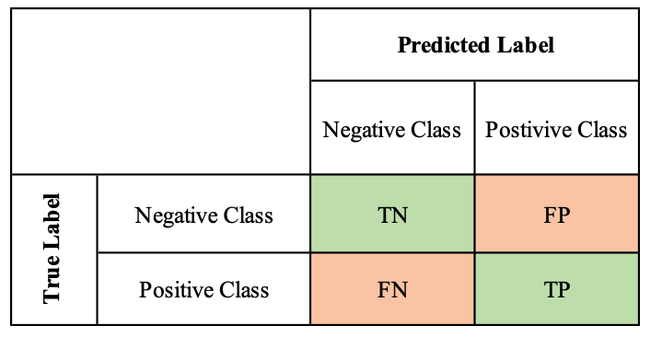

Σχήμα 2.13: Παράδειγμα ενός Confusion Matrix για ένα δυαδικό πρόβλημα κατηγοριοποίησης

## Εργαλεία

### Python

H Python είναι μια διερμηνευόμενη, δυναμική και αντικειμενοστραφής γλώσσα προγραμματισμού υψηλού επιπέδου. Διαθέτει διεπαφές για πολλές κλήσεις συστήματος, βιβλιοθήκες και είναι επεκτάσιμη σε C ή C++. Τα πνευματικά δικαιώματα (έκδοση 2.1 και πάνω) κατέχονται από την Python Software Foundation, o οποίος είναι ένας ανεξάρτητος μη κερδοσκοπικός οργανισμός. Κυκλοφορεί με άδεια ελεύθερου κώδικα εγκεκριμένη από τoν OSI.

### Βιβλιοθήκες

#### pandas

H pandas [26] είναι μια βιβλιοθήκη χτισμένη με Python για την ανάλυση και τον χειρισμό δεδομένων. Η ανάπτυξη της ξεκίνησε το 2008 στην AQR Capital Management και μέχρι το τέλος του 2009 είχε γίνει ανοιχτού κώδικα. Από το 2015 μέχρι και σήμερα, χρηματοδοτείται από το NumFOCUS. Η pandas στοχεύει να γίνει το πιο ισχυρό ανοιχτού κώδικα εργαλείο ανάλυσης και χειρισμού δεδομένων τόσο στην Python, όσο και σε άλλες γλώσσες προγραμματισμού. Κυκλοφορεί υπό τους όρους της άδειας BSD.

#### NumPy

Η NumPy [27] είναι πακέτο ανοιχτού κώδικα που επιτρέπει την διεξαγωγή επιστημονικών υπολογισμών με την Python. Δημιουργήθηκε το 2005, βασισμένη στις πρώτες εργασίες των βιβλιοθηκών Numeric και Numarray. Εκδίδεται με βάση της τροποποιημένης άδειας BSD.

#### tweepy

Το tweepy [28] είναι ένα πακέτο ανοιχτού κώδικα γραμμένο σε Python, το οποίο μας παρέχει πρόσβαση στα API της Twitter, διαχειρίζοντας τις λεπτομέρειες χαμηλού επιπέδου, όπως τα requests, το serialization, την αυθεντικοποίηση και τα rate limits. Εκδίδεται βάση της άδειας MIT.

#### python-twitter

Το python-twitter [29] είναι ένα πακέτο της Python το οποίο παρέχει στον χρήστη πρόσβαση στα API της Twitter και διευκολύνει την αλληλεπίδραση με αυτό. Κυκλοφορεί υπό τους όρους της άδειας Apache License Version 2.0.

#### matplotlib

To matplotlib [30] είναι μια βιβλιοθήκη Python ανοιχτού κώδικα που χρησιμοποιείται για την δημιουργία γραφημάτων και διαγραμμάτων. Το matplotlib χρησιμοποιεί μόνο κώδικα συμβατό με την άδεια BSD και η άδεια χρήσης βασίζεται στην άδεια PSF.

#### seaborn

To seaborn [31] είναι μία βιβλιοθήκη απεικόνισης δεδομένων που βασίζεται στο πακέτο matplotlib. Το seaborn παρέχει μια διεπαφή υψηλού επιπέδου για την σχεδίαση ελκυστικών και ενημερωτικών γραφημάτων. Εκδίδεται υπό τους όρους της άδειας BSD 3-Clause.

#### scikit-learn

Το scikit-learn ή sklearn [32] είναι μια βιβλιοθήκη της Python για την μηχανική μάθηση. Διαθέτει διάφορους αλγόριθμους κατηγοριοποίησης, παλινδρόμησης και ομαδοποίησης. Επίσης είναι συμβατή με τα πακέτο NumPy και pandas. Είναι διαθέσιμο υπό την άδεια BSD.

#### googleapiclient

To πακέτο googleapiclient [33] είναι μια βιβλιοθήκη για Python που προσφέρει απλή και ευέλικτη πρόσβαση στα API της Google. Κυκλοφορεί υπό τους όρους της άδειας Apache 2.0.

#### spaCy

To πακέτο spaCy [34] είναι μια βιβλιοθήκη ανοιχτού κώδικα για την επεξεργασία φυσικής γλώσσας που δημοσιεύεται με άδεια MIT. Υποστηρίζει πολλές γλώσσες συμπεριλαμβανομένων των ελληνικών.

### Αλγόριθμος Degree of Separation

Ο Bakhshandeh R., ο Samadi M., ο Azimifar Z. και ο Schaeffer J. στην εργασία με τίτλο «Degrees of Separation in Social Networks» [35] μελέτησαν τον υπολογισμό του Degree of Separation στο Twitter. Ο στόχος τους ήταν να προτείνουν έναν αλγόριθμο που υπολογίζει την ελάχιστη απόσταση μεταξύ δύο προκαθορισμένων κόμβων κάνοντας τον ελάχιστο δυνατό αριθμό κλίσεων στα API της Twitter. Από την μελέτη τους προέκυψε ότι η πιθανοκρατική έκδοση της Bidirectional Search απαιτεί τον λιγότερο αριθμό κλίσεων στα API της Twitter.

Ο Narendra Joshi [36] υλοποίησε τον αλγόριθμο που περιγράφεται στην ανώτερη εργασία, σε Python. Ωστόσο, η υλοποίηση αυτή δεν χειριζόταν τους κόμβους που είναι protected ή δεν έχουν φίλους. Συνεπώς, τροποποιήσαμε τον αλγόριθμο ώστε σε περίπτωση που ο αρχικός κόμβος είναι προστατευόμενος ή δεν έχει φίλους να επιστρέφει απόσταση -2. Επίσης, σε περίπτωση άγνωστου σφάλματος λόγο του αλγορίθμου, θέσαμε την απόσταση να ισούται με -1.

## Συγκριτική Μελέτη Πακέτων tweepy και python-twitter

Η συγκριτική μελέτη των πακέτων tweepy και python-twitter, που ακολουθεί, αποτελεί κοινή εργασία με τον Αντώνη Παπαδάκη.

Η σύγκριση των δύο πακέτων έγινε με βάση τρεις παράγοντες: Τη δυνατότητα εκτέλεσης των λειτουργιών του Twitter API, την ταχύτητα εκτέλεσης τους και το πόσο ενεργό είναι το πακέτο βάση την ανάπτυξη, την συντήρηση και τη χρήση του.

Σε ότι αφορά τις λειτουργίες του API και τα δύο πακέτα έχουν τις απαραίτητες μεθόδους για την εκτέλεσή των πιο βασικών λειτουργιών. Ωστόσο, το tweepy όμως έχει μερικές μεθόδους για κάποιες λειτουργίες τις οποίες δεν υποστηρίζει το python-twitter. Οι λειτουργίες που υποστηρίζει κάθε πακέτο παρουσιάζονται στο πίνακα του παραρτηματος Α.

Για τους χρόνους εκτέλεσης έγινε σύγκριση των μεθόδων πιστοποίησης, αναζήτησης χρήστη και ανάκτησης χρηστών, ακόλουθων και φίλων. Παρατηρήθηκε ότι στην πιστοποίηση ήταν πιο γρήγορο το tweepy, ενώ σε όλες τις άλλες μεθόδους το python-twitter, πετυχαίνοντας περίπου τον μισό χρόνο για κάθε λειτουργία. Τα αποτελέσματα συνοψίζονται στον πίνακα 2.1.



Πίνακας 2.1: Ταχύτητες εκτελέσεις δημοφιλών μεθόδων με το tweepy και python-twitter.

Τέλος, βλέποντας τα στατιστικά των δύο πακέτων στο Librariers.io (Δεκέμβριος 2020) παρατηρούμε ότι το tweepy έχει πολύ περισσότερα forks και stars. Επίσης, η τελευταία έκδοση του βγήκε τον Ιούλιο του 2020 σε αντίθεση με το python-twitter του οποίου η τελευταία έκδοση βγήκε το Νοέμβριο του 2018. Είναι φανερό, λοιπόν, ότι το tweepy είναι ένα πιο «ζωντανό» πακέτο το οποίο δέχεται πιο συχνά συντήρηση και ενημερώσεις και χρησιμοποιείται πιο συχνά στην ανάπτυξη προγραμμάτων.



Πίνακας 2.2: Στατιστικά των πακέτων tweepy και python-twitter συμφώνα με το libraries.io (Δεκέμβριος 2020)

# Datasets

Σε αυτή την ενότητα περιγράφονται τα σύνολα δεδομένων που χρησιμοποιήθηκαν για την υλοποίηση των πειραμάτων που ακολουθούν στις επόμενες ενότητες. Κάθε σύνολο δεδομένων ονομάστηκε με την εξής μορφή DXY.

Χ = Ο τύπος πειράματος, C για κατηγοριοποίηση (classification) ή S για αναζήτηση (search)

Y = Ο αριθμός του αντίστοιχου τύπου πειράματος

## Τυχαίες 4 κατηγορίες (DC1)

### Περιγραφή

To Dataset: Τυχαίες 4 κατηγορίες ή DC1 αποτελείται από 400 κόμβους του Twitter. Οι κόμβοι έχουν χωριστεί σε τέσσερεις τυχαίες κατηγορίες, τουρισμός, πολιτική, εστίαση και εκπαίδευση. Κάθε κατηγορία αποτελείται από 100 κόμβους. Για κάθε κόμβο συλλέχθηκαν οι εξής πληροφορίες (Νοέμβριος 2020 – Ιανουάριος 2021):

* Username
* Profile name
* Profile description
* Πρόσφατο tweet
* Πρόσφατα 10 tweets
* Πρόσφατα 100 tweets
* Αριθμός tweets
* Αριθμός φίλων
* Αριθμός ακολούθων
* Κατηγορία

### Διαδικασία Συλλογής

Αρχικά, διαλέξαμε τυχαία τέσσερεις κατηγορίες, τουρισμός, πολιτική, εστίαση και εκπαίδευση, υποθέτοντας πως είναι διαχωρίσιμες ως προς το γλωσσολογικό τους περιεχόμενο. Δηλαδή, θεωρήσαμε ότι υπάρχουν λέξεις με τις οποίες ο άνθρωπος μπορεί να αναγνωρίσει τις αναφερόμενες κατηγορία. Έπειτα, για κάθε κατηγορία ορίσαμε λέξεις-κλειδιά, οι οποίες χρησιμοποιήθηκαν σαν βάση για την επιλογή των αρχικών κόμβων. Παρακάτω παρουσιάζονται αυτές οι λέξεις στα αγγλικά, ωστόσο χρησιμοποιήθηκαν και οι αντίστοιχες ελληνικές λέξεις:

* **Τουρισμός:** Tourism, tourist, hotel, vacation, trip, travel, resort
* **Πολιτική:** President, politican, parliament, minister, ministry, governor, government, ambassador, ministry, embassy
* **Εστίαση:** Coffee, restaurant, burger, pizza, bar, cocktail, bistro, food, bakery, steak
* **Εκπαίδευση:** school, teacher, course, university, library, professor, college, education, learning

Η αναζήτηση των κόμβων πραγματοποιήθηκε χρησιμοποιώντας την εφαρμογή της Twitter, και την διεπαφή αναζήτησης που προσφέρει. Για κάθε κατηγορία, χρησιμοποιώντας τις λέξεις-κλειδιά αναζητήσαμε κόμβους. Διαλέξαμε αυτούς που σχετίζονται με την αντίστοιχη κατηγορία, μελετώντας τις περιγραφές προφίλ τους. Αφού συλλέξαμε τους αρχικούς 50 κόμβους, συνεχίσαμε την αναζήτηση μας στους φίλους αυτών των κόμβων και διαλέξαμε άλλους 25 κόμβους, με την ίδια λογική. Τέλος, οι τελευταίοι 25 κόμβοι επιλεχθήκαν από τους κόμβους που προτείνει η Twitter, οι οποίοι σχετίζονται με τους φίλους που έχουμε ακολουθήσει.

Η συλλογή των κόμβων έγινε ανά κατηγορία. Προχωρήσαμε, στην επόμενη κατηγορία αφού συλλέξαμε 100 κόμβους, ανακτήσαμε τις επιθυμητές πληροφορίες με την βοήθεια του πακέτου tweepy, τους χαρακτηρίσαμε με την αντίστοιχη κατηγορία και τους κάναμε unfollow. Ακολουθήσαμε αυτή την μέθοδο, ώστε η Twitter να προτείνει λογαριασμούς που σχετίζονται με μια μόνο κατηγορία.

Αυτός ο τρόπος συλλογής δεδομένων δεν συνιστάται. Η Twitter θέτει όρια στον αριθμό χρηστών που μπορεί να ακολουθήσει κάποιος σε μια καθορισμένη χρονική περίοδο. Κάθε φορά που ολοκληρώσαμε την συλλογή 100 κόμβων, επιβλήθηκε περιορισμός στον λογαριασμό μας για τρεις μέρες.

Τέλος, τα δεδομένα χωρίστηκαν σε σύνολο εκπαίδευσης (300 κόμβοι, 75 για κάθε κατηγορία) και επικύρωσης (100 κόμβοι, 25 για κάθε κατηγορία).

### Στατιστικά

Στον πίνακα 3.1 βλέπουμε τα στατιστικά για τον αριθμό των statuses. Πιο συγκεγριμένα έχουμε τα εξής στοιχεία:

* Mean: Μέση τιμή
* Std: τυπική απόκλιση
* Min: ελάχιστη τιμή
* 25%: μέγιστη τιμή για το 25% των δεδομένων
* 50%: μέγιστη τιμή για το 50% των δεδομένων
* 75%: μέγιστη τιμή για το 75% των δεδομένων
* Max: μέγιστη τιμή

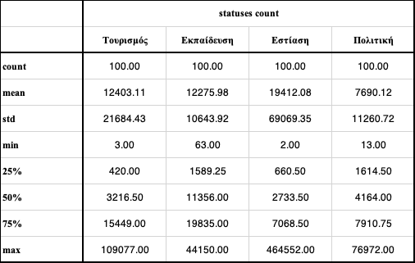

Πίνακας 3.1:Στατιστικά για τον αριθμό των statuses για κάθε κατηγορία του DC1.

Στο σχήμα 3.1 βλέπουμε τις 50 πιο συχνές λέξεις στα όνοματα και τις περιγραφές των προφίλ για κάθε κατηγορία. Πριν την απεικόνιση των λέξεων, αφαιραίθηκαν τα stop words και εφαρμόστηκε lemmatisation.

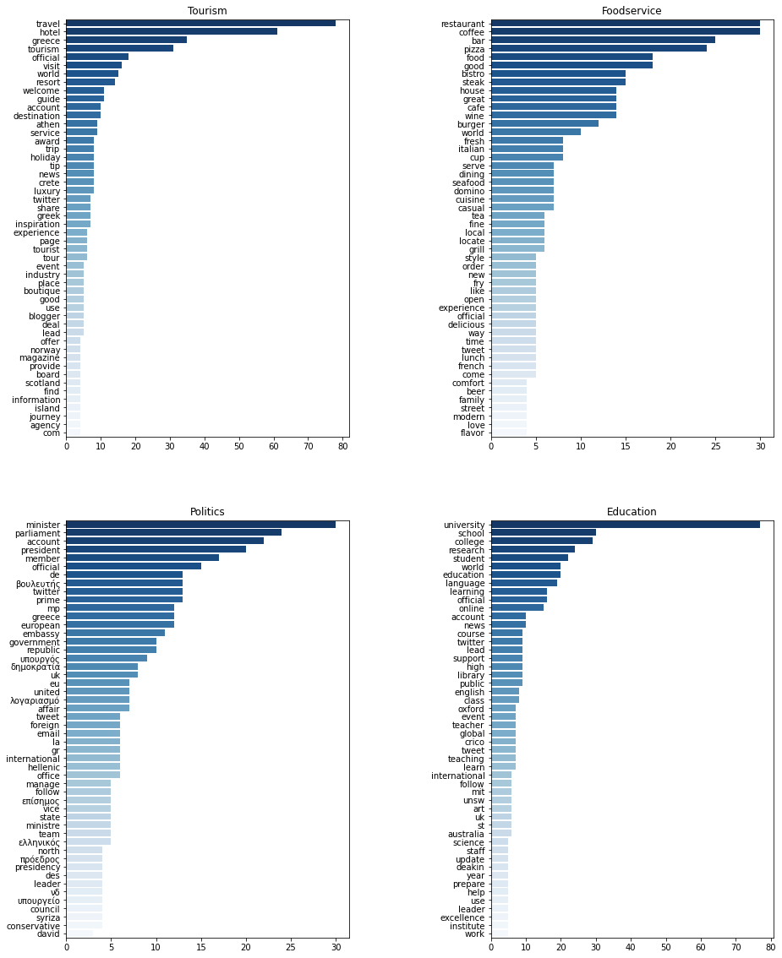

Σχήμα 3.1: Οι 50 συχνότερες λέξεις στα ονόματα και στις περιγραφές προφίλ των κόμβων του DC1.

Στο σχήμα 3.2 έχουμε τις 50 συχνότερες λέξεις για τα 100 πιο πρόσφατα statuses. Και σε αυτή την περίπτωση, αφαιρέθηκαν τα stop words και εφαρμόστηκε lemmatisation.

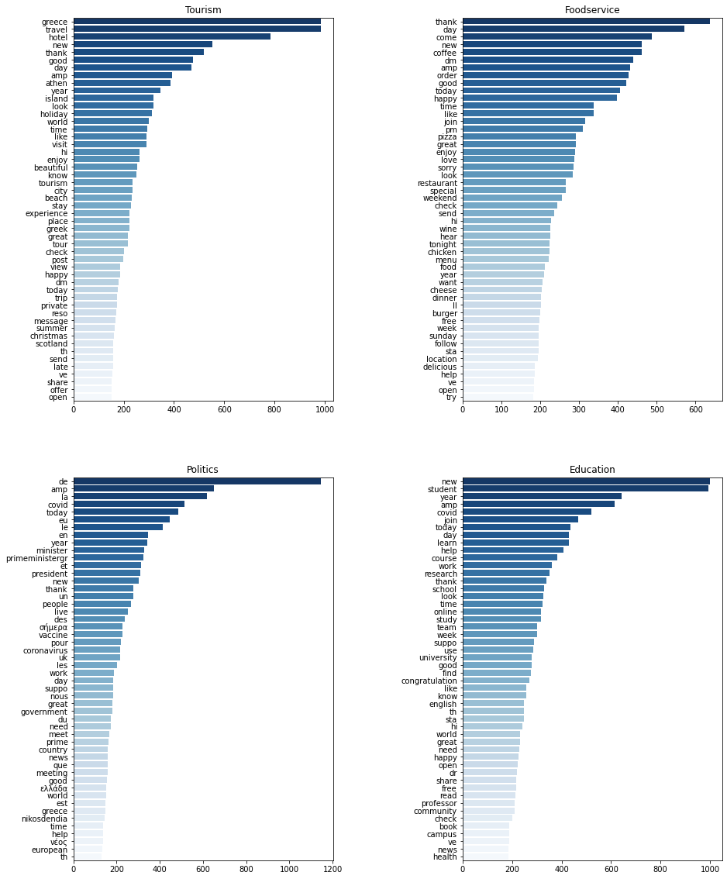

Σχήμα 3.2: Οι 50 συχνότερες λέξεις στα 100 πιο πρόσφατα statuses των κόμβων του DC1.

## Έλληνες Βουλευτές – Αναζήτηση (DS1)

### Περιγραφή

To Dataset Έλληνες Βουλευτές - Αναζήτηση ή DS1 αποτελείται από τους 300 βουλευτές του ελληνικού κοινοβουλίου του 2019 και έχει συλλεχθεί από την ομάδα του Euclid. Για κάθε βουλευτή έχουμε διαθέσιμες τις εξής πληροφορίες:

* Name (Long)
* Surname
* Name
* Party
* Twitter Handle

Βρέθηκαν οι λογαριασμοί Twitter για 238 βουλευτές, ενώ για του υπόλοιπους 62 δεν βρέθηκε κάποιος λογαριασμός. Θεωρήσαμε ότι 62 βουλευτές δεν έχουν λογαριασμό στη Twitter.

### Στατιστικά

Τα στατιστικά που ακολουθούν έχουν εξαχθεί στης 29/03/2021. Για κάθε βουλευτή με λογαριασμό Twitter ανακτήσαμε το ID και το όνομα προφίλ. Επίσης μελετήσαμε αν ακολουθούν ή ακολουθούνται από τα κόμματα της βουλής.

Συγκρίνοντας τα ονόματα προφίλ με τα πραγματικά ονόματα των βουλευτών προέκυψαν τα στατιστικά που παρουσιάζονται στο σχήμα 3.3. 108 βουλευτές προτιμούσαν να χρησιμοποιούν λατινικούς χαρακτήρες στο όνομα προφίλ τους, π.χ. Γιάννης ->.Giannis. Επίσης, 102 βουλευτές χρησιμοποιούσαν διαφορετικό όνομα προφίλ σε σύγκριση με αυτό που αναγράφεται στην ταυτότητα τους π.χ. Ιωάννης -> Γιάννης ή Γεώργιος -> George. Ωστόσο, όλοι χρησιμοποιούσαν το επώνυμο ταυτότητας τους.

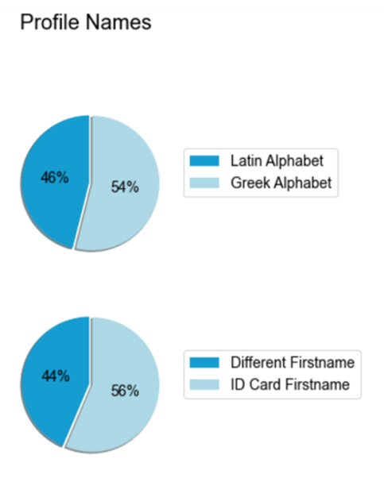

Σχήμα 3.3: Σύγκριση ονομάτων προφίλ με τα πραγματικά ονόματα των βουλευτών

Στο σχήμα 3.4 βλέπουμε τα ποσοστά των βουλευτών που ακολουθούσαν και ακολουθούνταν τουλάχιστον από ένα κόμμα στη Twitter. 23 βουλευτές δεν ακολουθούσαν και 96 δεν ακολουθούνταν από κάποιο κόμμα. Τέλος, 19 βουλευτές δεν ακολουθούσαν ούτε ακολουθούνταν από κάποιο κόμμα.

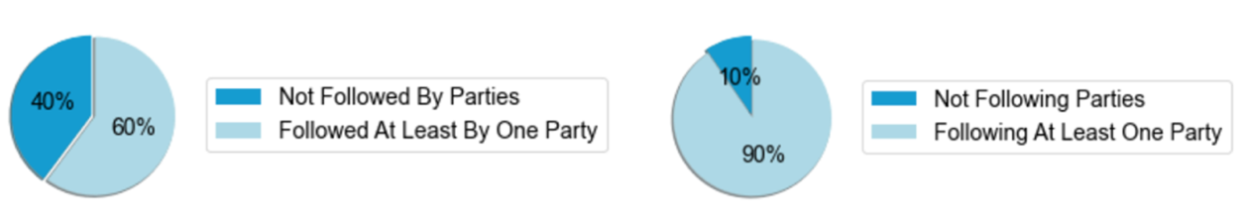

Σχήμα 3.4: Ποσοστά βουλευτών που έχουν ακόλουθο τουλάχιστον ένα κόμμα και έχουν φίλο τουλάχιστον ένα κόμμα.

## Έλληνες βουλευτές – Classification (DC2)

### Περιγραφή

Το Dataset Έλληνες βουλευτές – Classification ή DC2 αποτελείται από 400 λογαριασμούς Twitter, από τους οποίους οι 200 είναι βουλευτές και οι υπόλοιποι όχι. Συλλέχθηκε την περίοδο 20/02/2021 – 21/02/2021. Για κάθε λογαριασμό έχουμε τα εξής στοιχεία:

* Username
* Profile name
* Profile description
* Πρόσφατο status
* Πρόσφατα 10 statuses
* Πρόσφατα 100 statuses
* Αριθμός statuses
* Αριθμός φίλων
* Αριθμός ακολούθων
* Κατηγορία

### Διαδικασία Συλλογής

Η συλλογή του του συγκεκριμένου dataset πραγματοποιήθηκε σε τρία στάδια και βασίζεται στο dataset DS1.

Στο πρώτο στάδιο, με την βοήθεια του πακέτου tweepy συλλέχθηκαν το username, το όνομα προφίλ, η περιγραφή προφίλ, ο αριθμός των statuses, ο αριθμός των φίλων και ο αριθμός των ακολούθων για τους βουλευτές. Επίσης κάθε βουλευτής χαρακτηρίστηκε με τον αριθμό 1 που δηλώνει ότι είναι βουλευτής.

Στο δεύτερο στάδιο, χρησιμοποιώντας τον μηχανισμό αναζήτησης που προσφέρει η Twitter και τα επώνυμα των βουλευτών ως ερωτήματα αναζήτησης, ανακτήθηκαν όλα τα αποτελέσματα στην πρώτη, δεύτερη και τρίτη θέση των αποτελεσμάτων που επιστράφηκαν από τα API. Μετά, από το σύνολο κόμβων που ανακτήθηκε, αφαιρέθηκαν οι βουλευτές. Στη συνέχεια κρατήσαμε τους κόμβους που διαθέτουν περιγραφές προφίλ και συμπληρώσαμε με κόμβους που δεν διαθέτουν περιγραφές, μέχρι να είχαμε ίσο αριθμό κόμβων με τους βουλευτές. Έπειτα, ελέγχοντας χειρωνακτικά τα αποτελέσματα αφαιρέθηκαν οι πρώην και οι υποψήφιοι βουλευτές. Τέλος, συλλέχθηκαν τα ίδια δεδομένα με το πρώτο στάδιο, ωστόσο οι κόμβοι αυτού του σταδίου χαρακτηρίστηκαν με τον αριθμό 0 που δηλώνει ότι δεν είναι βουλευτές.

Στο τελευταίο στάδιο, ενώσαμε τα δεδομένα που προέκυψαν από τα δύο προηγούμενα στάδια, και εφαρμόσαμε downsampling ώστε να προκύψει ένα balanced σύνολο δεδομένων. Έτσι καταλήξαμε να έχουμε 400 κόμβους, 200 βουλευτές και 200 όχι-βουλευτές. Επίσης, για αυτούς τους κόμβους συλλέχθηκε το πιο πρόσφατο status, τα 10 πιο πρόσφατα statuses και τα 100 πιο πρόσφατα statuses. Τέλος, τα δεδομένα χωρίστηκαν σε σύνολα εκπαίδευσης και επικύρωσης με 300 και 100 κόμβους αντίστοιχα.

### Στατιστικά

Στον πίνακα 3.2 παρουσιάζονται οι αριθμοί βουλευτών και όχι-βουλευτών που δεν διαθέτουν κάποια από τα χαρακτηριστικά που συλλέχθηκαν.

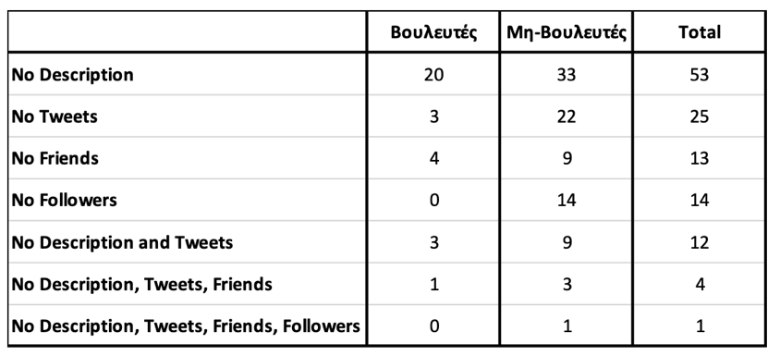

Πίνακας 3.2: Αριθμοί κόμβων του DC2 ανά κατηγορία που δεν διαθέτουν κάποια από τα συλλεχθέντα χαρακτηριστικά.

Στον πίνακα 3.3 βλέπουμε τα στατιστικά για τον αριθμό των statuses. Πιο συγκεγριμένα έχουμε τα εξής στοιχεία:

* Mean: Μέση τιμή
* Std: τυπική απόκλιση
* Min: ελάχιστη τιμή
* 25%: μέγιστη τιμή για το 25% των δεδομένων
* 50%: μέγιστη τιμή για το 50% των δεδομένων
* 75%: μέγιστη τιμή για το 75% των δεδομένων
* Max: μέγιστη τιμή

Πίνακας 3.3: Στατιστικά για τα statuses των κόμβων του DC2

Στο σχήμα 3.5 βλέπουμε τις 50 πιο συχνές λέξεις στα όνοματα και τις περιγραφές των προφίλ για κάθε κατηγορία. Πριν την απεικόνιση των λέξεων, αφαιραίθηκαν τα stop words και εφαρμόστηκε lemmatisation.

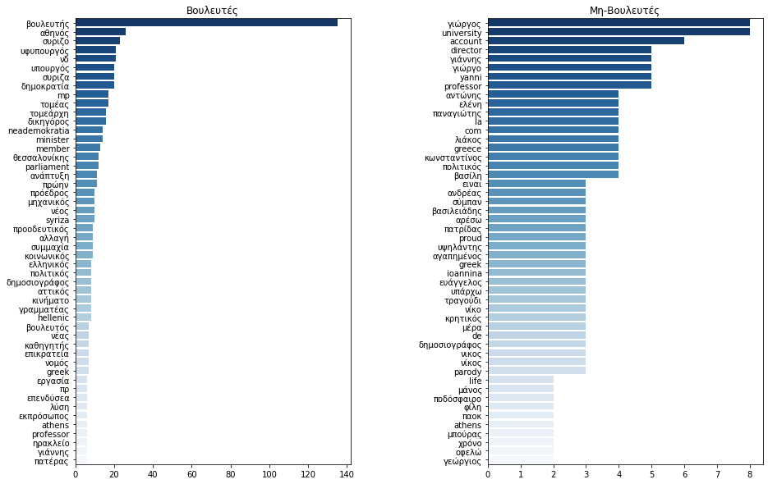

Σχήμα 3.5: Οι 50 συχνότερες λέξεις στα ονόματα και τις περιγραφές προφίλ των κόμβων του DC2

Στο σχήμα 3.6 έχουμε τις 50 συχνότερες λέξεις για τα 100 πιο πρόσφατα statuses. Και σε αυτή την περίπτωση, αφαιρέθηκαν τα stop words και εφαρμόστηκε lemmatisation.

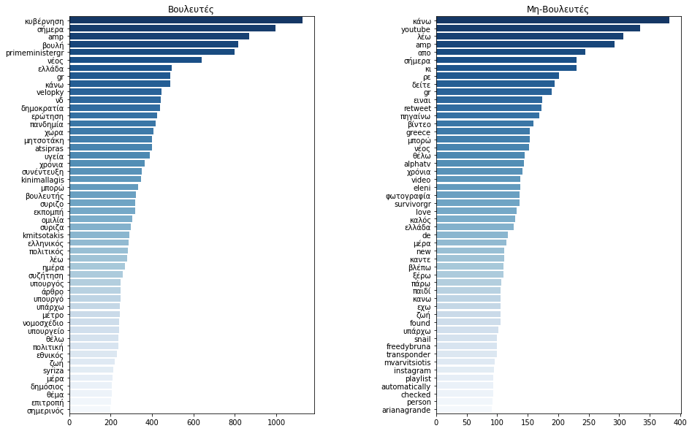

Σχήμα 3.6: Οι 50 συχνότερες λέξεις στα statuses των κόμβων του DC2

## Points of Interest Twitter

### Περιγραφή

Το dataset points of interest twitter έχει συλλεχθεί από την ομάδα του Euclid. Στο αρχικό dataset υπήρχαν 1544 κόμβους του Twitter. Διαπιστώσαμε ότι 725 καταχωρήσεις αποτελούσαν αντίγραφα. Συνεπώς ο αριθμός των μοναδικών λογαριασμών ήταν 819. Ωστόσο, ύστερα από έλεγχο που πραγματοποιήθηκε στης 28/04/2021, 93 λογαριασμοί δεν υπήρχαν πλέον και 14 λογαριασμοί ήταν προστατευόμενοι. Συνεπώς, ο αριθμός των χρήσιμων κόμβων ήταν 712.

Οι κόμβοι αυτοί έχουν χαρακτηριστεί με 208 διαφορετικές κατηγορίες. Για κάθε κόμβο έχουμε τα ακόλουθα χαρακτηριστικά:

* ID
* Twitter Handle
* Category

## Ελληνικά Ξενοδοχεία – Classification (DC3)

### Περιγραφή

Το dataset Ελληνικά Ξενοδοχεία – Classification ή DC3 αποτελείται από 250 λογαριασμούς Twitter, από τους οποίους 125 είναι ελληνικά ξενοδοχεία ενώ οι υπόλοιποι 125 δεν είναι. H ημερομηνία συλλογής είναι 28/04/2021. Για κάθε λογαριασμό έχουμε τα εξής στοιχεία:

* Username
* Profile name
* Profile description
* Πρόσφατο status
* Πρόσφατα 10 statuses
* Πρόσφατα 100 statuses
* Αριθμός statuses
* Αριθμός φίλων
* Αριθμός ακολούθων
* Κατηγορία

### Διαδικασία Συλλογής

Το dataset DC3 δημιουργήθηκε με βάση το Points of Interest Twitter. Κόμβοι που είχαν την ετικέτα «Hotel» ή «Resort» χαρακτηρίστηκαν με τον αριθμό 1 που δηλώνει ότι είναι ξενοδοχεία, ενώ όλοι οι υπόλοιπο με τον αριθμό 0 που δηλώνει ότι δεν είναι ξενοδοχεία.

Στη συνέχεια, εφαρμόσαμε downsampling ώστε να προκύψει ένα balanced σύνολο δεδομένων. Έτσι καταλήξαμε να έχουμε 250 λογαριασμούς, 125 ξενοδοχεία και 125 όχι-ξενοδοχεία.

Τέλος, αφού συλλέχθηκαν τα χαρακτηριστικά που αναφέρονται στην περιγραφή του DC3, τα δεδομένα χωρίστηκαν σε σύνολα εκπαίδευσης και επικύρωσης με 200 και 50 κόμβους αντίστοιχα.

### Στατιστικά

Στον πίνακα 3.4 παρουσιάζονται οι αριθμοί ξενοδοχείων και όχι-ξενοδοχείων που δεν διαθέτουν κάποια από τα χαρακτηριστικά που συλλέχθηκαν.

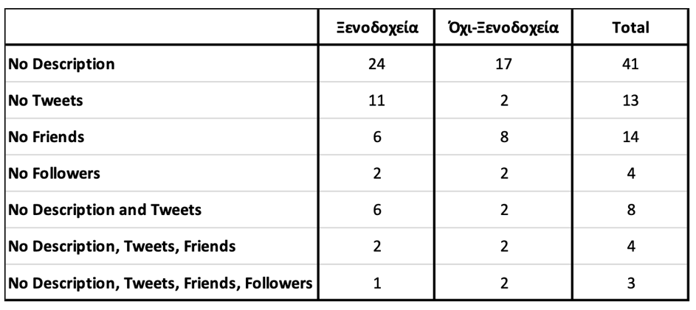

Πίνακας 3.4: Αριθμοί κόμβων του DC3 ανά κατηγορία που δεν διαθέτουν κάποια από τα συλλεχθέντα χαρακτηριστικά.

Στον πίνακα 3.3 βλέπουμε τα στατιστικά για τον αριθμό των statuses. Πιο συγκεγριμένα έχουμε τα εξής στοιχεία:

* Mean: Μέση τιμή
* Std: τυπική απόκλιση
* Min: ελάχιστη τιμή
* 25%: μέγιστη τιμή για το 25% των δεδομένων
* 50%: μέγιστη τιμή για το 50% των δεδομένων
* 75%: μέγιστη τιμή για το 75% των δεδομένων
* Max: η μέγιστη τιμή

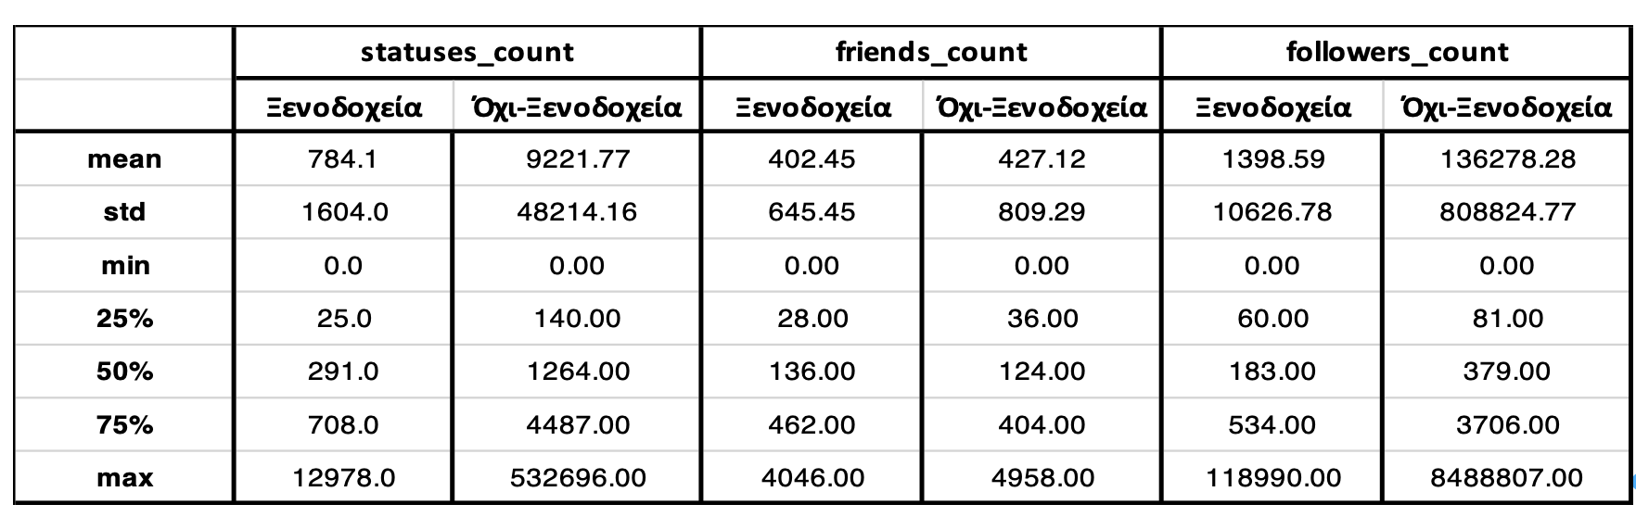

Πίνακας 3.5: Στατιστικά για τα statuses, τους φίλους και τους ακόλουθους των κόμβων του DC3

Στο σχήμα 3.7 βλέπουμε τις 50 πιο συχνές λέξεις στα όνοματα και τις περιγραφές των προφίλ για κάθε κατηγορία. Πριν την απεικόνιση των λέξεων, αφαιραίθηκαν τα stop words και εφαρμόστηκε lemmatisation.

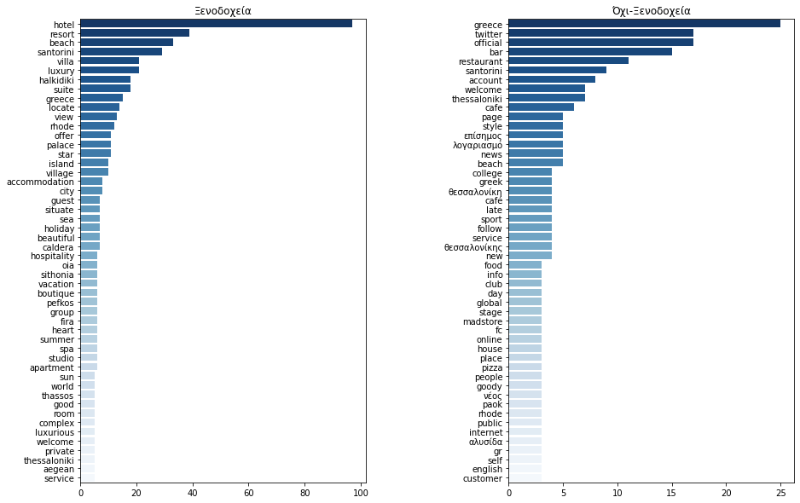

Σχήμα 3.7: Οι 50 συχνότερες λέξεις στα ονόματα και τις περιγραφές προφίλ των κόμβων του DC3

Στο σχήμα 3.8 έχουμε τις 50 συχνότερες λέξεις για τα 100 πιο πρόσφατα statuses. Και σε αυτή την περίπτωση, αφαιρέθηκαν τα stop words και εφαρμόστηκε lemmatisation.

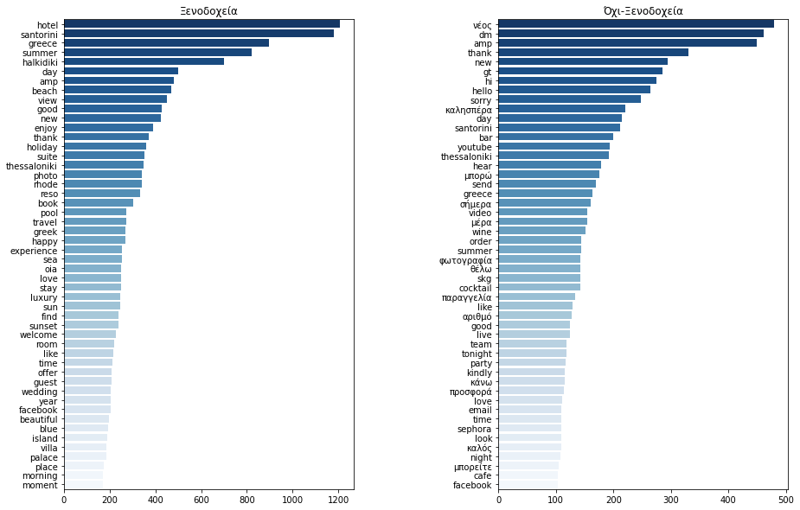

Σχήμα 3.8: Οι 50 συχνότερες λέξεις στα statuses των κόμβων του DC3

## Ελληνικά Ξενοδοχεία – Αναζητηση (DS2)

### Περιγραφή

Το dataset αποτελείται από 100 ελληνικά ξενοδοχεία από τα οποία 32 έχουν λογαριασμό Twitter και 78 έχουν λογαριασμό Facebook. Για κάθε ξενοδοχεία έχουμε διαθέσιμες τις εξής πληροφορίες:

* Πόλη του Ξενοδοχείου
* Όνομα του Ξενοδοχείου
* Ιστοσελίδα Ξενοδοχείου
* Λογαριασμός Twitter
* Λογαριασμός Facebook

### Διαδικασία Συλλογής

Αναζητώντας με την μηχανή αναζήτησης της Google βρήκαμε μια λίστα με τα 100 καλύτερα ξενοδοχεία για κρατήσεις του 2018 [37]. Η λίστα περιλάμβανε το όνομα του ξενοδοχείου, την πόλη του ξενοδοχείου και άλλες πληροφορίες που για τον σκοπό μας δεν ήταν χρήσιμες.

Για την εύρεση των λογαριασμών Twitter και Facebook των ξενοδοχείων ακολουθήσαμε την εξής διαδικασία. Αρχικά, με την βοήθεια των ονομάτων των ξενοδοχείου, βρήκαμε τις επίσημες ιστοσελίδες τους. Επίσης, ελέγξαμε αν οι τοποθεσίες που αναγράφονται στην λίστα ταιριάζουν με τις τοποθεσίες των επίσημων ιστοσελίδων. Έπειτα, αναζητήσαμε τους επιθυμητούς λογαριασμούς στις ενότητες follow us/ contact us/ social media των ιστοσελίδων. Τέλος, πατώντας το εικονίδιο με το λογότυπο ή το όνομα του αντίστοιχου μέσου κοινωνικού δικτύωση μεταφερθήκαμε στον λογαριασμό Facebook ή Twitter του ξενοδοχείου.

## Σημεία τουριστικού ενδιαφέροντος στα Χανιά – DS3

To dataset αποτελείται από 100 σημεία ενδιαφέροντος στα Χανιά και έχει συλλεχθεί από την ομάδα του Euclid. Για κάθε σημείο ενδιαφέροντος έχουμε διαθέσιμες τις εξής πληροφορίες:

* Δήμος
* Κατηγορία
* Αντικείμενο
* Περιοχή
* Σημείο ενδιαφέροντος

# Κατηγοριοποίηση σε τυχαίες προκαθορισμένες κατηγορίες

## Υπόθεση

Σε αυτή την ενότητα μελετήσαμε αν οι αλγόριθμοι μηχανικής μάθησης μπορούν να χωρίζουν τους κόμβους σε κατηγορίες με βάση το γλωσσολογικό τους περιεχόμενο, όπως το όνομα προφίλ, η περιγραφή προφίλ και τα statuses, με τρόπο που θα τα χώρισε ένας άνθρωπος.

Για τον παραπάνω σκοπό, συλλέχθηκε το dataset DC1, στο οποίο επιλέξαμε στην τύχη τέσσερις κατηγορίες, ορίσαμε σύνολα από λέξεις που υποθέσαμε ότι αντιπροσωπεύουν την κάθε κατηγορία και με βάση αυτές τις λέξεις διαλέξαμε τους κόμβους μας. Εκπαιδεύσαμε διάφορα μοντέλα μηχανικής μάθησης και επιλέξαμε αυτό, με τη καλύτερη ακρίβεια που προέκυψε με cross-validation. Επίσης, μελετήσαμε την επίδραση που έχουν οι τεχνικές επεξεργασίας φυσικής γλώσσας στις αποδόσεις των μοντέλων και έγινε σύγκριση των word vectorizers BoW και TF-IDF. Τέλος, για το βέλτιστο μοντέλο υπολογίστηκαν οι υπόλοιπες μετρικές χρησιμοποιώντας το σύνολο επικύρωσης.

## Διεξαγωγή Πειραμάτων

### Προεπεξεργασία Δεδομένων

Τα δεδομένα κειμένου που εξάγονται από τις πλατφόρμες μέσων κοινωνικής δικτύωσης μπορεί εκτός από κείμενο να περιέχουν URLs, emojis, αριθμούς, hashtags και mentions.

Τα hashtags μπορεί να θεωρηθούν ότι συνοψίζουν το κείμενο με το οποίο συνοδεύονται. Κάποιες συχνές μορφές των hashtags είναι, #myHasthtagExample, #myHashtagExample και #myhashtagexample. Το τελευταίο παράδειγμα απαιτεί ειδική επεξεργασία ώστε να βρεθούν οι λέξεις από τις οποίες αποτελείται. Στα πλαίσια της παρούσας διπλωματικής, αποφασίσαμε να θεωρήσουμε τα hashtags ως ενιαίες λέξεις. Επιπρόσθετα, θεωρήσαμε ότι και τα mentions αποτελούν λέξεις.

Παρόλο που τα emoji προσφέρουν νόημα στο περιεχόμενο ενός κειμένου, αποφασίσαμε να μην χειριστούμε την επεξεργασία τους και έτσι τα διαγράψαμε.

Συνεπώς εφαρμόσαμε την ακόλουθη προεπεξεργασία στα δεδομένα κειμένου: Αφαίρεση URLs, αφαίρεση χαρακτήρων που δεν είναι UNICODE και αφαίρεση αριθμών. Τέλος, όλοι οι χαρακτήρες μετατράπηκαν σε πεζούς

### Επιλογή Μοντέλου

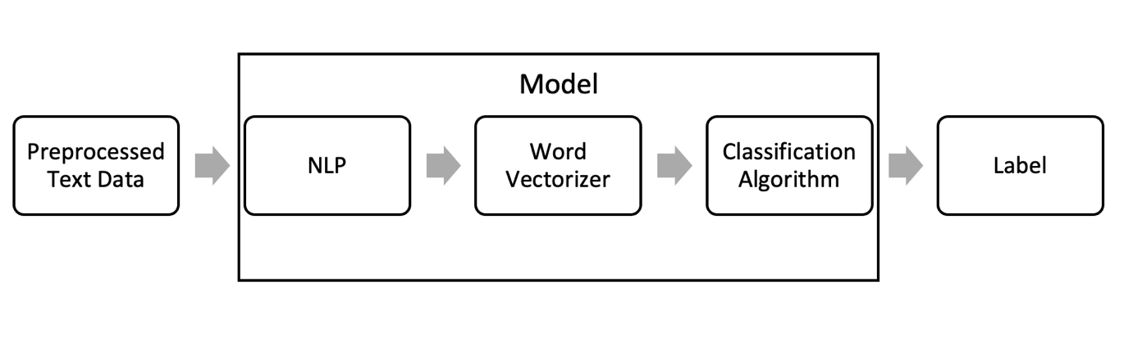

Σχήμα 4.1: Διάγραμμα ροής ενός μοντέλου

Τα μοντέλα που δημιουργήθηκαν αποτελούνται από τρία στάδια (σχήμα 4.1). Στο πρώτο στάδιο εφαρμόζονται τεχνικές επεξεργασίας φυσικής γλώσσας. Στο επόμενο στάδιο, οι μεμονωμένες λέξεις μετατρέπονται σε αριθμούς με την χρήση των word vectorizers. Στο τελευταία στάδιο, τα δεδομένα εισέρχονται στον αλγόριθμο κατηγοριοποίησης.

Το πρώτο στάδιο υλοποιήθηκε με την βοήθεια της βιβλιοθήκης spacy το οποίο παρέχει έτοιμα μοντέλα επεξεργασίας φυσικής γλώσσας και λίστες από stop words. Αρχικά δοκιμάσαμε να μην χρησιμοποιούμε καμία τεχνική NLP. Μετά, αφαιρέσαμε μόνο τα stop words. Τέλος, εφαρμόσαμε lemmatization και αφαιρέσαμε τα stop words.

Στο δεύτερο στάδιο, χρησιμοποιήθηκαν οι υλοποιήσεις των word vectorizers BoW και TF-IDF του πακέτου sklearn. Οι παράμετροι που δέχονται οι δύο vectorizers είναι οι ίδιες, max_df, min_df και max_features. Η max_df καθορίζει το μέγιστο ποσοστό εγγράφων που μια λέξη μπορεί να εμφανίζεται ώστε να θεωρηθεί χαρακτηριστικό. Αν εμφανιστεί στο max_df % των έγγραφων ή πάνω τότε η λέξη αφαιρείται από το λεξιλόγιο του word vectorizer. Αντιθέτως, η min_df καθορίζει το ελάχιστο όριο εγγράφων που μια λέξη πρέπει να εμφανιστεί για να θεωρηθεί χαρακτηριστικό. Η max_features δηλώνει το μέγιστο αριθμό χαρακτηριστικών, δηλαδή το μέγεθος του λεξιλογίου που θέλουμε να δημιουργήσει ο word vectorizer. Στην παρούσα εργασία δοκιμάσαμε τις εξής τιμές:

* max_df = 0.25, 0.5, 0.75, 1
* min_df = 1, 5, 10, 25
* max_features = 10, 100, 1000, 2000, None

Στο τελευταίο στάδιο, χρησιμοποιήσαμε τις υλοποιήσεις των αλγορίθμων, support vector machines (SVM), k-nearest neighbors (kNN) και logistic regression (LR) της βιβλιοθήκης sklearn. Χρησιμοποιήθηκαν οι ακόλουθές τιμές παραμέτρων για τους παραπάνω αλγορίθμους:

* Support Vector Machines
  + C = 0.1, 02, 0.5, 1, 5, 10
  + Kernel = linear, poly, rbf, sigmoid
* Logistic Regression
  + Penalty = l1, l2, None
  + C = 0.1, 0.5, 1, 5, 10
* K-nearest Neighbors
  + n_neighbors = 1, 2, 3, 4, 5, 6, 7, 8, 9, 10
  + weights = uniform, distance

Ο word vectorizer και ο αλγόριθμος κατηγοριοποίησης συνδυάστηκαν με την βοήθεια του αντικειμένου Pipleline της sklearn, το οποίο επιτρέπει την δημιουργία σύνθετων μοντέλων μηχανικής μάθησης. Τέλος, οι βέλτιστες παράμετροι επιλέχθηκαν με βάση την ακρίβεια που υπολογίστηκε με cross-validation.

Ακολουθούν τα αποτελέσματα ανάλογα με το γλωσσολογικό περιεχόμενο που χρησιμοποιήθηκε. Ορίζουμε ως:

* ND = Όνομα και περιγραφή προφίλ
* S = Statuses
* NDS = Όνομα, περιγραφή προφίλ και statuses

**Αποτελέσματα ND**

Στον πίνακα 4.1 συνοψίζονται οι ακρίβειες που προέκυψαν χρησιμοποιώντας τα ονόματα και τις περιγραφές προφίλ των κόμβων. Παρατηρούμε ότι, ο word vectorizer TF-IDF δίνει καλύτερα αποτελέσματα σε σύγκριση με τον BoW. Επίσης, φαίνεται πως οι τεχνικές επεξεργασίας φυσικής γλώσσας βελτιώνουν τις αποδόσεις των μοντέλων. Τέλος, το πρόβλημα κατηγοριοποίηση των κόμβων με βάση το γλωσσολογικό τους περιεχόμενο φαίνεται ότι είναι ένα γραμμικό πρόβλημα κατηγοριοποίησης.

|  |  |  |  |  |  |  |
| --- | --- | --- | --- | --- | --- | --- |
|  | **Support Vector Machines** | | **Logistic Regression** | | **k-nearest neighbors** | |
| BoW | TF IDF | BoW | TF IDF | BoW | TF IDF |
| **Without NLP** | 92.33% | 95.33% | 94.67% | 96.00% | 79.67 | 94.33% |
| **Stop Word Removal** | 93.00% | 97.33% | 95.67% | 97.33% | 83.33 | 96.67% |
| **Lemmatization** | 94.33% | 98.33% | 96.33% | 98.67% | 84.67% | 96.00% |

Πίνακας .: Ακρίβειες κάθε μοντέλου, χρησιμοποιώντας το όνομα και την περιγραφή προφίλ των κόμβων

To βέλτιστο μοντέλο αυτής της περίπτωσης ήταν αυτό που εφαρμόζει lemmatization και αφαιρεί τα stop words, μετατρέπει τις λέξεις σε διανύσματα με TF-IDF και κατηγοριοποιεί τα αποτελέσματα με Logistic Regression. Ακολουθούν οι παράμετροι του συγκεκριμένου μοντέλου:

* Max_df = 0.25
* Min_Df = 1
* Max_features = 2000
* Penalty = l2
* C = 0.1

**Αποτελέσματα S**

Στους πίνακες 4.2, 4.3 και 4.4 παρουσιάζονται τα αποτελέσματα για την χρήση του πιο πρόσφατου status, των 10 πιο πρόσφατων statuses και των 100 πιο πρόσφατων statuses αντίστοιχα.

|  |  |  |  |  |  |  |
| --- | --- | --- | --- | --- | --- | --- |
|  | **Support Vector Machines** | | **Logistic Regression** | | **k-nearest neighbors** | |
| BoW | TF IDF | BoW | TF IDF | BoW | TF IDF |
| **Without NLP** | 48.33% | 53.00% | 50.33% | 53.33% | 39.33% | 46.33% |
| **Stop Word Removal** | 47.67% | 52.33% | 50.00% | 53.00% | 35.00% | 46.33% |
| **Lemmatization** | 50.67% | 57.67% | 54.67% | 58.67% | 35.00% | 49.00% |

Πίνακας .: Ακρίβειες κάθε μοντέλου, χρησιμοποιώντας το πιο πρόσφατο status των κόμβων.

|  |  |  |  |  |  |  |
| --- | --- | --- | --- | --- | --- | --- |
|  | **Support Vector Machines** | | **Logistic Regression** | | **k-nearest neighbors** | |
| BoW | TF IDF | BoW | TF IDF | BoW | TF IDF |
| **Without NLP** | 83.33% | 88.33% | 84.67% | 88.00% | 52.00% | 74.00% |
| **Stop Word Removal** | 86.00% | 89.00% | 86.00% | 89.00% | 52.00% | 76.00% |
| **Lemmatization** | 87.00% | 89.67% | 88.33% | 89.33% | 55.33% | 78.00% |

Πίνακας . Ακρίβειες κάθε μοντέλου, χρησιμοποιώντας τa 10 πιο πρόσφατο status των κόμβων

|  |  |  |  |  |  |  |
| --- | --- | --- | --- | --- | --- | --- |
|  | **Support Vector Machines** | | **Logistic Regression** | | **k-nearest neighbors** | |
| BoW | TF IDF | BoW | TF IDF | BoW | TF IDF |
| **Without NLP** | 91.00% | 93.00% | 95.33% | 93.00% | 81.33% | 89.00% |
| **Stop Word Removal** | 91.67% | 94.67% | 93.67% | 94.67% | 82.00% | 92.33% |
| **Lemmatization** | 92.00% | 94.67% | 94.67% | 95.00% | 83.33% | 91.67% |

Πίνακας . Ακρίβειες κάθε μοντέλου, χρησιμοποιώντας τa 100 πιο πρόσφατα status των κόμβων

Παρατηρούμε ότι, όσο περισσότερα statuses χρησιμοποιούνται, τόσο καλύτερες γίνονται οι ακρίβειες των μοντέλων μας. Επιπρόσθετα, προκύπτουν τα ίδια συμπεράσματα για τους word vectorizers σε σύγκριση με την προηγούμενη περίπτωση. Ωστόσο, σε ότι αφορά τις τεχνικές NLP, βλέπουμε ότι υπήρχαν περιπτώσεις που δεν βελτιώθηκε οι ακρίβεια.

To βέλτιστο μοντέλο αυτής της περίπτωσης ήταν αυτό που αξιοποιεί 100 πρόσφατα statuses, εφαρμόζει lemmatization και αφαιρεί τα stop words, μετατρέπει τις λέξεις σε διανύσματα με TF-IDF και κατηγοριοποιεί τα αποτελέσματα με Logistic Regression. Ακολουθούν οι παράμετροι του συγκεκριμένου μοντέλου:

* Max_df = 0.75
* Min_Df = 5
* Max_features = 2000
* Penalty = l2
* C = 1

**Αποτελέσματα NDS**

Στον πίνακα 4.5 συνοψίζονται οι ακρίβειες που προέκυψαν χρησιμοποιώντας τα ονόματα, τις περιγραφές προφίλ και τα 100 πιο πρόσφατα statuses των κόμβων. Παρατηρούμε ότι, ο word vectorizer TF-IDF δίνει καλύτερα αποτελέσματα σε σύγκριση με τον BoW. Επίσης, φαίνεται πως οι τεχνικές επεξεργασίας φυσικής γλώσσας δεν βελτιώνουν απαραίτητα τις αποδόσεις των μοντέλων.

|  |  |  |  |  |  |  |
| --- | --- | --- | --- | --- | --- | --- |
|  | **Support Vector Machines** | | **Logistic Regression** | | **k-nearest neighbors** | |
| BoW | TF IDF | BoW | TF IDF | BoW | TF IDF |
| **Without NLP** | 91.33% | 95.33% | 95.67% | 95.00% | 82.00% | 91.33% |
| **Stop Word Removal** | 92.00% | 95.67% | 94.00% | 96.00% | 83.00% | 94.00% |
| **Lemmatization** | 92.67% | 95.67% | 95.00% | 96.33% | 83.68% | 93.67% |

Πίνακας .: Ακρίβειες κάθε μοντέλου, χρησιμοποιώντας τα ονόματα, τις περιγραφές προφίλ και τa 100 πιο πρόσφατα status των κόμβων

To βέλτιστο μοντέλο αυτής της περίπτωσης ήταν αυτό που εφαρμόζει lemmatization και αφαιρεί τα stop words, μετατρέπει τις λέξεις σε διανύσματα με TF-IDF και κατηγοριοποιεί τα αποτελέσματα με Logistic Regression. Ακολουθούν οι παράμετροι του συγκεκριμένου μοντέλου:

* Max_df = 0.75
* Min_Df = 5
* Max_features = 2000
* Penalty = none
* C = none

### Βέλτιστα Μοντέλα

Τα βέλτιστα μοντέλα που επιλέχθηκαν προηγουμένως, μελετήθηκαν περεταίρω χρησιμοποιώντας το σύνολο επικύρωσης.

**Μοντέλο ND**

To μοντέλο που αξιοποιεί το όνομα και την περιγραφή ενός κόμβου βλέπουμε ότι χαρακτηρίζει εσφαλμένα μόνο έναν κόμβο εστίασης ως κόμβο πολιτικής. Κατά την εκτίμηση μας το μοναδικό αυτό σφάλμα οφείλεται στην λέξη «Republic», η οποία υπήρχε στο όνομα προφίλ του κόμβου «Sweet Republic Ice Cream».

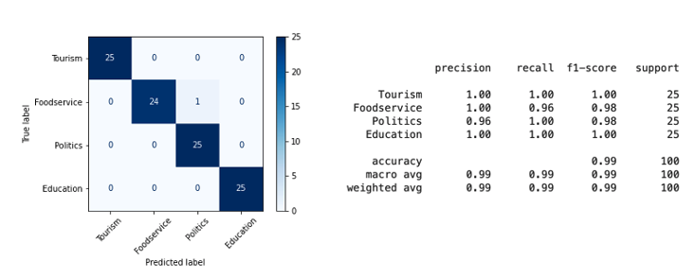

Σχήμα 4.2:Μετρικές για το μοντέλο που αξιοποιεί το όνομα και την περιγραφή του προφίλ ενός κόμβου.

**Μοντέλο S**

Βλέπουμε ότι το μοντέλο που αξιοποιεί τα 100 πιο πρόσφατα statuses έχει χειρότερη απόδοση σε σύγκριση με το μοντέλο ND.

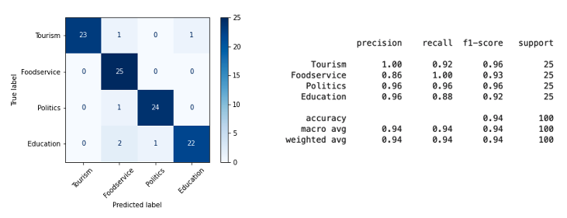

Σχήμα 4.3: Μετρικές για το μοντέλο που τα 100 πιο πρόσφατα statuses ενός κόμβου.

Σχήμα 4.4

Οι τέσσερις κόμβοι που κατηγοριοποιούνται εσφαλμένα ως εστίαση, δεν διαθέτουν statuses. Συνεπώς, μπορούμε να συμπεραίνουμε ότι κόμβοι χωρίς περιγραφές προφίλ χαρακτηρίζονται ως κόμβοι εστίασης από το συγκεκριμένο μοντέλο.

Ο κόμβος εκπαίδευσης που χαρακτηρίστηκε ως κόμβος τουρισμού, ήταν ένα φροντιστήριο ξένων γλωσσών. Σε κάποια από τα statuses του, παρουσίασε τις χώρες των γλωσσών που διδάσκονται στο συγκεκριμένο φροντιστήριο. Συνεπώς, χρησιμοποιήθηκαν πολύ συχνά οι λέξεις, «travel», «visit» και «trip».

Τέλος, για τον κόμβο τουρισμού που χαρακτηρίστηκε ως κόμβος πολιτικής, δεν μπορέσαμε να εκτιμήσουμε τον λόγο του σφάλματος.

**Μοντέλο NDS**

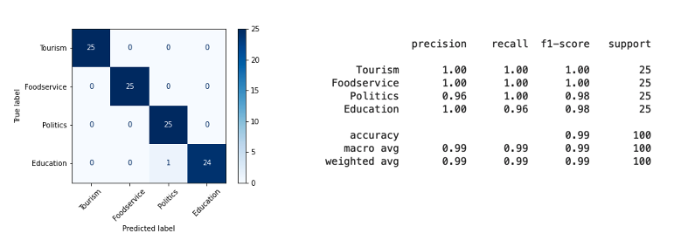

Σχήμα 4.5: Μετρικές για το μοντέλο που αξιοποιεί το όνομα, την περιγραφή του προφίλ και τα 100 πιο πρόσφατα statuses ενός κόμβου.

To μοντέλο που αξιοποιεί το όνομα, την περιγραφή και τα 100 πιο πρόσφατα statuses, χαρακτηρίζει εσφαλμένα μόνο έναν κόμβο. Ο κόμβος αυτός είναι ο ίδιος κόμβος με την προηγούμενη περίπτωση για τον οποίο δεν καταφέραμε να εκτιμήσουμε το λάθος.

## Συμπεράσματα

Όπως αναφέραμε στην υπόθεση αυτής της ενότητας, προσπαθήσαμε να απαντήσουμε στο ερώτημα αν οι αλγόριθμοι μηχανικής μάθησης μπορούν να αναγνωρίζουν τις κατηγορίες των κόμβων, όπως θα τις αναγνώρισε ένας άνθρωπος. Προέκυψε πως, όταν υπάρχει διαθέσιμο γλωσσολογικό περιεχόμενο και χρησιμοποιούνται επιβλεπόμενες τεχνικές μάθησης, η απάντηση είναι ναι.

Επίσης, διαπιστώσαμε ότι ο word vectorizer TF-IDF δίνει καλύτερα αποτελέσματα σε σύγκριση με την BoW. Επιπρόσθετα, οι τεχνικές επεξεργασίας φυσικής γλώσσας δεν βελτιώνουν απαραίτητα την ακρίβεια ενός μοντέλου. Όπως είδαμε, υπήρχαν περιπτώσεις στις οποίες οι ακρίβειες χειροτέρεψαν. Τέλος, φαίνεται πως, οι αλγόριθμοι SVM και LR είναι προτιμότεροι για την ταξινόμηση δεδομένων κειμένου σε σύγκριση με την kNN. Συνεπώς, βασισμένοι στις υψηλές ακρίβειες των μοντέλων που χρησιμοποιούσαν τον αλγόριθμο LR, μπορούμε να πούμε, ότι η ταξινόμηση με βάση το γλωσσολογικό περιεχόμενο είναι ένα πρόβλημα γραμμικής ταξινόμησης.

# Κατηγοριοποίηση βουλευτών και ξενοδοχείων

## Υπόθεση

Η ενότητα αυτή μελετά δύο προβλήματα δυαδικής ταξινόμησης. Στο πρώτο πρόβλημα θέλουμε να χωρίσουμε τους κόμβους σε βουλευτές και όχι-βουλευτές, ενώ στο δεύτερο πρόβλημα σε ξενοδοχεία και όχι ξενοδοχεία. Για τον σκοπό αυτό συλλέχθηκαν τα σύνολα δεδομένων DC2 και DC3.

Όπως, είδαμε από τα στατιστικά των δύο dataset στην ενότητα 3, οι κόμβοι δεν διαθέτουν απαραίτητα περιγραφές προφίλ, statuses, φίλους ή/και ακολούθους. Συνεπώς, για την επιτυχή ταξινόμηση όλων των κόμβων, πρέπει να αναπτυχθεί ένα μοντέλο, το οποίο συνδυάζει όλα τα αναφερόμενα χαρακτηριστικά. Μελετάμε αυτό το πρόβλημα στην ενότητα 5.2.

Έστω ότι ορίζουμε την κλάση των βουλευτών ως την θετική κλάση και των όχι – βουλευτών ως την αρνητική. Αντιστοίχως ορίζουμε τα ξενοδοχεία ως την θετική και τα όχι – ξενοδοχεία ως την αρνητική. Στην ενότητα 5.3 μελετάμε τους τρόπους με τους οποίους μπορούμε να μεγιστοποιούμε τον αριθμό των True Positives (ή να ελαχιστοποιήσουμε των αριθμό των False Negatives), αποδεχόμενοι την αύξηση των False Positives.

Τέλος στην ενότητα 5.4, ορίζουμε ένα αυτοσχέδιο graph embedding με το οποίο προσπαθούμε να κατηγοριοποιήσουμε τους βουλευτές.

## Σειρά Πειραμάτων 1

Θεωρούμε ότι για έναν κόμβο μπορούμε να αντλήσουμε πληροφορίες από το όνομα και την περιγραφή προφίλ (ND), τα statuses (S), τους φίλους (Fr) και τους ακολούθους (Fo) του. Ονομάζουμε αυτά ως πηγές πληροφορίας του κόμβου.

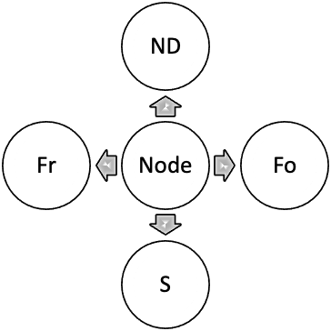

Σχήμα 5.1: Πηγές πληροφορίας ενός κόμβου.

Αρχικά, εκπαιδεύσαμε ένα μοντέλο για κάθε πηγή πληροφορίας ξεχωριστά. Στην συνέχεια συνδυάσαμε όλες τις πηγές με ένα μοντέλο. Τέλος, δοκιμάσαμε να συνδυάσουμε τα επιμέρους μοντέλα για κάθε πηγή με έναν voting classifier.

### Αξιοποίηση του ονόματος και της περιγραφής προφίλ

Για την εκπαίδευση ενός μοντέλου που αξιοποιεί το όνομα και την περιγραφή προφίλ ενός κόμβου ακολουθήσαμε την ίδια διαδικασία με την ενότητα 4.

Χρονολογικά, τα πειράματα αυτής της ενότητας διεξήχθησαν πρώτα με τους βουλευτές και έπειτα με τα ξενοδοχεία. Αφού επιβεβαιώσαμε με τα πειράματα για τους βουλευτές ότι το συμπέρασμα από την ενότητα 4, που είναι ότι ο TF-IDF δίνει καλύτερα αποτελέσματα από τον BoW, αληθεύει, αποφασίσαμε να χρησιμοποιούμε μόνο τον TF-IDF στα πειράματα με τα ξενοδοχεία.

Στους πίνακες 5.1 και 5.2 συνοψίζονται οι ακρίβειες των μοντέλων ND (μοντέλα που αξιοποιούν την πηγή πληροφορίας ND) για την περίπτωση των βουλευτών και ξενοδοχείων αντίστοιχα. Μπορούμε να επιβεβαιώσουμε ότι οι τεχνικές επεξεργασίας φυσικής γλώσσας δεν βελτιώνουν απαραίτητα τις ακρίβειες των μοντέλων.

|  |  |  |  |  |  |  |
| --- | --- | --- | --- | --- | --- | --- |
|  | **Support Vector Machines** | | **Logistic Regression** | | **k-nearest neighbors** | |
| BoW | TF IDF | BoW | TF IDF | BoW | TF IDF |
| **Without NLP** | 88,67% | 91,00% | 89,33% | 90,33% | 86,67% | 87,00% |
| **Stop Word Removal** | 90,67% | 90,67% | 89,67% | 91,00% | 89,00% | 89,33% |
| **Lemmatization** | 90,00% | 91,00% | 89,33% | 91,33% | 88,00% | 89,33% |

Πίνακας .: Ακρίβειες μοντέλων ND για την κατηγοριοποίηση των βουλευτών.

|  |  |  |  |
| --- | --- | --- | --- |
|  | **Support Vector Machines** | **Logistic Regression** | **k-nearest neighbors** |
| TF IDF | TF IDF | TF IDF |
| **Without NLP** | 90.00% | 89.50% | 89.90% |
| **Stop Word Removal** | 91.50% | 90.50% | 89.90% |
| **Lemmatization** | 92.00% | 90.50% | 88.5% |

Πίνακας .: Ακρίβειες μοντέλων ND για την κατηγοριοποίηση των ξενοδοχείων.

Το καλύτερο μοντέλο που βρήκαμε στην περίπτωση των βουλευτών, είναι αυτό που εφαρμόζει lemmatization, αφαιρεί τα stop words, μετατρέπει το κείμενο σε αριθμούς με TF-IDF (max_df =0.5, min_df=1, max_features=2000) και χαρακτηρίζει τους κόμβους με τον αλγόριθμο LR (penalty=l2, C=0.1). Αντιθέτως, στην περίπτωση των ξενοδοχείων, εφαρμόζει lemmatization, αφαιρεί τα stop words, μετατρέπει το κείμενο σε αριθμούς με TF-IDF (max_df =0.5, min_df=1, max_features=1000) και χαρακτηρίζει τους κόμβους με τον αλγόριθμο SVM (kernel=rbf, C=1).

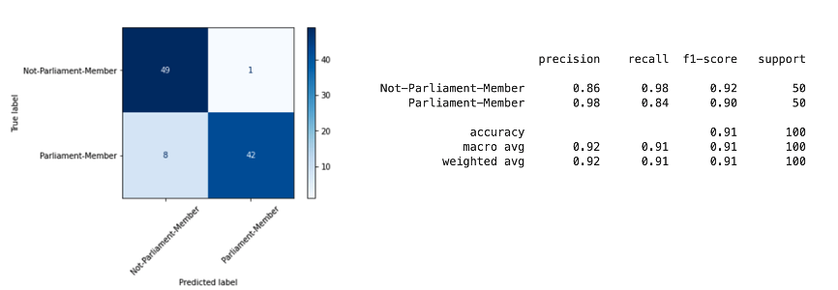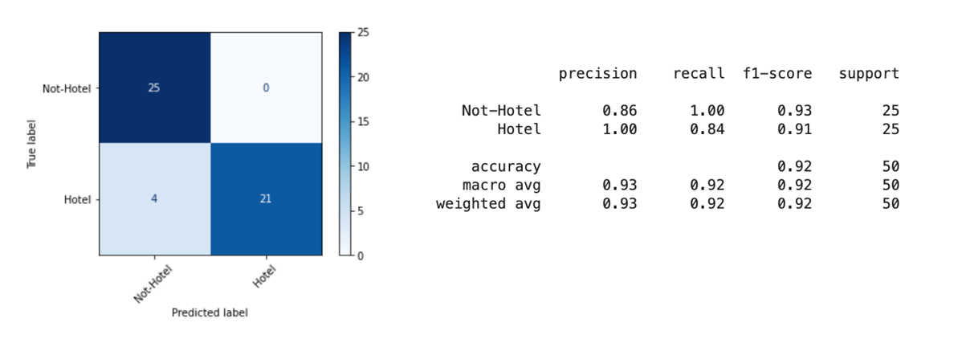

Σχήμα 5.2: Μετρικές για το βέλτιστα μοντέλα ND

Στην περίπτωση των βουλευτών, 6 βουλευτές χαρακτηρίζονται ως όχι-βουλευτές διότι δεν διαθέτουν ούτε περιγραφή προφίλ ούτε πολιτική πληροφορία στο όνομα προφίλ. Ο κόμβος που χαρακτηρίζεται λανθασμένα ως βουλευτής, έχει έντονο πολιτικό ενδιαφέρων. Στην περίπτωση των ξενοδοχείων, 3 ξενοδοχεία δεν διαθέτουν περιγραφή προφίλ και η λέξη «hotel» δεν χρησιμοποιείται στο όνομα προφίλ.

### Αξιοποίηση των 100 πιο πρόσφατων statuses

Η ενότητα 4 μας έδειξε ότι χρησιμοποιώντας πολλά statuses μπορούμε να πετύχουμε ικανοποιητικές ακρίβειες. Για τον λόγο αυτό, αξιοποιούμε τα 100 πιο πρόσφατα statuses των κόμβων και ακολουθούμε την διαδικασία της ενότητας 4 με την διαφορά ότι δεν εξετάζουμε πλέον τον word vectorizer BoW.

Στους πίνακες 5.3 και 5.4 συνοψίζονται οι ακρίβειες των μοντέλων S (μοντέλα που αξιοποιούν την πηγή πληροφορίας S) για την περίπτωση των βουλευτών και ξενοδοχείων αντίστοιχα.

|  |  |  |  |
| --- | --- | --- | --- |
|  | **Support Vector Machines** | **Logistic Regression** | **k-nearest neighbors** |
| TF IDF | TF IDF | TF IDF |
| **Without NLP** | 86.00% | 86.33% | 84.00% |
| **Stop Word Removal** | 84.00% | 88.33% | 80.33% |
| **Lemmatization** | 84.33% | 87.67% | 82.00% |

Πίνακας .: Ακρίβειες μοντέλων S για την κατηγοριοποίηση των βουλευτών.

|  |  |  |  |
| --- | --- | --- | --- |
|  | **Support Vector Machines** | **Logistic Regression** | **k-nearest neighbors** |
| TF IDF | TF IDF | TF IDF |
| **Without NLP** | 89.50% | 85.00% | 82.50% |
| **Stop Word Removal** | 89.50% | 88.00% | 81.50% |
| **Lemmatization** | 90.50% | 88.00% | 83.50% |

Πίνακας .: Ακρίβειες μοντέλων S για την κατηγοριοποίηση των ξενοδοχείων.

Το καλύτερο μοντέλο που βρήκαμε στην περίπτωση των βουλευτών, είναι αυτό που αφαιρεί τα stop words, μετατρέπει το κείμενο σε αριθμούς με TF-IDF (max_df =0.75, min_df=5, max_features=None) και χαρακτηρίζει τους κόμβους με τον αλγόριθμο LR (penalty=none). Αντιθέτως στην περίπτωση των ξενοδοχείων, εφαρμόζει lemmatization, χρησιμοποιεί τον TF-IDF (max_df =0.75, min_df=5, max_features=1000) και χαρακτηρίζει τους κόμβους με τον αλγόριθμο SVM (kernel=rbf, C=1).

Σχήμα 5.3: Μετρικές για τα βέλτιστα μοντέλα S.

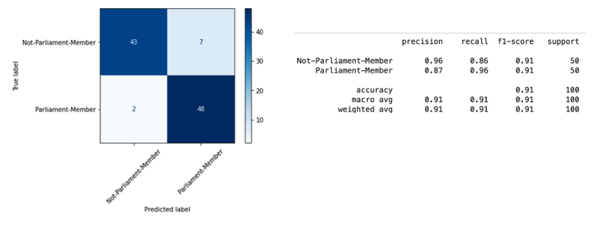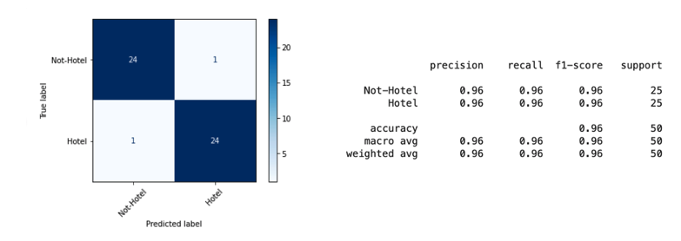

Στην περίπτωση των βουλευτών, 2 βουλευτές που χαρακηρίζονται ως όχι-βουλευτές δεν διαθέτουν statuses. Οι όχι-βουλευτές που χαρακτηρίζονται λανθασμένοι, δημοσιεύουν statuses με πολιτικό περιεχόμενο. Στην περίπτωση των ξενοδοχείων, δεν μπορέσαμε να εκτιμήσουμε γιατι έγιναν οι λάθος χαρακτηρισμοί.

### Αξιοποίηση των φίλων

Η αξιοποίηση των φίλων βασίστηκε στην υπόθεση ότι ένας κόμβος ακολουθεί κόμβους που «μοιάζουν» με αυτόν. Δηλαδή υποθέσαμε ότι ένας βουλευτής ακολουθεί άλλους βουλευτές, και ένα ξενοδοχείο ακολουθεί άλλα ξενοδοχεία.

Έτσι, ανακτήσαμε 1000 φίλους για κάθε κόμβο και τους χαρακτηρίσαμε χρησιμοποιώντας τα αντίστοιχα μοντέλα ND και υπολογίσαμε τους αριθμούς των φίλων που είναι βουλευτές και ξενοδοχεία. Ονομάσαμε τους αριθμούς ως, φίλοι-βουλευτές και φίλοι-ξενοδοχεία. Έπειτα, εκπαιδεύσαμε τους αλγόριθμους SVM, kNN και LR με αυτούς τους αριθμούς.

Στον πίνακα 5.5 παρουσιάζονται οι ακρίβειες των μοντέλων Fr που υπολογίστηκαν με cross-validation.

|  |  |  |  |
| --- | --- | --- | --- |
|  | SVM | LR | kNN |
| Βουλευτές | 86,66% | 84,33% | 87,66% |
| Ξενοδοχεία | 67,99% | 65,00% | 65,50% |

Πίνακας .: Ακρίβειες μοντέλων Fr για τους βουλευτές και τα ξενοδοχεία.

To βέλτιστο μοντέλο για την περίπτωση των βουλευτών ήταν ο αλγόριθμός kNN (n_neighbors=7, weights=uniform) ενώ για την περίπτωση των ξενοδοχείων ο αλγόριθμος SVM (kernel=sigmoid, C=0,1).

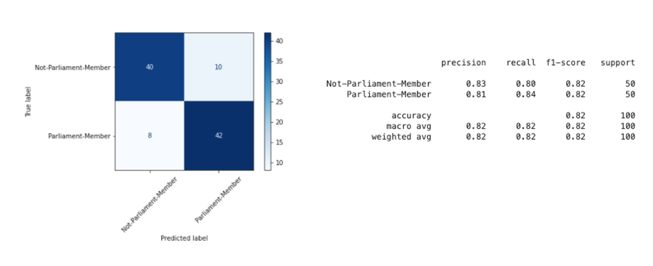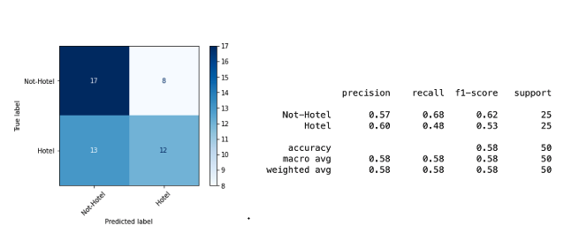

Σχήμα 5.4: Μετρικές για τα βέλτιστα μοντέλα Fr.

Τα λάθη στην περίπτωση των βουλευτών οφείλονται σε τρείς λόγους. Πρώτον οι βουλευτές που χαρακτηρίζονται λάθος, δεν έχουν καθόλου φίλους, δεύτερον ο αριθμός των φίλων είναι πολύ μικρός (<20) και τρίτον ο αριθμός των φίλων είναι πολύ μεγάλος (>>1000). Ενώ οι όχι-βουλευτές που χαρακτηρίζονται ως βουλευτές ακολουθούν αρκετούς βουλευτές.

Φαίνεται ότι η υπόθεση μας για τους βουλευτές αληθεύει, αλλά τα ξενοδοχεία δεν ακολουθούν απαραίτητα άλλα ξενοδοχεία.

### Αξιοποίηση των ακολούθων

Για να αξιοποιήσουμε τους ακολούθους των κόμβων κάναμε τις ίδιες παραδοχές με τους φίλους. Συνεπώς, ανακτήσαμε και χαρακτηρίσαμε 1000 ακολούθους κάθε κόμβου χρησιμοποιώντας τα μοντέλα ND, ώστε να υπολογίσουμε τους αριθμούς των ακολούθων που είναι βουλευτές και ξενοδοχεία. Παρομοίως ονομάσαμε αυτούς τους αριθμούς ως ακόλουθοι-βουλευτές και ακόλουθοι-ξενοδοχεία.

Στον πίνακα 5.6 παρουσιάζονται οι ακρίβειες των μοντέλων Fo που υπολογίστηκαν με cross-validation.

|  |  |  |  |
| --- | --- | --- | --- |
|  | SVM | LR | kNN |
| Βουλευτές | 75,66% | 75,66% | 77,33% |
| Ξενοδοχεία | 67,99% | 65,00% | 65,50% |

Πίνακας .: Ακρίβειες μοντέλων Fo για τους βουλευτές και τα ξενοδοχεία

To βέλτιστο μοντέλο που επιλέξαμε για την περίπτωση των βουλευτών ήταν ο αλγόριθμός SVM (kernel=rbf, C=10) ενώ για την περίπτωση των ξενοδοχείων ο αλγόριθμος SVM (kernel=linear, C=0.1).

Τα λάθη στην περίπτωση των βουλευτών οφείλονται στο ότι ο αριθμός των ακολούθων των βουλευτών είναι πολύ μεγάλος (>>1000). Επίσης αρκετοί όχι-βουλευτές ακολουθούνται από βουλευτές. Παρόλο που η αρχική παραδοχή αληθεύει, οι βουλευτές ακολουθούν και άλλους τύπους κόμβων το οποίο δημιουργεί προβλήματα.

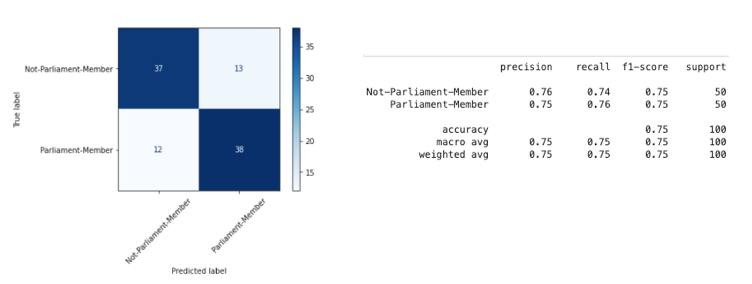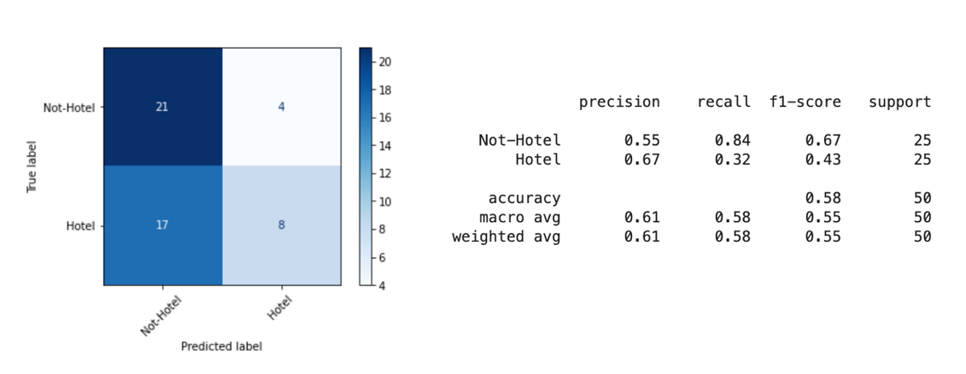

Σχήμα 5.5: Μετρικές για τα βέλτιστα μοντέλα Fo.

Ωστόσο για τα ξενοδοχεία είναι φανερό ότι δεν ακολουθούνται από άλλα ξενοδοχεία, συνεπώς δεν αληθεύει η παραδοχή μας.

### Αξιοποίηση των mentions

**Μόνο mentions**

Οι κόμβοι μπορούν να αλληλοεπιδρούν μεταξύ τους με την βοήθεια των mentions. Συνεπώς, από τα 100 πιο πρόσφατα statuses, ανακτήσαμε τα mentions και τα χαρακτηρίσαμε με την βοήθεια των μοντέλων ND, ώστε να βρούμε τους αριθμούς των mentions που είναι βουλευτές και ξενοδοχεία. Δεχτήκαμε και σε αυτή την περίπτωση ότι ένας κόμβος αλληλοεπιδρά με κόμβους που «μοιάζουν» με αυτόν. Τέλος, ονομάσαμε τους αριθμούς ως, mentions-βουλευτές και mentions-ξενοδοχεία.

Στον πίνακα 5.7 παρουσιάζονται οι ακρίβειες των μοντέλων Me (μοντέλα που αξιοποιούν τα mentions).

|  |  |  |  |
| --- | --- | --- | --- |
|  | SVM | LR | kNN |
| Βουλευτές | 80,33% | 75,66% | 82,00% |
| Ξενοδοχεία | 60,50% | 60,50% | 58,00% |

Πίνακας .: Ακρίβειες μοντέλων Me για τους βουλευτές και τα ξενοδοχεία

To βέλτιστο μοντέλο που επιλέξαμε για την περίπτωση των βουλευτών ήταν ο αλγόριθμός kNN (n_neighbors=13, weights=uniform) ενώ για την περίπτωση των ξενοδοχείων ο αλγόριθμος SVM (kernel=rbf, C=1)

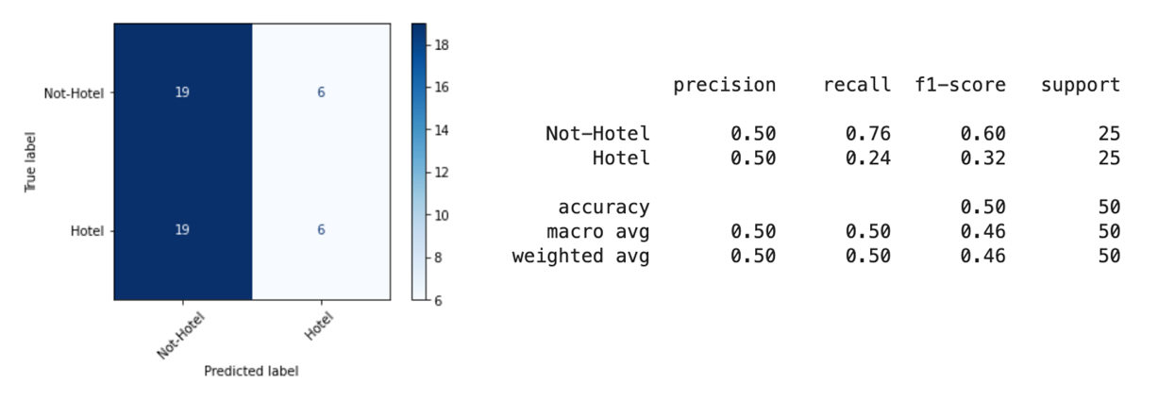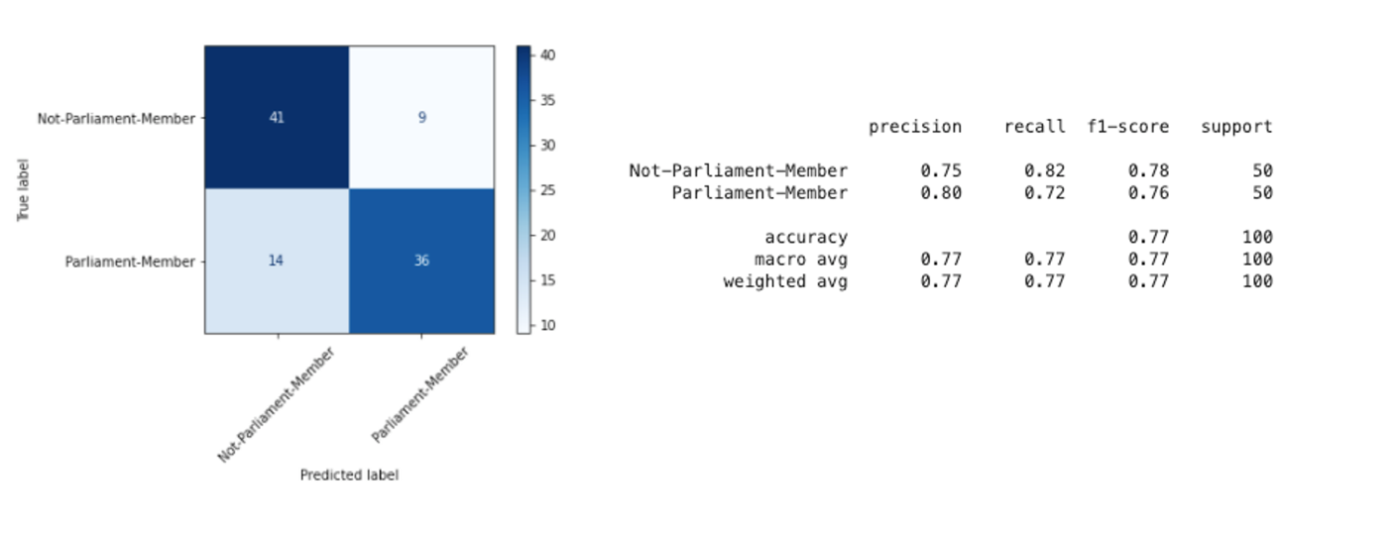

Σχήμα 5.6: Μετρικές για τα βέλτιστα μοντέλα Me.

Τα λάθη στην περίπτωση των βουλευτών, με εξαίρεση δύο που δεν διαθέτουν statuses, γίνονται επειδή δεν κάνουν καθόλου mention άλλους κόμβους ή βουλευτές. Βλέπουμε ότι η παραδοχή μας δεν αληθεύει απαραίτητα. Κάποιοι βουλευτές δεν αλληλοεπιδρούν με άλλους κόμβους, ενώ τα ξενοδοχεία δεν αλληλοεπιδρούν μεταξύ τους.

**Statuses και mentions**

Τα mentions ανακτήθηκαν από την πηγή πληροφορίας S, συνεπώς δοκιμάσαμε να συνδυάσουμε τα statuses με τα mentions. Με την βοήθεια του αντικειμένου Pipeline του πακέτου sklearn υλοποιήσαμε την δομή του σχήματος 5.7. Οι selectors είναι συναρτήσεις με τις οποίες μπορούμε να χωρίσουμε τα δεδομένα σε διαφορετικές ροές. Επίσης, μας επιτρέπουν να εφαρμόσουμε την προεπεξεργασία εντός αυτών. Έτσι, η προεπεξεργασία των δεδομένων κειμένου και οι δοκιμές των διάφορων τεχνικών NLP πραγματοποιήθηκαν στην συνάρτηση Text Data Selector. Αφού οι λέξεις μετατράπηκαν σε διανύσματα με τον TF-IDF, οι αριθμοί των mentions προστέθηκαν σε αυτά τα διανύσματα, σχηματίζοντας την τελική είσοδο στον αλγόριθμο κατηγοριοποίησης.

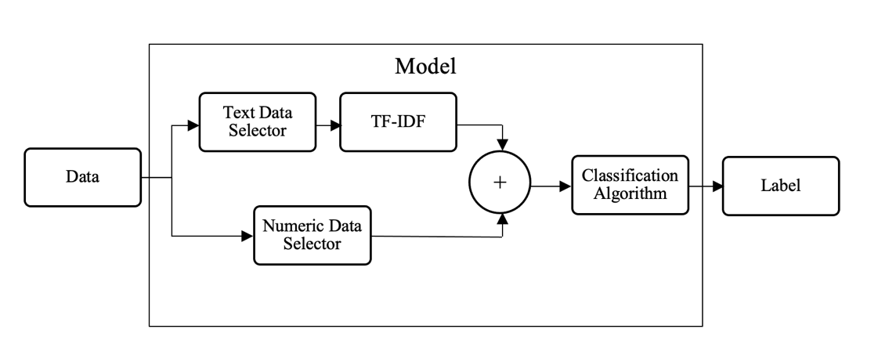

Σχήμα 5.7: Δομή του μοντέλου SMe

Στους πίνακες 5.8 και 5.9 συνοψίζονται οι ακρίβειες των μοντέλων SMe (μοντέλα που αξιοποιούν τα statuses και τους αριθμούς mentions) για την περίπτωση των βουλευτών και ξενοδοχείων αντίστοιχα.

|  |  |  |  |
| --- | --- | --- | --- |
|  | **Support Vector Machines** | **Logistic Regression** | **k-nearest neighbors** |
| TF IDF | TF IDF | TF IDF |
| **Without NLP** | 90.33% | 91.33% | 86.33% |
| **Stop Word Removal** | 91.66% | 91.99% | 86.66% |
| **Lemmatization** | 91.66% | 92.99% | 86.66% |

Πίνακας .: Ακρίβειες μοντέλων SMe για την κατηγοριοποίηση των βουλευτών.

|  |  |  |  |
| --- | --- | --- | --- |
|  | **Support Vector Machines** | **Logistic Regression** | **k-nearest neighbors** |
| TF IDF | TF IDF | TF IDF |
| **Without NLP** | 84.00% | 85.00% | 74.50% |
| **Stop Word Removal** | 86.00% | 88.00% | 61.50% |
| **Lemmatization** | 86.50% | 88.50% | 62.50% |

Πίνακας .: Ακρίβειες μοντέλων SMe για την κατηγοριοποίηση των ξενοδοχείων.

Συγκρίνοντας τα παραπάνω αποτελέσματα, με τα αποτελέσματα των μοντέλων S (πίνακες 5.3 και 5.4) παρατηρήσαμε ότι, με την χρήση των mentions-βουλευτές ως επιπλέον χαρακτηριστικό οι ακρίβειες βελτιώθηκαν για την κατηγοριοποίηση βουλευτών. Ωστόσο, για την περίπτωση των ξενοδοχείων τα αποτελέσματα χειροτέρεψαν. Για τον λόγο αυτό, δημιουργήσαμε μόνο για την κατηγοριοποίηση των βουλευτών ένα τελικό μοντέλο SMe.

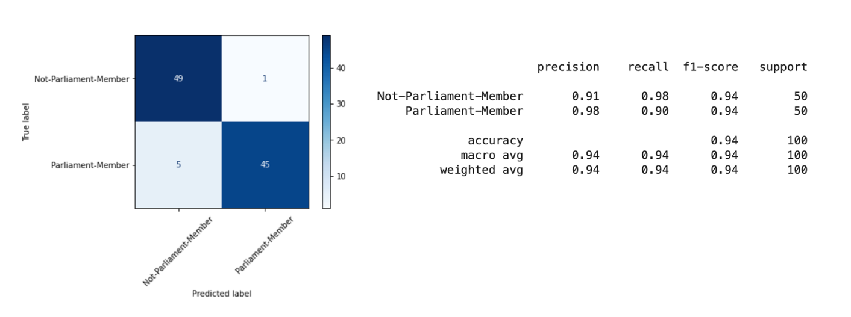Το βέλτιστο μοντέλο SMe, για τους βουλευτές ήταν αυτό που εφαρμόζει lemmatization, αφαιρεί τα stop words, μετατρέπει τις λέξεις σε διανύσματα με TF-IDF (max_df=0.75, min_df=10, max_features=1000) και χρησιμοποιεί τον αλγόριθμο LR (penalty=l2, C=10) για την κατηγοριοποίηση.

Σχήμα 5.8: Μετρικές βέλτιστου μοντέλου SMe για την κατηγοριοποίηση βουλευτών

Τα λάθη στην περίπτωση των βουλευτών, εξαιρώντας δύο βουλευτές που δεν διαθέτουν statuses, γίνονται επειδή δεν έχουν αρκετά statuses με πολιτικό περιεχόμενο και καθόλου mentions σε βουλευτές. Ενώ το λάθος των όχι-βουλευτών για τον αντίθετο λόγο.

### Αξιοποίηση όλων των πηγών πληροφορίας

Όπως είδαμε, μια αδυναμία που έχουν τα μοντέλα που κάνουν χρήση μιας πηγής πληροφορίας είναι ότι, σε περίπτωση που ο κόμβος δεν διαθέτει την αντίστοιχη πηγή πληροφορίας χαρακτηρίζεται εσφαλμένα. Συνεπώς, στην ενότητα αυτή προσπαθήσαμε να συνδυάσουμε όλες τις πηγές πληροφορίας για την κατηγοριοποίηση με ένα μόνο μοντέλο.

Χρησιμοποιήσαμε την δομή του σχήματος 5.7 για τα μοντέλα μας. Ακολουθήσαμε την ίδια διαδικασία που έχουμε ακολουθήσει έως τώρα.

Στα σχήματα που ακολουθούν συνοψίζονται οι ακρίβειες των καλύτερων μοντέλων που προέκυψαν με cross-validation και το σύνολο επικύρωσης. Αρχίσαμε με το μοντέλο ND και προσθέσαμε κάθε φορά μια νέα πηγή πληροφορίας ως επιπλέον χαρακτηριστικό.

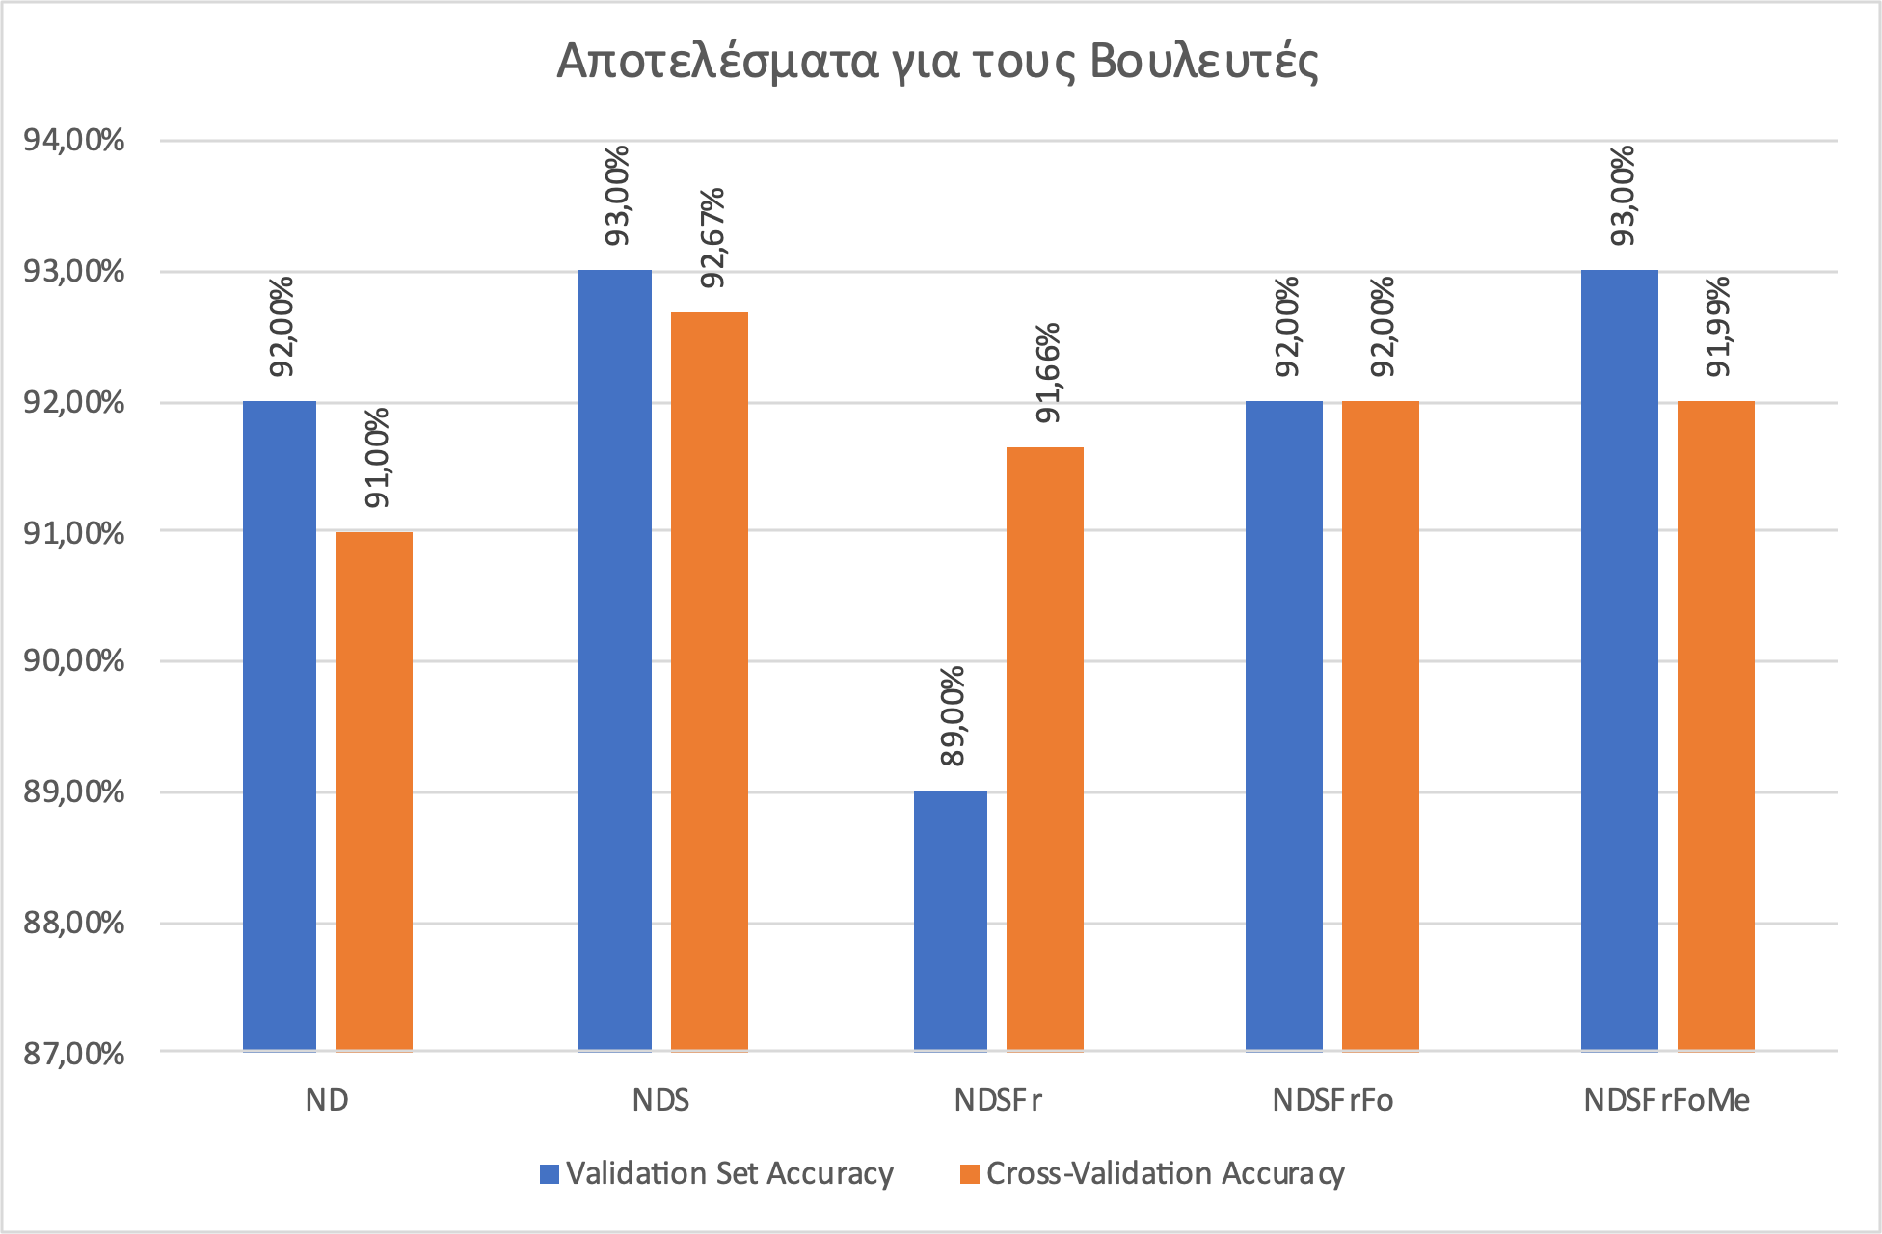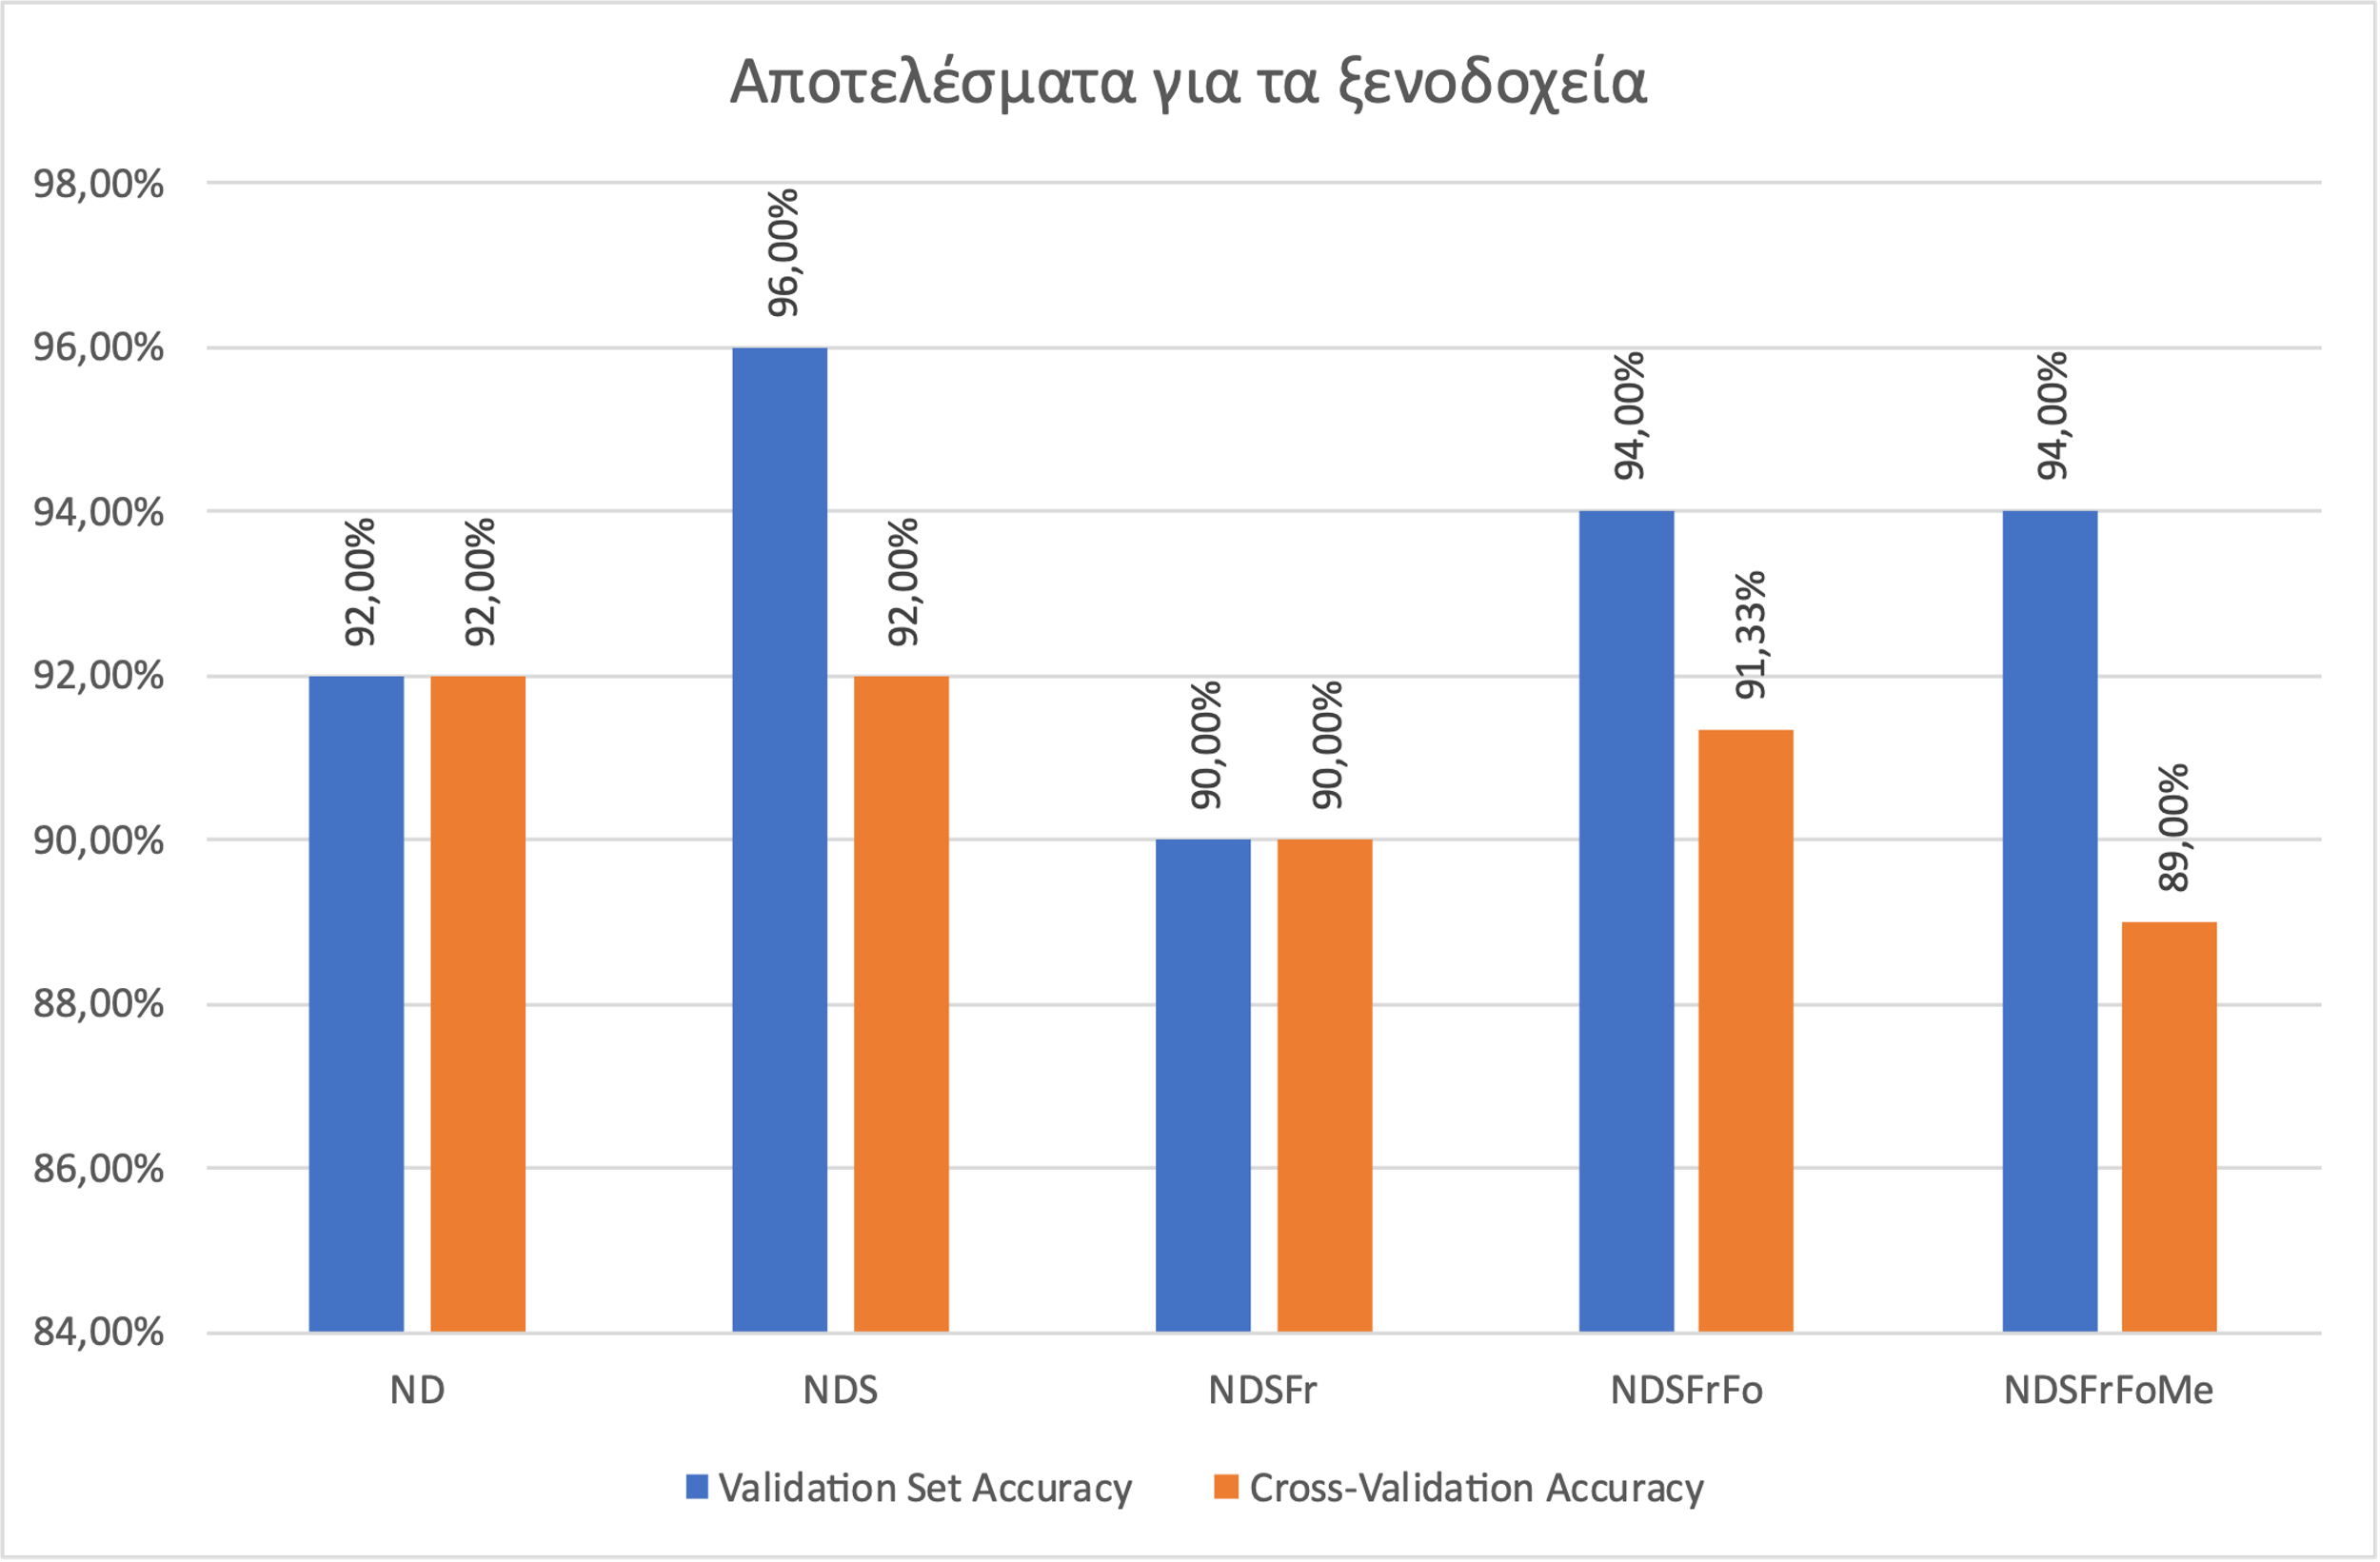

Σχήμα 5.9: Ακρίβειες μοντέλων με cross-validation και το σύνολο εκπαίδευσης.

Κατά μέσο όρο, δεν είχαμε αλλαγή στην τελική ακρίβεια των μοντέλων. Η προσθήκη μιας νέας πηγής πληροφορίας, από την μία διόρθωνε παλιά λάθη, από την άλλη όμως εισήγαγε καινούρια λάθη. Επίσης, δεν καταφέραμε να εκτιμήσουμε τους λόγους για τους οποίους γινόταν τα λάθη με την προθήκη ενός νέου χαρακτηριστικού.

### Αξιοποίηση των πηγών πληροφορίας με παραλλαγμένο soft voting

Ο συνδυασμός των πηγών πληροφορίας χρησιμοποιώντας ένα μόνο μοντέλο δεν βελτίωσε τα αποτελέσματα της κατηγοριοποίησης. Σε αυτή την ενότητα συνδυάζουμε τα μοντέλα που έχουν εκπαιδευτεί για την κάθε πηγή πληροφορίας ξεχωριστά χρησιμοποιώντας soft voting. Επιπρόσθετα, προσπαθήσαμε να αξιοποιήσουμε την πληροφορία αν ο κόμβος διαθέτει ή όχι μια την αντίστοιχη πηγή πληροφορίας.

Αρχικά, χρησιμοποιήσαμε τα βέλτιστα μοντέλα για κάθε πηγή πληροφορίας που βρήκαμε στα προγενέστερα πειράματα και συνδυάσαμε τις προβλέψεις τους με την χρήση soft voting. Στην ουσία, για κάθε χαρακτηριστικό του κόμβου έχουμε ένα μοντέλο που προβλέπει την πιθανότητα ο κόμβος να ανήκει στην θετική κλάση. Στην συνέχεια, υπολογίζεται ο σταθμισμένος μέσος όρος αυτών των πιθανοτήτων και έτσι προκύπτει η τελική πιθανότητα. Μεταβάλλοντας τα βάρη του σταθμισμένου μέσου όρου μπορούμε να ρυθμίσουμε πόσο να μετράει η πιθανότητα ενός συγκεκριμένου μοντέλου. Συνεπώς, θέλουμε μικρότερα βάρη για μοντέλα που δεν είναι αξιόπιστα και μεγαλύτερα για την αντίθετη περίπτωση.

Δοκιμάσαμε τυχαίους συνδυασμούς βαρών για κάθε μεμονωμένο μοντέλο. Στην περίπτωση των βουλευτών είχαμε ακρίβεια με cross-validation 92.99% ενώ στην περίπτωση των ξενοδοχείων 91.99%. Παρακάτω ακολουθούν οι μετρικές με τα validation set.

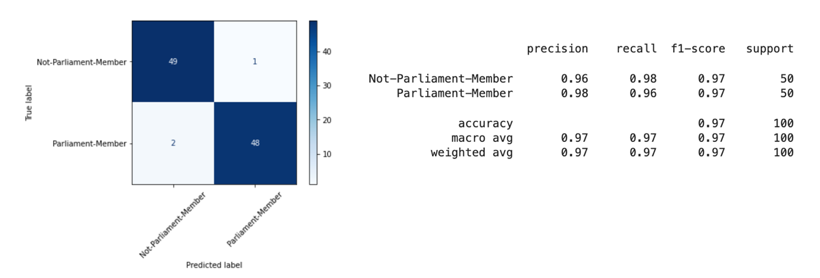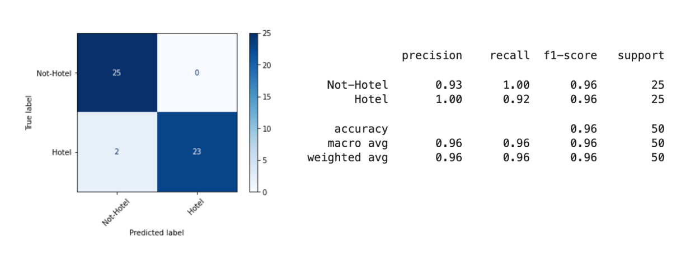

Σχήμα 5.10: Μετρικές μοντέλων στα οποία χρησιμοποιείται soft voting.

Παρατηρούμε ότι, δεν είχαμε βελτίωση στις ακρίβειες που προέκυψαν με cross-validation, ωστόσο οι μετρικές που υπολογίστηκαν με τα validation set βελτιώθηκαν. Συνεπώς, φαίνεται πως ο συνδυασμός των επιμέρους μοντέλων με την χρήση του soft voting βελτιώνει τα αποτελέσματα της κατηγοριοποίησης.

Επιπρόσθετα, και στα δύο προβλήματα κατηγοριοποιήσης προέκυψαν πολύ μεγαλύτερα βάρη για τα μοντέλα που αξιοποιούν τα ονόματα, τις περιγραφές προφίλ και τα statuses των κόμβων σε αντίθεση με τα μοντέλα που αξιοποιούν τους φίλους και τους ακολούθους των κόμβων. Αυτό το αποτέλεσμα ήταν αναμενόμενο από την στιγμή που η χρήση των γλωσσολογικών χαρακτηριστικών είχε καλύτερες αποδόσεις, όπως είδαμε στα αντίστοιχα πειράματα.

Στο επόμενο βήμα, γνωρίζοντας ότι κάποιοι κόμβοι δεν διαθέτουν κάποιες πηγές πληροφορίας, δεν υφίσταται λόγος να κατηγοριοποιηθούν από το αντίστοιχο μοντέλο. Συνεπώς, τροποποιήσαμε το soft voting ως εξής: Αν κάποιος κόμβος δεν διαθέτει κάποια πηγή πληροφορίας μηδενίζουμε το αντίστοιχο βάρος, με αποτέλεσμα να μην μετράει η πρόβλεψη του μοντέλου στο τελικό αποτέλεσμα. Επομένως, μεταβάλουμε τα βάρη του σταθμισμένου μέσου όρου ανάλογα με τα χαρακτηριστικά που διαθέτει ο κόμβος.

Αναλυτικότερα, αν a, b, c, d είναι τα βάρη για τα μοντέλα ND, S, Fr, Fo και ${\text{P}}_{\text{ND}}\text{, }{\text{P}}_{\text{S}}\text{, }{\text{P}}_{\text{Fr}}\text{ και }{\text{P}}_{\text{Fo}}$ οι πιθανότητες ο κόμβος να ανήκει στην θετική κλάση όπως αυτές προβλέπονται από τα αντίστοιχα μοντέλα, τότε η τελική πρόβλεψη δίνεται από τον τύπο:

$$P=\frac{aP_{ND}+bP_{S}+cP_{Fr}+dP_{Fo}}{a+b+c+d}$$ όπου

$$a=\left\{\begin{aligned}a_{0},\text{ αν ο κόμβος διαθέτει περιγραφή προφίλ} \\ 0.5, \text{διαφορετικά}\end{aligned}\right.$$

$$b=\left\{\begin{aligned}b_{0},\text{ αν ο κόμβος διαθέτει }\text{statuses} \\ 0, διαφορετικά\end{aligned}\right.$$

$$c=\left\{\begin{aligned}c_{0}, αν κόμβος διαθέτει φίλους \\ 0, διαφορετικά\end{aligned}\right.$$

$$d=\left\{\begin{aligned}d_{0}, \text{αν ο κόμβος διαθέτει }\text{ακολούθους} \\ 0,\text{ διαφορετικά}\end{aligned}\right.$$

Ουσιαστικά, κρατάμε τις τιμές των βαρών από την προηγούμενη περίπτωση και αν ο κόμβος δεν διαθέτει κάποια πηγή πληροφορίας μηδενίζουμε το βάρος του αντίστοιχού μοντέλου. Η μοναδική εξαίρεση αποτελεί το μοντέλο ND. Το όνομα του προφίλ μπορεί να περιέχει πολύτιμη πληροφορία, συνεπώς δεν μηδενίζουμε το βάρος αν ο κόμβος δεν έχει περιγραφή προφίλ, αλλά βάζουμε να έχει μια μικρή τιμή. Επιλέξαμε τυχαία την τιμή 0.5.

Με τον τρόπο αυτό, κάθε κόμβος χαρακτηρίζεται από ένα τελικό μοντέλο το οποίο προσαρμόζεται στα χαρακτηριστικά που διαθέτει. Ακολουθούν οι μετρικές με την χρήση των συνόλων επικύρωσης.

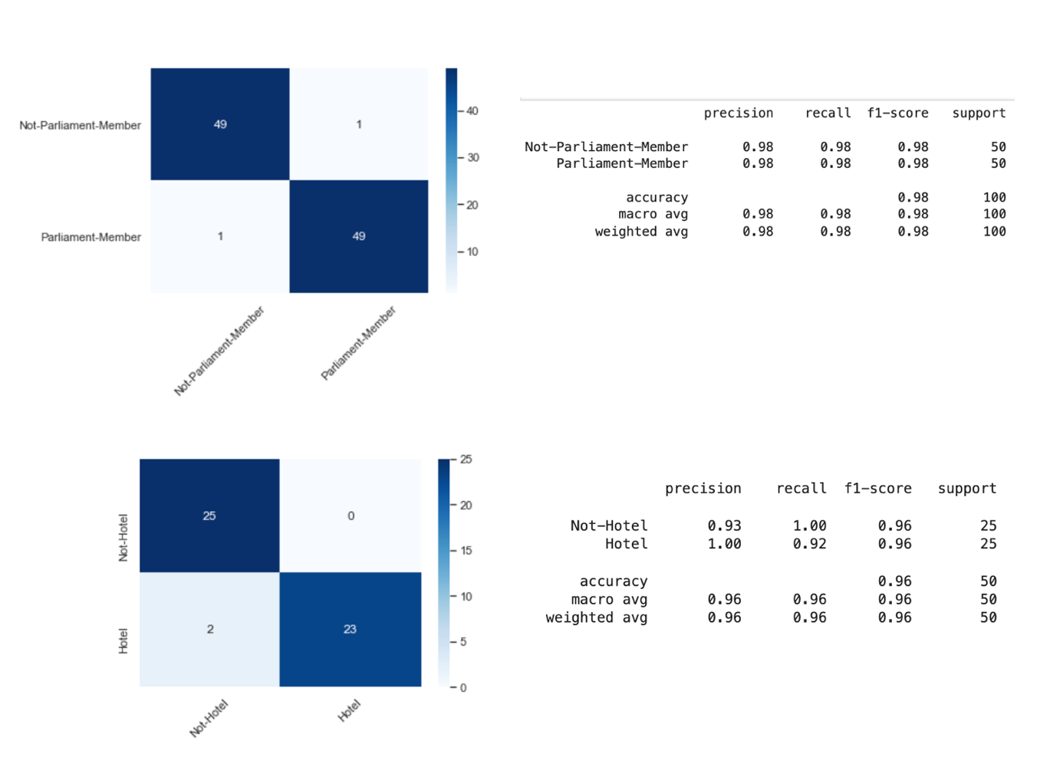

Σχήμα 5.11: Μετρικές μοντέλων στα οποία χρησιμοποιείται παραλλαγμένο soft voting.

Στην περίπτωση των βουλευτών, παρατηρήσαμε ότι ένας κόμβος που είχε χαρακτηριστεί λανθασμένα, χαρακτηριστικέ σωστά, ενώ στην περίπτωση των ξενοδοχείων δεν είχαμε κάποια διαφορά. Φαίνεται πως, μεταβάλλοντας τα βάρη ανάλογα με την φύση του κόμβου, μπορούμε να πετύχουμε καλύτερα αποτελέσματα.

Το γενικό συμπέρασμα που προκύπτει είναι ότι, ο χαρακτηρισμός του κόμβου χρησιμοποιώντας μοντέλα για κάθε πηγή πληροφορίας ξεχωριστά και συνδυάζοντας τις πιθανότητες εξόδου τους με soft voting, φαίνεται να είναι πιο αποδοτικός σε σύγκριση με τον χαρακτηρισμό του κόμβου χρησιμοποιώντας μόνο ένα μοντέλο που βασίζεται σε όλες τις πηγές πληροφορίας.

## Σειρά Πειραμάτων 2

Σε αυτή την ενότητα, μελετήσαμε αν μπορούμε να χρησιμοποιούμε τις αποστάσεις των κόμβων από συγκεκριμένους κόμβους, για την εκπαίδευση αλγορίθμων μηχανικής μάθησης. Χρησιμοποιήσαμε μόνο το dataset DC1.

Ορίσαμε το graph embedding μας ως ένα διάνυσμα δέκα διαστάσεων, το οποίο αποτελείται από τις αποστάσεις (Degree of Separations) ενός κόμβου από τα κόμματα και τους αρχηγούς των κομμάτων. Συγκεκριμένα οι κόμβοι των κόμματων και των αρχηγών τους είναι οι εξής:

* Νέα δημοκρατία – neademokratia
* Σύριζα – syriza_gr
* Κίνημα Αλλαγής – kinimallagis
* Ελληνική Λύση - ellinikilisi
* Μέρα_25 – mera25_gr
* Κυριακός Μητσοτάκης – kmitsotakis
* Αλέξης Τσίπρας - atsipras
* Φώφη Γεννηματά – FofiGennimata
* Κυριάκος Βελόπουλος – velopky
* Γιάννης Βαρουφάκης – yanisvaroufakis

Ο υπολογισμός των αποστάσεων έγινε με την πιθανοκρατική έκδοση του αλγορίθμου Degree of Separation in Social Networks, διότι σύμφωνα με το αντίστοιχο paper [35][36], αυτή η έκδοση απαιτεί τις λιγότερες κλίσεις στα TwitterAPI, που το καθιστά γρηγορότερο και πιο πρακτικό. Επίσης τροποποιήσαμε τον παραπάνω αλγόριθμο ώστε σε περίπτωση που κάποιος κόμβος δεν έχει φίλους ή είναι προστατευόμενος να επιστρέφει απόσταση -2. Τέλος σε περίπτωση σφαλμάτων που προέρχονται από τον αλγόριθμο, θέσαμε την απόσταση να ισούται με -1.

Αφού υπολογίσαμε όλα τα embeddings για το training και validation set, εφαρμόσαμε αλγορίθμους clustering, συγκεκριμένα K-Means και DBSCAN. Στη συνέχεια, μειώσαμε τις διατάσεις χρησιμοποιώντας τον αλγόριθμο T-SNE, ώστε να μπορούμε να απεικονίσουμε τα αποτελέσματα μας.

Επιπλέον, δοκιμάσαμε να εκπαιδεύσουμε supervised αλγορίθμους, Support Vector Machines, Logistic Regression και k-Nearest Neighbors. Βελτιστοποιήσαμε τις παραμέτρους κάθε αλγορίθμου χρησιμοποιώντας cross-validation, και επιλέξαμε το μοντέλο με την καλύτερη ακρίβεια. Τέλος, υπολογίσαμε τις μετρικές για το βέλτιστο μοντέλο.

**Αποτελέσματα Μη-Επιβλεπόμενων Τεχνικών**

Στα διαγράμματα που ακολουθούν βλέπουμε τα αποτελέσματα των αλγορίθμων clustering. Στο πρώτο διάγραμμα, κάθε σημείο έχει χρωματιστεί με την πραγματική του ετικέτα. Με πορτοκαλί χωματίστηκαν οι βουλευτές και με μπλε οι υπόλοιποι. Στο μεσαίο διάγραμμα, κάθε κόμβος έχει χρωματιστεί με τις ετικέτες που επιστέφονται από το k-means, ενώ στο τρίτο διάγραμμα με τις ετικέτες που επιστρέφονται από το DBSCAN.

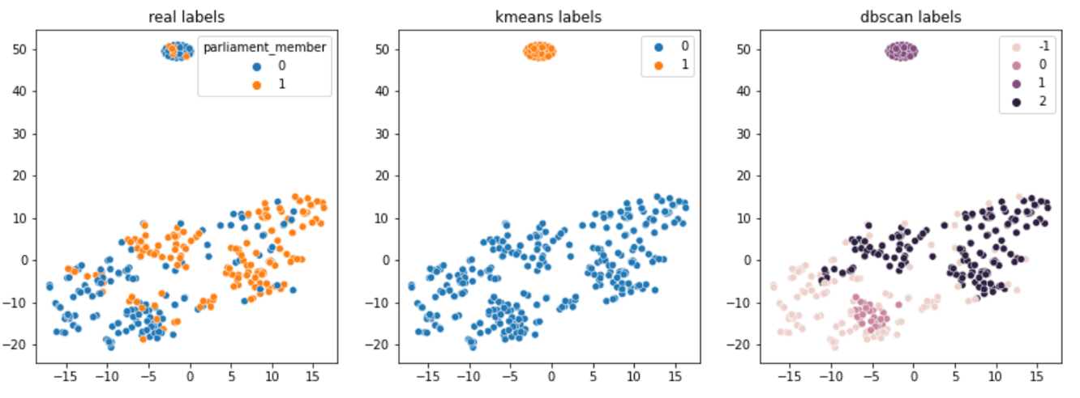

Σχήμα 5.12: Αποτελέσματα clustering χωρίς τον χειρισμό των αρνητικών αποστάσεων

Παρατηρούμε ότι οι αρνητικές αποστάσεις που χρησιμοποιήσαμε, δημιουργούν προβλήματα. Πρώτον, οι κλάσεις που αναγνωρίζει ο k-means είναι λανθασμένες, γιατί διαχωρίζει τους κόμβους με θετικές από τους κόμβους με αρνητικές αποστάσεις. Δεύτερον, ο DBSCAN βρίσκει τρεις κλάσεις, μια κλάση με κόμβους που έχουν αρνητικές αποστάσεις, μια κλάση που είναι βουλευτές και μια που είναι οι όχι-βουλευτές. Αν εξαιρέσουμε την πρώτη κλάση, αναγνωρίζει αρκετούς βουλευτές, ωστόσο αδυνατεί να αναθέσει αρκετούς κόμβους, που στην πραγματικότητα ανήκουν στους όχι-βουλευτές, σε κάποια κλάση

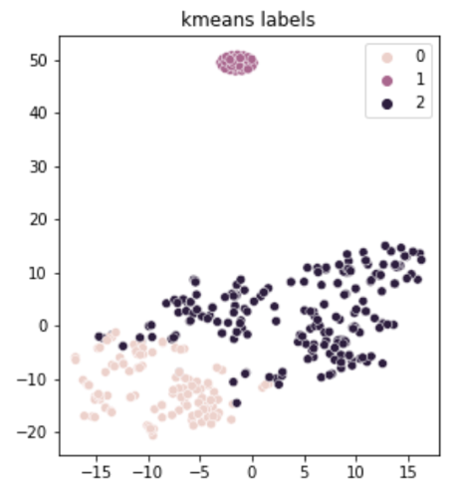

Σχήμα 5.13: Αποτελέσματα kmeans για k=3

Αλλάζοντας τον αριθμό των κλάσεων για τον αλγόριθμο kmeans, και αγνοώντας την κλάση με αρνητικές αποστάσεις (κλάση 1), παρατηρούμε ότι οι δύο επιθυμητές κλάσεις αναγνωρίζονται με επιτυχία.

Για την αντιμετώπιση του παραπάνω προβλήματος, αρχικά αντικαταστήσαμε τις αρνητικές αποστάσεις με την μέση τιμή των αποστάσεων για τους όχι-βουλευτές η οποία είναι 3 (Η πραγματική τιμή είναι 2.58).

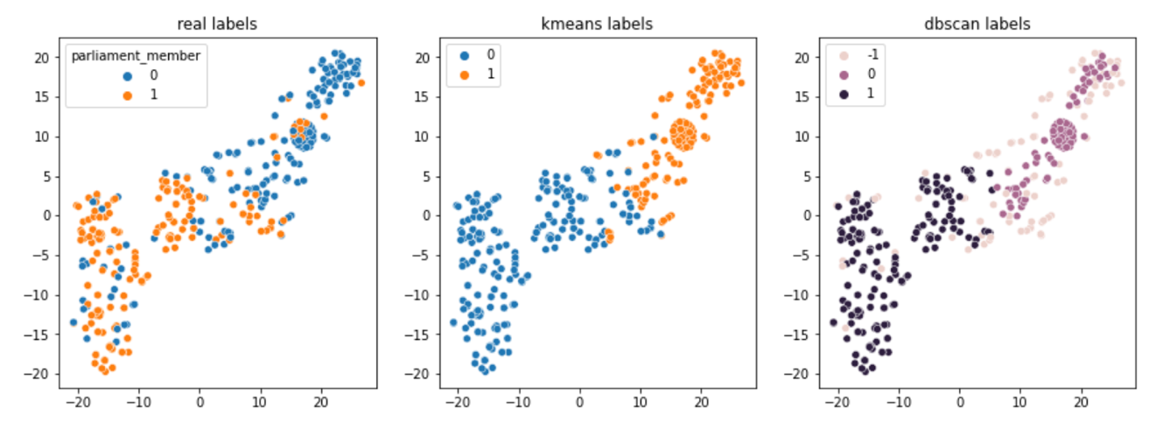

Σχήμα 5.14: Αποτελέσματα clustering αντικαθιστώντας τις αρνητικές αποστάσεις με την μέση τιμή των αποστάσεων για την αρνητική κλάση

Όπως μπορούμε να επιβεβαιώσουμε από το παραπάνω διάγραμμα, τα αποτελέσματα βελτιώνονται. O k-means και o DBSCAN αναγνωρίζουν με επιτυχία τις δύο κλάσεις. Ωστόσο ο DBSCAN συνεχίζει να χαρακτηρίσει αρκετούς όχι-βουλευτές ως noisy points.

Τέλος δοκιμάσαμε να αντικαθιστούμε τις αρνητικές αποστάσεις, με την μέγιστη απόσταση η οποία είναι 6. Παρατηρούμε ότι, η μέγιστη απόσταση παρόλο που λύνει το πρόβλημα των αρνητικών αποστάσεων δεν είναι αποδοτική. Ο k-means χαρακτηρίζει αρκετούς όχι-βουλευτές ως βουλευτές. Ο DBSCAN παρόλο που χαρακτηρίζει σωστά την πλειοψηφία των βουλευτών, χωρίζει τους όχι-βουλευτές σε δύο διαφορετικά clusters και αδυνατεί να αναθέσει αρκετούς σε κάποιο cluster.

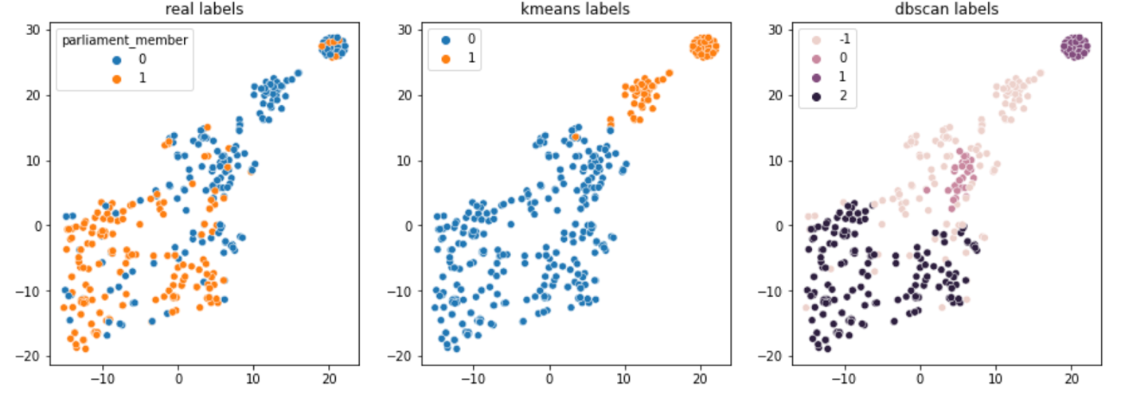

Σχήμα 5.15: Αποτελέσματα clustering αντικαθιστώντας τις αρνητικές αποστάσεις με την μέγιστη τιμή των αποστάσεων.

**Αποτελέσματα Επιβλεπόμενων Τεχνικών**

Χρησιμοποιώντας τις αρχικές αρνητικές αποστάσεις, οι ακρίβειες που προέκυψαν με cross-validation, για κάθε αλγόριθμο που δοκιμάσαμε είναι:

* Support Vector Machines: 81.00%
* k-nearest Neighbors: 80.00%
* Logistic Regression: 72.00%

Ο αλγόριθμος Support Vector Machines ήταν ο βέλτιστος συνεπώς υπολογίσαμε τις μετρικές για το συγκεκριμένο αλγόριθμο χρησιμοποιώντας το validation set.

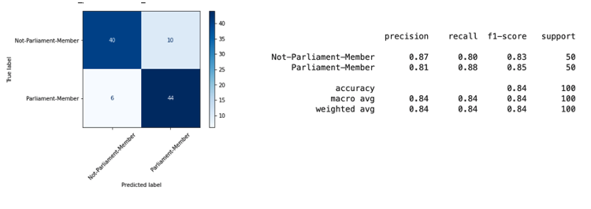

Σχήμα 5.16: Αποτελέσματα κατηγοριοποίησης χωρίς τον χειρισμό των αρνητικών αποστάσεων.

Αντικαθιστώντας τις αρνητικές αποστάσεις με την μέση τιμή των αποστάσεων για τους όχι-βουλευτές, βελτιώθηκαν τα αποτελέσματα:

* Support Vector Machines: 84.33%
* k-nearest Neighbors: 80.66%
* Logistic Regression: 79.66%

Ο αλγόριθμος Support Vector Machines ήταν ο βέλτιστος και σε αυτή την περίπτωση, συνεπώς υπολογίσαμε τις μετρικές για το συγκεκριμένο αλγόριθμο χρησιμοποιώντας το validation set. Συγκρίνοντας με την προηγούμενη περίπτωση, η συνολική ακρίβεια του μοντέλου και το recall της κλάση όχι-βουλευτές βελτιώνονται.

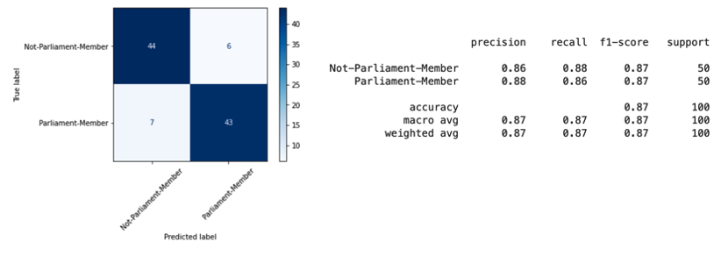

Σχήμα 5.17: Αποτελέσματα classification αντικαθιστώντας τις αρνητικές αποστάσεις με την μέση τιμή των αποστάσεων για την αρνητική κλάση

Τέλος, αντικαθιστώντας τις αρνητικές αποστάσεις με την μέγιστη απόσταση για τους όχι-βουλευτές, προέκυψαν οι παρακάτω ακρίβειες:

* Support Vector Machines: 82.66%
* k-nearest Neighbors: 80.99%
* Logistic Regression: 76.66%

Ο αλγόριθμος Support Vector Machines ήταν ο βέλτιστος και σε αυτή την περίπτωση, συνεπώς υπολογίσαμε τις μετρικές για το συγκεκριμένο αλγόριθμο χρησιμοποιώντας το validation set. Συγκρίνοντας με την περίπτωση των αρνητικών αποστάσεων, παρατηρούμε ότι βελτιώθηκαν όλες οι μετρικές. Σε σύγκριση με την προηγούμενη περίπτωση, φαίνεται ότι έχουμε καλύτερο recall για τους βουλευτές.

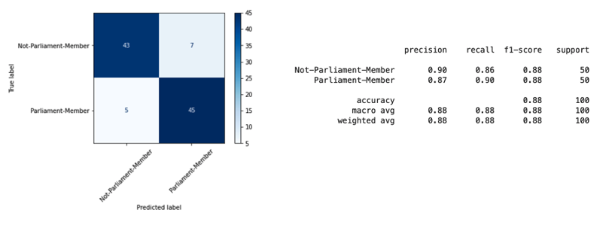

Σχήμα 5.18: Αποτελέσματα classification αντικαθιστώντας τις αρνητικές αποστάσεις με την μέγιστη τιμή των αποστάσεων.

## Σειρά Πειραμάτων 3

Έστω ότι έχουμε δύο κλάσεις την θετική και την αρνητική. Στα πειράματα που ακολουθούν, δοκιμάστηκε η βελτιστοποίηση των μετρικών Precision και Recall για την θετική κλάση. Προσπαθήσαμε να μεγιστοποιούμε τον αριθμό των True Positives (ή να ελαχιστοποιήσουμε των αριθμό των False Negatives) , αποδεχόμενοι την αύξηση των False Positives.

Ακολουθήσαμε δύο προσεγγίσεις:

* **1η προσέγγιση:** Χρησιμοποιώντας τα μοντέλα ND που εκπαιδευτήκαν σε προγενέστερα πειράματα, μελετήσαμε την επίδραση που έχει η μείωση του threshold (τιμή πιθανότητας που διαχωρίζει τις δύο κλάσεις) στις μετρικές Precision και Recall για την θετική κλάση. Απεικονίσαμε τις πιθανότητες, ο κόμβος να ανήκει στην θετική κλάση, σε συνάρτηση με τις θέσεις των κόμβων στο dataset (Οι θέσεις χρησιμοποιήθηκαν για αναπαραστατικούς λόγους). Επίσης κάθε κόμβος χρωματίστηκε με ένα χρώμα που δηλώνει σε πια κλάση ανήκει. Έπειτα, χαράξαμε οριζόντιές γραμμές τα οποία αναπαριστούν τις τιμές των διάφορων threshold και υπολογίσαμε τις αντίστοιχες μετρικές. Τέλος, χρησιμοποιήθηκαν μόνο τα validation set, για κάθε πρόβλημα δυαδικής κατηγοριοποίησης.
* **2η προσέγγιση:** Κρατώντας σταθερές τις παραμέτρους των βέλτιστων μοντέλων, που είχαν βρεθεί σε προηγούμενα πειράματα, και μεταβάλλοντας τα βάρη για κάθε κλάση, εκπαιδεύσαμε νέα μοντέλα, καταγράφοντας τις τιμές Precision και Recall με cross-validation για την θετική κλάση. Ορίσαμε τα βάρη να κυμαίνονται στο διάστημα [0,1] με βήμα 0.1. Στη συνέχεια, δημιουργήσαμε ένα διάγραμμα με τις τιμές των precision – recall σε συνάρτηση με τα βάρη για την θετική κλάση. Μελετώντας το διάγραμμα επιλέξαμε την τιμή του βάρους ώστε να ισχύουν δύο συνθήκες: Πρώτον η τιμή του precision να είναι μεγαλύτερη του 0.5 και δεύτερον η τιμή του recall να είναι η μέγιστη δυνατή. Τέλος εκπαιδεύσαμε το τελικό μοντέλο χρησιμοποιώντας αυτή την τιμή και υπολογίσαμε τις μετρικές χρησιμοποιώντας τα αντίστοιχα validation sets.

Στα διαγράμματα που ακολουθούν, σχήμα 5.19, παρουσιάζονται τα αποτελέσματα της 1ης προσέγγισης. Κάθε σημείο αντιστοιχεί στην πιθανότητα ο κόμβος να ανήκει στην θετική κλάση (βουλευτές ή ξενοδοχεία) σε συνάρτηση με την θέση στο αντίστοιχο σύνολο δεδομένων. Οι οριζόντιες γραμμές είναι οι διαφορές τιμές του threshold. Με πορτοκαλί χρώμα έχουν χρωματιστοί οι κόμβοι της θετικής κλάσης και με μπλε οι κόμβοι της αρνητικής κλάσης. Όσα σημεία είναι πάνω από μια γραμμή threshold κατηγοριοποιούνται στην θετική κλάση ενώ όσα είναι κάτω στην αρνητική.

Παρατηρούμε ότι, και στις δύο περιπτώσεις, όσο μειώνουμε το threshold, τόσο αυξάνονται τα True Positives και τα False Positives. Συνεπώς βελτιώνεται το Recall, ωστόσο χειροτερεύει το Precision. Για τους βουλευτές, προκύπτει ότι το βέλτιστο Recall, δεδομένου ότι το Precision είναι πάνω του 50%, είναι 98%, ενώ για τα ξενοδοχεία 88%.

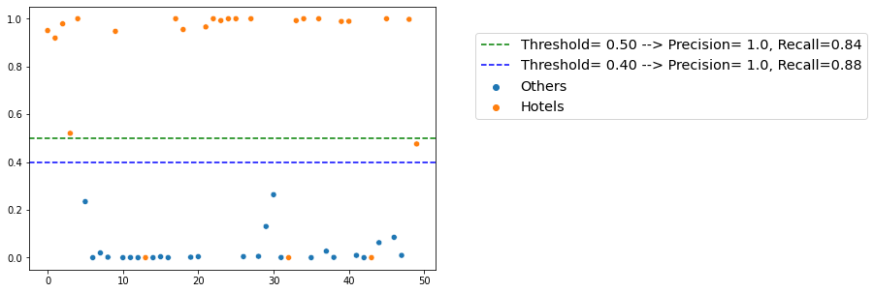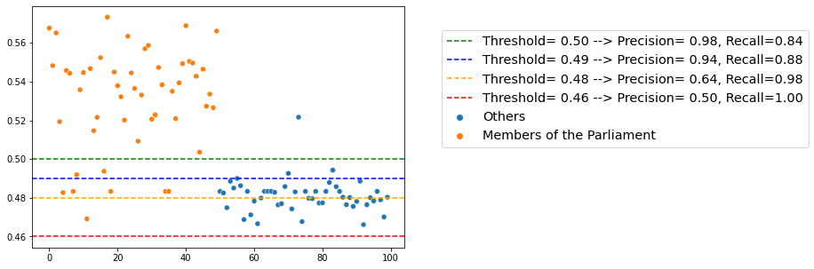

Σχήμα 5.19: Μεταβολή των μετρικών για την θετική κλάση ανάλογα με την τιμή του threshold.

Ακολουθούν τα αποτελέσματα τις 2ης προσέγγισης. Στο σχήμα 5.20 βλέπουμε τις μετρικές Precision και Recall για την θετική κλάση (βουλευτές ή ξενοδοχεία) σε συνάρτηση με το βάρος για την ίδια κλάση.

Παρατηρούμε ότι, και στις δύο περιπτώσεις για βάρος 0.51 έχουμε την βέλτιστη τιμή Recall, δεδομένου ότι το Precision είναι μεγαλύτερο του 50%. Συνεπώς, εκπαιδεύοντας τα μοντέλα με βάρη 0.51 για την θετική και 0.49 για την αρνητική κλάση, προέκυψαν οι παρακάτω μετρικές.

Εκπαιδεύοντας εκ νέου τα μοντέλα με βάρη για τις κλάσης, καταφέραμε να βελτιώσουμε το recall. Παρόλο που για τους βουλευτές τα αποτελέσματα για τις δύο προσεγγίσεις είναι ίδιες, για τα ξενοδοχεία βρήκαμε καλύτερο recall με την 2η προσέγγιση. Συνεπώς, η δεύτερη περίπτωση φαίνεται πως είναι προτιμότερη.

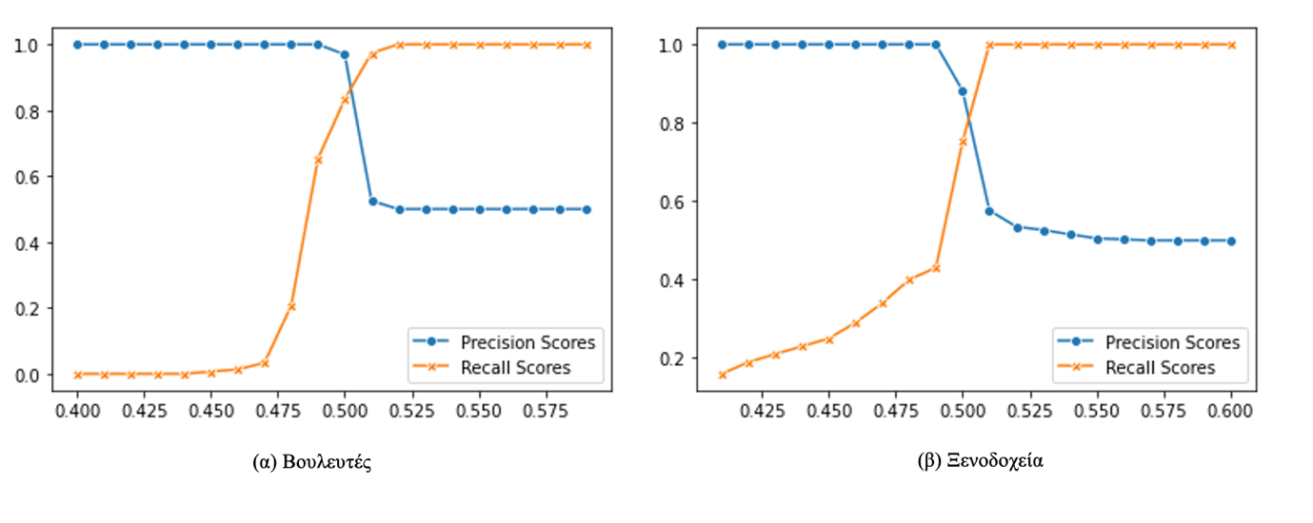

Σχήμα 5.20: Μετρικές precision και recall σε συνάρτηση του βάρους για την θετική κλάση

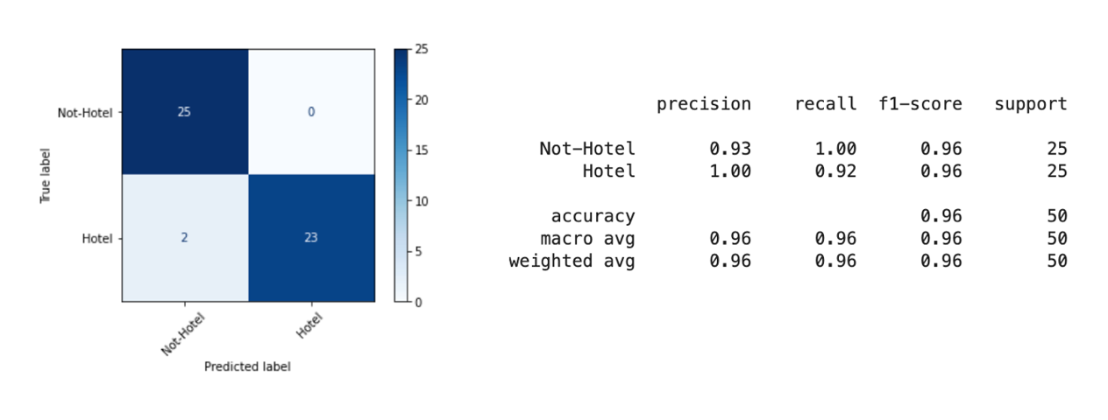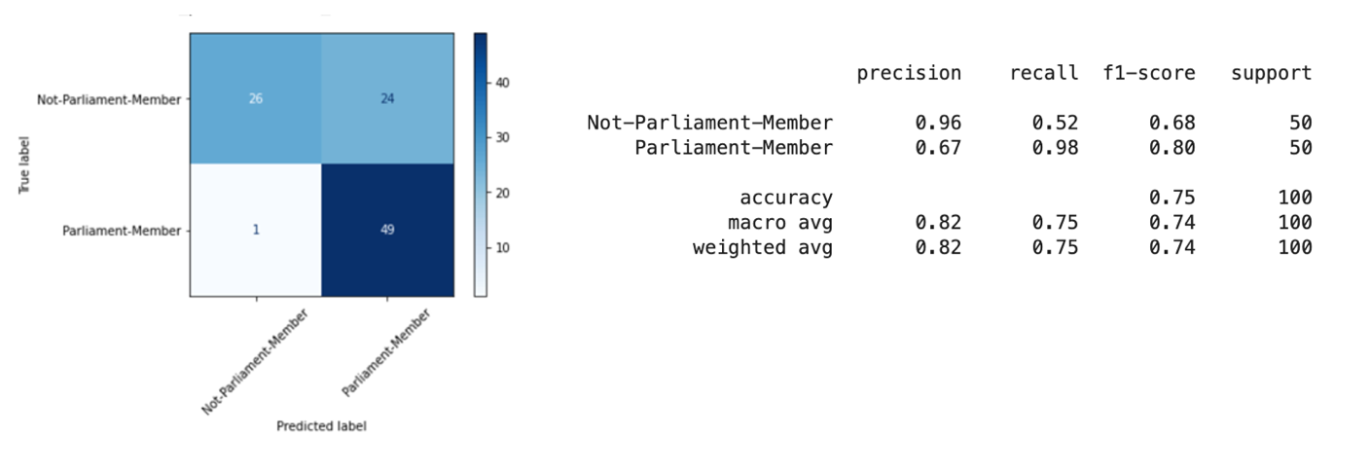

Σχήμα 5.21: Αποτελέσματα 2ης προσέγγισης

## Συμπεράσματα

Όπως αναφέραμε, ο στόχος αυτής της ενότητας ήταν να μελετά δύο προβλήματα δυαδικής ταξινόμησης. Προσπαθήσαμε να αναπτύξουμε μοντέλα που μπορούν να αναγνωρίσουν τους κόμβους των βουλευτών και των ξενοδοχείων.

Τα στατιστικά των δύο συνόλων δεδομένων, για κάθε πρόβλημα κατηγοριοποίησης, μας έδειξαν, ότι ένας κόμβος σε μια δεδομένη χρονική στιγμή μπορεί να μην διαθέτει όλα τα χαρακτηριστικά. Δηλαδή είναι δυνατόν να μην έχει περιγραφή προφίλ, statuses ,φίλους, ή/και ακολούθους. Εκπαιδεύοντας μοντέλα για κάθε χαρακτηριστικό ξεχωριστά, είδαμε ότι κάποιοι κόμβοι κατηγοριοποιούνται λάθος για τον παραπάνω λόγο. Δηλαδή λόγω ελλιπούς πληροφορίας τα μοντέλα ταξινομούν εσφαλμένα τους συγκεκριμένους κόμβους.

Συνεπώς, για την αντιμετώπιση του παραπάνω προβλήματος, σε μια αρχική προσέγγιση εκπαιδεύσαμε ένα μοντέλο που αξιοποιεί όλα τα χαρακτηριστικά ενός κόμβου. Ξεκινώντας από το όνομα και την περιγραφή προφίλ του κόμβου, εκπαιδεύσαμε διάφορα μοντέλα προσθέτοντας ένα επιπλέον χαρακτηριστικό κάθε φορά. Μελετώντας τις ακρίβειες cross-validation και τις μετρικές που προέκυψαν με τα σύνολα επικύρωσης, καταλήξαμε στο συμπέρασμα ότι δεν έχουμε απαραίτητα βελτίωση στις συνολικές ακρίβειες. Παρόλο που στην πλειοψηφία λύνεται το αρχικό πρόβλημα, εισάγονται καινούρια σφάλματα που δεν καταφέραμε να ερμηνεύσουμε τους λόγους.

Σε μια δεύτερη προσέγγιση, εκπαιδεύσαμε μοντέλα για κάθε χαρακτηριστικό ξεχωριστά. Στην συνέχεια, συνδυάσαμε τις προβλέψεις τους με την χρήση του soft voting. Παρατηρήσαμε ότι, υπήρχε βελτίωση στις μετρικές που προέκυψαν με την χρήση των συνόλων επικύρωσης. Επίσης, δεν προέκυψαν νέα σφάλματα που δεν μπορούν να ερμηνευτούν. Επιπρόσθετα, προσπαθήσαμε να βελτιώσουμε την τεχνική με το soft voting, εκμεταλλεύοντας την πληροφορία αν ένας κόμβος διαθέτει ή όχι ένα χαρακτηριστικό. Όταν ένας κόμβος δεν διαθέτει κάποιο χαρακτηριστικό δεν υπάρχει λόγος να χαρακτηρίζεται από το αντίστοιχο μοντέλο. Συνεπώς, μηδενίζουμε το βάρος που αντιστοιχεί σε αυτό το μοντέλο. Έτσι, κάθε κόμβος ταξινομείται με βάση τα χαρακτηριστικά που διαθέτει. Φαίνεται πως μπορεί να υπάρχει βελτίωση στην κατηγοριοποίηση με τον τρόπο αυτό. Ωστόσο δεν είχαμε επαρκή δεδομένα για να καταλήξουμε σε ένα βέβαιο συμπέρασμα.

Ως ένα δεύτερο πρόβλημα, μελετήσαμε αν μπορούμε να χρησιμοποιούμε τις αποστάσεις των κόμβων από προκαθορισμένους κόμβους, δηλαδή το degree of separation που έχουν, για να τους κατηγοριοποιήσουμε. Ορίσαμε ένα αυτοσχέδιο graph embedding, ένα διάνυσμα δέκα θέσεων με τις αποστάσεις ενός κόμβου από τα κόμματα του ελληνικού κοινοβουλίου και τους αρχηγούς τους. Όπως αναφέραμε στην αντίστοιχη ενότητα, τροποποιήσαμε των αλγόριθμο Degree of Separation in Social Networks, ώστε να επιστρέφει -1 σε περίπτωση λάθους που προέρχεται από τον αλγόριθμο και -2 σε περίπτωση που ο κόμβος δεν διαθέτει φίλους ή είναι προστατευόμενος. Παρατηρήσαμε ότι, γενικά και οι επιβλεπόμενες και οι μη-επιβλεπόμενες τεχνικές μάθησης, αναγνωρίσαν με επιτυχία τις δύο κλάσεις. Επιπλέον, αντικαθιστώντας τις αρνητικές αποστάσεις με τον μέσο όρο των αποστάσεων και έπειτα με την μέγιστη απόσταση για την κλάση των όχι-βουλευτών, παρατηρήσαμε ότι βελτιώνονται σε μεγάλο βαθμό οι μη-επιβλεπόμενες τεχνικές. Ωστόσο η βελτίωση στις επιβλεπόμενες τεχνικές ήταν ελάχιστη.

Τέλος, το τελευταίο θέμα που μελετήσαμε στην ενότητα αυτή, ήταν η βελτιστοποίηση των μετρικών Precision και Recall για την θετική κλάση. Προσπαθήσαμε να μεγιστοποιούμε τον αριθμό των True Positives (ή να ελαχιστοποιήσουμε των αριθμό των False Negatives), αποδεχόμενοι την αύξηση των False Positives. Δοκιμάσαμε δύο προσεγγίσεις, στην πρώτη μετατοπίσαμε το threshold των μοντέλων που είχαμε ήδη εκπαιδεύσει ενώ στην δεύτερη προσέγγιση, εκπαιδεύσαμε εκ νέου τα μοντέλα εισάγοντας βάρη κατά την διάρκεια της εκπαίδευσης για τις δύο κλάσεις. Όπως είδαμε, και οι δύο προσεγγίσεις μας έδωσαν επιθυμητά αποτελέσματα. Ωστόσο, φαίνεται πως η δεύτερη προσέγγιση υπερτερεί της πρώτης.

# Αναζήτηση Λογαριασμών των μέσων κοινωνικής δικτύωσης

## Υπόθεση

Αυτή η ενότητα διαπραγματεύεται την αναζήτηση των κόμβων των μέσων κοινωνικής δικτύωσης. Δοθέντος στοιχεία για ένα άτομο ή μία νομική οντότητα, π.χ. το όνομα, θέλουμε να δημιουργήσουμε ερωτήματα αναζήτησης με τα οποία μπορεί να βρεθεί ο λογαριασμός Twitter ή Facebook.

Για την μελέτη του παραπάνω προβλήματος συλλέχθηκαν τα σύνολα δεδομένων DS1, DS2 και DS3. Η αναζήτηση λογαριασμών Twitter βασίστηκε στο GET users/search endpoint των TwitterAPI και στο Custom Search JSON API που παρέχεται από την Google. Για την αναζήτηση των λογαριασμών Facebook χρησιμοποιήθηκε μόνο το Custom Search JSON API.

## Μετρικές

Ένα άτομο ή μια νομική οντότητα μπορεί να έχει λογαριασμό σε κάποιο μέσο κοινωνικής δικτύωσης, μπορεί και όχι. Τα αποτελέσματα αναζήτησης μπορούν να χωριστούν στις παρακάτω περιπτώσεις.

1. Υπάρχει λογαριασμός
   1. Ο σωστός λογαριασμός υπάρχει στα αποτελέσματα αναζήτησης
   2. Ο σωστός λογαριασμός δεν υπάρχει στα αποτελέσματα αναζήτησης
   3. Δεν βρέθηκαν αποτελέσματα αναζήτησης
2. Δεν υπάρχει λογαριασμός
   1. Δεν βρέθηκαν αποτελέσματα αναζήτησης
   2. Βρέθηκαν αποτελέσματα αναζήτησης

Ορίζουμε την περίπτωση 1 ως την θετική περίπτωση. Θεωρούμε το 1a ως θετική επιτυχία και το 1b και 1c ως θετική αποτυχία. Παρομοίως, ορίζουμε την περίπτωση 2 ως την αρνητική περίπτωση και το 2a ως αρνητική επιτυχία και το 2b ως αρνητική αποτυχία.

Συνεπώς, ορίζουμε τις παρακάτω μετρικές:



$\text{Θετική Ακρίβεια}=\frac{\text{Αριθμός θετικών επιτυχιών}}{\text{Αριθμός αναζητήσεων θετικής περίπτωσης}}$

$\text{Αρνητική Ακρίβεια}=\frac{\text{ Αριθμός αρνητικών επιτυχιών}}{Αριθμός αναζητήσεων αρνητικής περίπτωσης}$

$\text{Συνολική Ακρίβεια}=\frac{\text{Αριθμός θετικών επιτυχιών }+ \text{Αριθμός αρνητικών επιτυχιών}}{Αριθμός Αναζητήσεων}$

## Αναζήτηση Λογαριασμών Twitter

Όπως αναφέραμε η αναζήτηση των λογαριασμών Twitter βασίστηκε στο GET users/search endpoint του TwitterAPI, το οποίο παρέχει μια απλή διεπαφή αναζήτησης βάση συνάφειας (relevance based). Δέχεται ως είσοδο ένα ερώτημα αναζήτησης, και επιστρέφει μια λίστα από twitter user objects, από τα οποία ανακτήθηκαν τα screen_names.

Το Custom Search JSON API που παρέχεται από την Google, χρησιμοποιήθηκε με την εξής τρόπο:

1. Τα ερωτήματα αναζήτησης ήταν της μορφής «ερώτημα αναζήτηση Twitter».
2. Με Regular Expressions, ψάξαμε αν υπάρχει το μοτίβο «@screen_name», στους τίτλους των αποτελεσμάτων αναζήτησης.
3. Στην περίπτωση που υπήρχε, θεωρήσαμε ότι αντιστοιχεί σε ένα πιθανό λογαριασμό Twitter.

Τα screen_names και στις δύο περιπτώσεις μετατράπηκαν με την βοήθεια των TwitterAPI σε user IDs, ώστε να συγκριθούν με τους λογαριασμούς των αντίστοιχων συνόλων δεδομένων. Στη συνέχεια, υπολογίστηκαν οι μετρικές της ενότητας 6.2 για την αξιολόγηση των αποτελεσμάτων. Τέλος, επιλέξαμε και τα δύο API να επιστρέφουν μέχρι δέκα αποτελέσματα ανά ερώτημα αναζήτησης.

### Αναζήτηση Βουλευτών

Τα στατιστικά του dataset DS1, μας έδειξαν ότι οι βουλευτές δεν χρησιμοποιούν απαραίτητα το όνομα ταυτότητας τους, ως όνομα προφίλ. Επίσης, μερικοί βουλευτές προτιμούν τους λατινικούς χαρακτήρες έναντι των ελληνικών. Αυτές οι προτιμήσεις δημιουργούν προβλήματα στην αναζήτηση με τα Twitter API. Στον πίνακα 6.1 συνοψίζονται τα διάφορα αποτελέσματα αναζήτησης, με την χρήση των TwitterAPI και του Custom Search JSON API αντίστοιχα. Οι στήλες Top1, Top5, Top10 και Not Found, αναφέρονται στους βουλευτές που έχουν λογαριασμό, και δείχνουν σε ποιες θέσεις των αποτελεσμάτων βρέθηκαν οι λογαριασμοί.

|  |  |  |  |  |  |  |  |  |
| --- | --- | --- | --- | --- | --- | --- | --- | --- |
|  | | **Θετική Ακρίβεια** | **Αρνητική Ακρίβεια** | **Συνολική Ακρίβεια** | **Top1** | **Top5** | **Top10** | **Not Found** |
| **TwitterAPI** | **Fullnames** | 44,96% | 74,19% | 51,00% | 103 | 4 | 0 | 131 |
| **Surnames** | 66,81% | 11,29% | 55,33% | 126 | 31 | 2 | 79 |
| **Surnames Latin** | 50,00% | 6,45% | 41,00% | 60 | 55 | 4 | 119 |
| **Custom Search JSON API** | **Fullnames** | 76,05% | 61,29% | 73,00% | 169 | 12 | 0 | 57 |
| **Surnames** | 76,05% | 41,94% | 69,00% | 150 | 31 | 0 | 57 |
| **Surnames Latin** | 55,04% | 62,90% | 56,67% | 107 | 24 | 0 | 107 |

Πίνακας .:Μετρικές αναζήτησης των λογαριασμών των βουλευτών

Αρχικά, χρησιμοποιήσαμε τα ονοματεπώνυμα των βουλευτών ως ερωτήματα αναζήτησης. Η αναζήτηση με TwitterAPI, μας έδωσε 44.96% θετική ακρίβεια και 74.19% αρνητική ακρίβεια. Οι ακρίβειες αυτές ήταν αναμενόμενες, διότι τα ονοματεπώνυμα δεν ταυτίζονται με τα ονόματα προφίλ. Η αναζήτηση με Custom Search JSON API, έδωσε καλύτερα αποτελέσματα. Η θετική ακρίβεια ήταν 76.05% και η αρνητική ακρίβεια 61.30%.

Στη συνέχεια, χρησιμοποιήσαμε μόνο τα επώνυμα των βουλευτών ως ερωτήματα αναζήτησης. Παρόλο που στην περίπτωση των TwitterAPI είχαμε βελτίωση στην θετική ακρίβεια 66.81%, η αρνητική ακρίβεια ήταν πολύ χαμηλή 11.29%. Ο λόγος είναι ότι το σύνολο των ατόμων που έχουν το ίδιο επώνυμο είναι μεγαλύτερο από το σύνολο των ατόμων που έχουν το ίδιο επώνυμο και το ίδιο όνομα. Στην περίπτωση του Custom Search JSON API, δεν παρατηρήθηκε διαφορά στην θετική ακρίβεια, ωστόσο μειώθηκε η αρνητική ακρίβεια 41.94%.

Τέλος, μετατρέψαμε τα επώνυμα των βουλευτών από ελληνικούς χαρακτήρες σε λατινικούς χαρακτήρες σύμφωνα με το πρότυπο ISO 843:1997 [38]. Η μετατροπή πραγματοποιήθηκε με το πακέτο RomanizePython [39], που είναι διαθέσιμο στο GitHub. Η αναζήτηση με TwitterAPI, είχε θετική ακρίβεια 50.00% και αρνητική ακρίβεια 6.46%. Ενώ, η αναζήτηση με Custom Search JSON API, είχε θετική 55.04% και αρνητική ακρίβεια 62.90%.

Παρατηρούμε ότι, με την αναζήτηση με Custom Search JSON API προκύπτουν καλύτερες μετρικές σε σύγκριση με τα API της Twitter. Ωστόσο σε καμία περίπτωση, η χρήση ενός τύπου ερωτήματος αναζήτησης δεν είναι αρκετό για την εύρεση όλων των βουλευτών.

**Αναζήτηση με πολλαπλά ερωτήματα αναζήτησης**

Στην συνέχεια, μελετάμε αν η χρήση πολλαπλών ερωτημάτων αναζήτησης, βελτιώνει την απόδοση. Κάνουμε τέσσερις παραδοχές:

1. **Π1:** Από τους λογαριασμούς που επιστρέφονται, το πολύ ένας είναι λογαριασμός βουλευτή
2. **Π2:** Αν ο βουλευτής δεν έχει λογαριασμό Twitter, τότε κανένας από τους λογαριασμούς που επιστρέφονται, δεν είναι λογαριασμός βουλευτή.
3. **Π3:** Αν ο βουλευτής έχει λογαριασμό Twitter, τότε ο μοναδικός λογαριασμός βουλευτή που επιστέφεται, αντιστοιχεί σε αυτόν.
4. **Π4:** Υπάρχει υλοποιήσιμο φίλτρο Φ, το οποίο μπορεί να αναγνωρίσει αν ένας λογαριασμός είναι βουλευτής ή όχι με ακρίβεια 100%.

Η διαδικασία αναζήτησης έχει ως εξής: Χρησιμοποιώντας ένα αρχικό ερώτημα αναζήτησης, επιστρέφονται αποτελέσματα που τηρούν τις παραδοχές Π1, Π2 και Π3. Εφαρμόζοντας το φίλτρο Φ στα αποτελέσματα και κρατώντας μόνο λογαριασμούς βουλευτών, απομένει είτε ένας είτε κανένας λογαριασμός. Στην περίπτωση που απομείνει ένας λογαριασμός αυτός είναι ο σωστός, άρα σταματάμε την αναζήτηση. Διαφορετικά, αν δεν απομείνει κανένας λογαριασμός συνεχίζουμε την αναζήτηση με νέο ερώτημα αναζήτησης.

Η περίπτωση των βουλευτών χωρίς λογαριασμό, δεν επηρεάζει την τελική ακρίβεια της αναζήτησης, γιατί από τις παραδοχές Π2 και Π4 προκύπτει ότι έχουμε αρνητική ακρίβεια 100%.

Για να μελετήσουμε θεωρητικά το παραπάνω σενάριο, δημιουργήσαμε έναν πίνακα του οποίου κάθε γραμμή αντιστοιχεί σε έναν βουλευτή που έχει λογαριασμό Twitter και κάθε στήλη στο ερώτημα αναζήτησης μαζί με το API που χρησιμοποιήθηκε. Συνεπώς, αν ο σωστός λογαριασμός υπήρχε στα αποτελέσματα αναζήτησης, τότε το αντίστοιχο κελί πήρε την τιμή True. Αντίστοιχα, αν δεν υπήρχε ο λογαριασμός τότε την τιμή False. Επομένως, αν ένας βουλευτής έχει στην γραμμή του τουλάχιστον μια τιμή True, σημαίνει ότι ο λογαριασμός του βρέθηκε. Απεναντίας, αν όλες οι τιμές είναι False, τότε δεν βρέθηκε ο λογαριασμός του.

Ιδανικά λοιπόν, βασίζοντας την αναζήτηση στα API της Twitter και χρησιμοποιώντας πρώτα τα επώνυμα με ελληνικούς χαρακτήρες και έπειτα με λατινικούς, προέκυψε ότι μπορούν να βρεθούν οι 203 από τους 238 λογαριασμούς, με αποτέλεσμα να έχουμε 85.29% θετική ακρίβεια. Να σημειωθεί ότι, τα greeklish που χρησιμοποιούν οι βουλευτές δεν είναι απαραίτητα συμβατά με το πρότυπο ISO 843:1997.

Αναζητώντας με τα ονοματεπώνυμα και μετά με τα επώνυμα και χρησιμοποιώντας το Custom Search JSON API, ιδανικά μπορούν να βρεθούν 207 από τους 238 λογαριασμούς. Με αποτέλεσμα να έχουμε 86.97% θετική ακρίβεια.

Τέλος συνδυάζοντας τις δύο προηγούμενες περίπτωσης, μπορούμε να πετύχουμε θετική ακρίβεια 95.79%. Δηλαδή, μπορούν να βρεθούν 228 λογαριασμοί από τους 238.

**Μοντέλο ND ως φίλτρο**

|  |  |  |  |  |  |  |  |  |
| --- | --- | --- | --- | --- | --- | --- | --- | --- |
|  | | **Θετική Ακρίβεια** | **Αρνητική Ακρίβεια** | **Συνολική Ακρίβεια** | **Top1** | **Top5** | **Top10** | **Not Found** |
| **TwitterAPI** | **Fullnames Classified** | 35,29% | 93,55% | 47,33% | 84 | 0 | 0 | 154 |
| **Surnames Classified** | 58,82% | 91,94% | 65,67% | 112 | 9 | 0 | 117 |
| **Surnames Latin Classified** | 47,48% | 85,48% | 55,33% | 79 | 23 | 0 | 136 |
| **Custom Search JSON API** | **Fullnames Classified** | 57,56% | 83,87% | 63,00% | 140 | 0 | 0 | 98 |
| **Surnames Classified** | 42,86% | 93,55% | 53,33% | 136 | 2 | 0 | 100 |
| **Surnames Latin Classified** | 43,70% | 96,77% | 54,67% | 104 | 0 | 0 | 134 |

Η αλγόριθμοι μηχανικής μάθησης που εκπαιδευτήκαν στην ενότητα 5, μπορούν να αναγνωρίζουν αν ένας λογαριασμός είναι βουλευτής ή όχι. Για τον λόγο αυτό, δοκιμάσαμε να εφαρμόσουμε το μοντέλο ND ως το φίλτρο Φ στην αναζήτηση. Η διαδικασία αναζήτησης τροποποιείται ως εξής: Τα αποτελέσματα για κάθε ερώτημα αναζήτησης, χαρακτηρίζονται ως βουλευτές ή όχι. Στη συνέχεια, κρατάμε τους λογαριασμούς που έχουν χαρακτηριστεί ως βουλευτές και απορρίπτουμε τους υπόλοιπους.

Πίνακας .: Μετρικές αναζήτησης των λογαριασμών των βουλευτών κατηγοριοποιώντας τα αποτελέσματα αναζητησης

Τα αποτελέσματα για κάθε ερώτημα αναζήτησης συνοψίζονται στον πίνακα 6.2. Παρατηρούμε ότι, η αρνητική ακρίβεια βελτιώνεται, όμως λόγω της ακρίβειας του μοντέλου ND, μειώνεται η θετική ακρίβεια. Επίσης, σε κάποιες περιπτώσεις, τα αποτελέσματα περιέχουν περισσότερους από έναν λογαριασμό βουλευτή. Τέλος, κάποιοι λογαριασμοί χαρακτηρίζονται εσφαλμένα ως βουλευτές.

### Αναζήτηση Ξενοδοχείων

Η αναζήτηση των ξενοδοχείων βασίστηκε στα ονόματα τους. Οι μετρικές για την αναζήτηση με TwitterAPI και Custom Search JSON API, παρουσιάζονται στον πίνακα 6.3. Υπενθυμίζουμε ότι, μόνο 33 ξενοδοχεία διέθεταν λογαριασμό Twitter.

|  |  |  |  |  |  |
| --- | --- | --- | --- | --- | --- |
|  | **Θετική Ακρίβεια** | **Αρνητική Ακρίβεια** | **Συνολική Ακρίβεια** | **Top1** | **Not Found** |
| **Twitter API** | 15,15% | 73,13% | 54,00% | 5 | 28 |
| **Custom Search JSON API** | 39,39% | 13,43% | 22,00% | 13 | 20 |

Πίνακας .: Αποτελέσματα αναζήτησης των λογαριασμών των ξενοδοχείων

Παρατηρούμε ότι τα ονόματα των ξενοδοχείων δεν ήταν αρκετά ώστε να μπορούν να βρεθούν οι λογαριασμοί Τwitter. Επιπλέον, τα περισσότερα ονόματα περιλαμβάνουν την λέξη «Hotel» με αποτέλεσμα να επιστρέφονται πάνω από ένας λογαριασμός ξενοδοχείου ανά ερώτημα αναζήτησης. Συνεπώς, οι αναζήτηση με πολλαπλά ερωτήματα αναζήτησης που μελετήθηκε στην προηγούμενη ενότητα, δεν θα ήταν αποδοτική σε αυτή την περίπτωση.

### Αναζήτηση Σημείων Ενδιαφέροντος στα Χανιά

Ακολουθούν τα αποτελέσματα για το dataset DS3 το οποίο αποτελείται από 100 σημεία ενδιαφέροντος στα Χανιά. Χρησιμοποιήσαμε μόνο το Custom Search JSON API, διότι τα ερωτήματα αναζήτησης ήταν πολύ σύνθετα για τα TwitterAPI.

Τα ερωτήματα αναζήτησης που χρησιμοποιήσαμε είναι της μορφής «Όνομα_POI τοποθεσία_POI twitter». Χρησιμοποιήσαμε την τοποθεσία των σημείων ενδιαφέροντος (POI) γιατί μερικά ονόματα ήταν πολύ γενικά, π.χ. ποταμός, πέτρινο θέατρο, παλιά γειτονία.

Για το συγκεκριμένο dataset δεν είχαμε ground truths, συνεπώς ελέγξαμε όλους τους λογαριασμούς χειρωνακτικά. Για 9 σημεία ενδιαφέροντος βρέθηκε τουλάχιστον ένας λογαριασμός. Ωστόσο κανένας λογαριασμός δεν ήταν σωστός ούτε σχετιζόταν με το ερώτημα αναζήτησης. Για τα υπόλοιπα 91 σημεία ενδιαφέροντος δεν βρέθηκε κανένας λογαριασμός.

## Αναζήτηση Λογαριασμών Facebook

Για την αναζήτηση λογαριασμών Facebook, χρησιμοποιήσαμε το Custom Search JSON API που παρέχεται από την Google. Ακολουθήσαμε την ακόλουθη διαδικασία ώστε να βρούμε πιθανούς λογαριασμούς Facebook:

1. Χρησιμοποιήσαμε ερωτήματα αναζήτησης της μορφής, «ερώτημα αναζήτησης site:www.facebook.com» για την αναζήτηση.
2. Χρησιμοποιώντας Regular Expressions ψάξαμε αν υπάρχει το «Home | Facebook» στους τίτλους των αποτελεσμάτων αναζήτησης.
3. 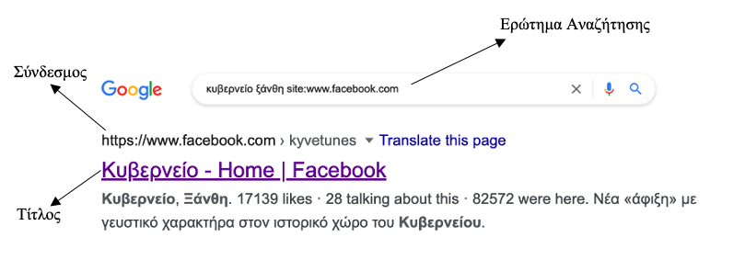Σε περίπτωση που υπήρχε, θεωρήσαμε πως ο αντίστοιχος σύνδεσμος είναι ένας πιθανός λογαριασμός Facebook.

Σχήμα 6.1: Παράδειγμα αναζήτησης λογαριασμού Facebook

Επίσης, θεωρήσαμε ότι ο λογαριασμός Facebook, μπορεί να είναι είτε προσωπικός λογαριασμός ή μια σελίδα Facebook.

Τέλος, ο έλεγχος των αποτελεσμάτων για ευκολία έγινε χειρωνακτικά, διότι μπορούν να υπάρχουν πολλοί σύνδεσμοι που αντιστοιχούν σε έναν λογαριασμό. Για παράδειγμα:

* www.facebook.com/**Anissa-Beach-Village-Hotel-1632483863680241**/
* www.facebook.com/pages/category/Beach-Resort/**Anissa-Beach-Village-Hotel-1632483863680241**/
* www.facebook.com/pages/category/Beach-Resort/**Anissa-Beach-Village-Hotel-1632483863680241**/?ref=search

### Αναζήτηση Ξενοδοχείων

Ακολουθούν τα αποτελέσματα για το dataset DS2 το οποίο αποτελείται από 78 ξενοδοχεία που έχουν λογαριασμό Facebook και 22 που δεν έχουν.

Επίσης κάναμε δύο παραδοχές: Πρώτον ο λογαριασμός που υπάρχει στην επίσημη ιστοσελίδα ενός ξενοδοχείου είναι μοναδικός και ο σωστός, δεύτερον αν δεν υπάρχει κάποιος λογαριασμός στην επίσημη ιστοσελίδα τότε το ξενοδοχείο δεν έχει λογαριασμό. Να αναφέρουμε ότι, η πρώτη παραδοχή φαίνεται να είναι λανθασμένη, διότι οι αλυσίδες ξενοδοχείων φαίνεται ότι έχουν λογαριασμούς Facebook για τα διαφορά ξενοδοχεία τους, παρόλο που δεν συμπεριλαμβάνονται στις επίσημες ιστοσελίδες τους.

Αρχικά χρησιμοποιήσαμε ερωτήματα αναζήτησης της μορφής «Όνομα_Ξενοδοχείου site:www.facebook.com». Στην περίπτωση ξενοδοχείων που έχουν λογαριασμό Facebook, έγιναν 19 λάθη. Ενώ στην περίπτωση ξενοδοχείων χωρίς λογαριασμό Facebook, δεν είχαμε καμία επιτυχία.

Μελετώντας τα αποτελέσματα, διαπιστώσαμε ότι υπάρχουν ξενοδοχεία με το ίδιο όνομα, οι οποίοι είναι σε διαφορετικές περιοχές. Συνεπώς, προσθέσαμε την τοποθεσία, στην περίπτωση μας την πόλη στην οποία βρίσκεται το ξενοδοχείο, στα ερωτήματα αναζήτησης.

Έτσι τα νέα ερωτήματα αναζήτησης πήραν την μορφή, «Όνομα_Ξενοδοχείου Πόλη_Ξενοδοχείου site:www.facebook.com». Με την χρήση της πόλης του ξενοδοχείου είχαμε μια μικρή βελτίωση στην αναζήτηση. Βρήκαμε επιπλέον δύο λογαριασμούς ξενοδοχείων που προηγουμένως δεν είχαν βρεθεί. Επίσης, στην περίπτωση ξενοδοχείων χωρίς λογαριασμό Facebook, είχαμε δύο επιτυχίες.

Οι διαφορές μετρικές για τις δύο παραπάνω περιπτώσεις συνοψίζονται στον πίνακα 6.4.

|  |  |  |  |  |  |  |  |
| --- | --- | --- | --- | --- | --- | --- | --- |
|  | **Θετική Ακρίβεια** | **Αρνητική Ακρίβεια** | **Συνολική Ακρίβεια** | **Top1** | **Top5** | **Top10** | **Not Found** |
| **Name** | 62,82% | 0,00% | 49,00% | 42 | 7 | 0 | 29 |
| **Name and Location** | 65,38% | 9,09% | 53,00% | 45 | 6 | 0 | 27 |

Πίνακας .: Αποτελέσματα αναζήτησης λογαριασμών Facebook των ξενοδοχείων

### Αναζήτηση Σημείων Ενδιαφέροντος στα Χανιά

Όπως αναφέραμε, για το datase DS3 δεν είχαμε ground truths, συνεπώς ελέγξαμε όλους τους λογαριασμούς που βρέθηκαν χειρωνακτικά. Για 63 σημεία ενδιαφέροντος δεν βρέθηκε κανένας λογαριασμός. Για τα υπόλοιπα 37, βρέθηκε τουλάχιστον ένας λογαριασμός. Ωστόσο μόνο για τρία βρέθηκε ο σωστός λογαριασμός, για οχτώ βρέθηκαν λογαριασμοί που σχετίζονται με το ερώτημα αναζήτησης (π.χ. αν το ερώτημα αναζήτησης ήταν εκκλησία, οι λογαριασμοί που βρέθηκαν ήταν εκκλησίες) και για τα υπόλοιπα 26 σημεία ενδιαφέροντος, τα αποτελέσματα ήταν άσχετα.

## Συμπεράσματα

Συνοψίζοντας μπορούμε να πούμε ότι αναζητήσαμε, λογαριασμούς ανθρώπων, νομικών οντοτήτων και σημείων ενδιαφέροντος.

Όπως είδαμε, στην περίπτωση που έχουμε άτομα που έχουν μια συγκεκριμένη ιδιότητα, λόγου χάριν βουλευτές, μπορούμε να χρησιμοποιούμε τα ονόματα και τα επώνυμα τους για την εύρεση τον λογαριασμών τους. Ωστόσο, όπως θα ανέμενε κανείς, υπάρχουν άτομα με το ίδιο ονοματεπώνυμο, και περισσότερα με το ίδιο επώνυμο. Έτσι, χρησιμοποιώντας μοντέλα μηχανικής μάθησης, οι οποίοι είναι σε θέση να αναγνωρίζουν αν κάποιος λογαριασμός έχει μια επιθυμητή ιδιότητα, και φιλτράροντας τα αποτελέσματα με αυτά τα μοντέλα, φαίνεται πως είναι δυνατόν η βελτίωση των αποτελεσμάτων αναζήτησης.

Οι λογαριασμοί νομικών οντοτήτων όπως των ξενοδοχείων, μπορούν να βρεθούν χρησιμοποιώντας τα ονόματα τους ως ερωτήματα αναζήτησης. Ωστόσο, στην περίπτωση που μελετήσαμε, οι πλειοψηφία των ονομάτων περιλάμβανε την λέξη «hotel». Για τον λόγο αυτό, τα αποτελέσματα περιείχαν και λογαριασμούς ξενοδοχείων με διαφορετικά ονόματα. Συνεπώς, μια προσέγγιση με μοντέλα μηχανικής μάθησης, όπως στην περίπτωση των βουλευτών, δεν θα ήταν αποδοτική. Επιπρόσθετα, είδαμε ότι υπάρχουν ξενοδοχεία με το ίδιο όνομα αλλά σε διαφορετικές τοποθεσίες. Έτσι, χρησιμοποιώντας την τοποθεσία στα ερωτήματα αναζήτησης, παρατηρήσαμε μια μικρή βελτίωση στην αναζήτηση.

Τέλος, δεν είχαμε επιτυχία στην εύρεση των λογαριασμών σημείων ενδιαφέροντος. Αυτό μπορεί να οφείλεται σε δύο λόγους. Πρώτον, πράγματι δεν υπάρχουν λογαριασμοί κοινωνικής δικτύωση για τα συγκεκριμένα σημεία ενδιαφέροντος και δεύτερον τα ερωτήματα αναζήτησης που χρησιμοποιήσαμε δεν ήταν επιτυχημένα.

# Υλοποιήσεις

Κατά την διάρκεια της παρούσας διπλωματικής εργασίας, αναπτύχθηκαν δύο εργαλεία για την αναζήτηση των κόμβων των κοινωνικών μέσων δικτύωσης Facebook και Twitter. Τα δύο εργαλεία αυτά είναι διαθέσιμα σε μορφή πακέτου της python.

**Εγκατάσταση**

**Search Tool Command Line**

Αφού εγκαταστήσουμε το πακέτο, από την γραμμή εντολών μπορούμε να τρέξουμε την παρακάτω εντολή:

$ search-accounts

Παρακάτω βλέπουμε την έξοδο του προγράμματος με την παράμετρο -h.

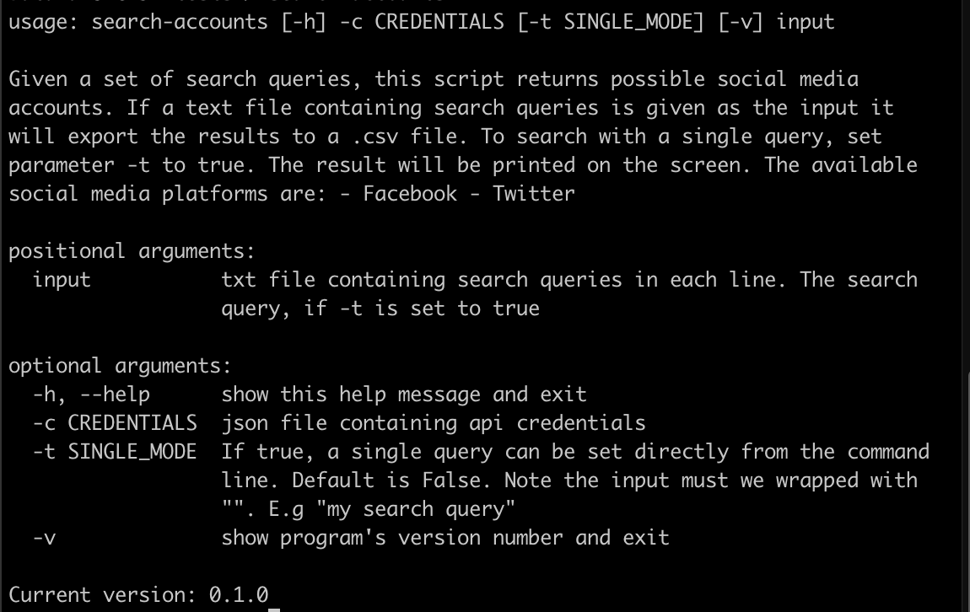Το συγκεκριμένο πρόγραμμα δέχεται ως είσοδο ένα αρχείο κειμένου .txt το οποίο περιλαμβάνει ερωτήματα αναζήτησης σε κάθε γραμμή και ένα αρχείο JSON το οποίο περιλαμβάνει τα κλειδιά για τα προ απαιτούμενα API. Αφού ολοκληρωθεί η αναζήτηση τα αποτελέσματα αποθηκεύονται σε ένα αρχείο .csv.

Σχήμα 7.1: Command Line Tool για την αναζήτηση λογαριασμών twitter ή facebook

Επίσης, θέτοντας την παράμετρο -t σε true μπορούμε αντί να εισάγουμε ένα αρχείο κειμένου να εισάγουμε ένα ερώτημα αναζήτησης κατευθείαν από την γραμμή εντολών. Στην περίπτωση αυτή, το αποτέλεσμα της αναζήτησης εκτυπώνεται στην γραμμή εντολών.

Ακολουθεί ένα παράδειγμα. Η πρώτη παράμετρος «politikoi-2015-fullnames.txt» περιέχει τα ονοματεπώνυμα των βουλευτών σε κάθε γραμμή. Η δεύτερη παράμετρος «–c twitter_credentials.json» περιέχει τα κλειδιά για τα API της Twitter.

Σχήμα 7.2: : Παράδειγμα χρήσης του Command Line Tool για την αναζήτηση λογαριασμών twitter.

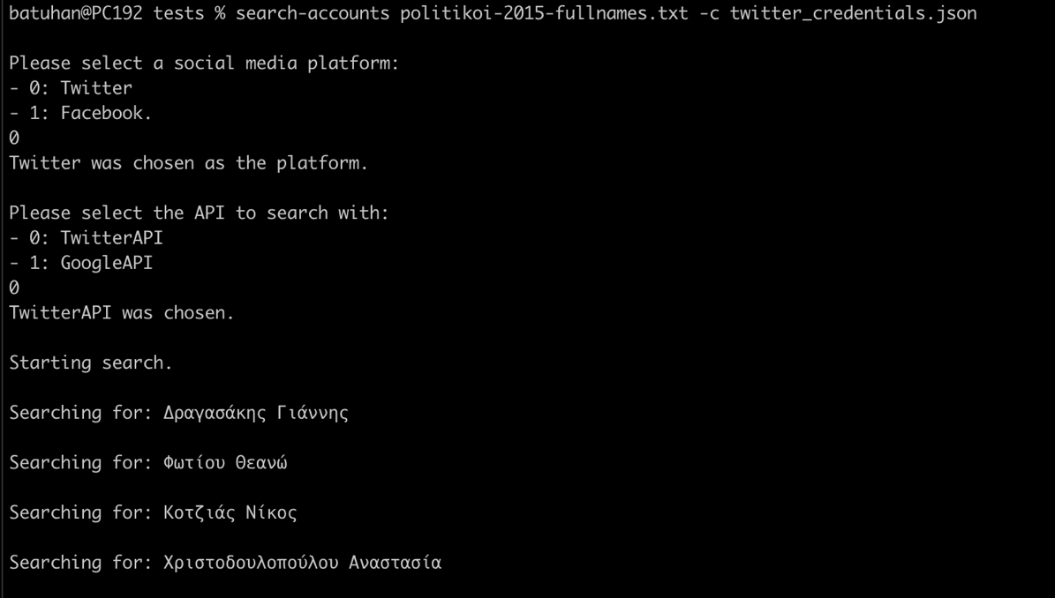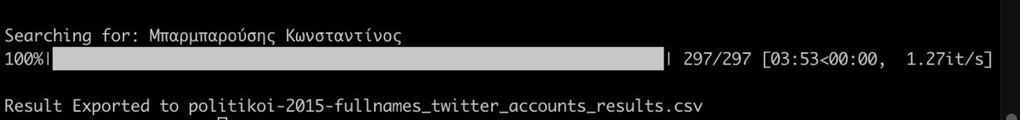

Αφού τρέχουμε το πρόγραμμα με τις απαιτούμενες παραμέτρους, αρχικά επιλέγουμε την πλατφόρμα κοινωνικής δικτυώσεις για την οποία θέλουμε να αναζητήσουμε λογαριασμούς. Η τιμή 0 αντιστοιχεί στο Twitter ενώ η τιμή 1 στο Facebook. Στην συνέχεια, επιλέγουμε το κατάλληλο API. Το 0 αντιστοιχεί στα API της Twitter ενώ η τιμή 1 στο Custom Search JSON API.

Στην συνέχεια, αρχίζει η αναζήτηση και αφού ολοκληρωθεί τα αποτελέσματα αποθηκεύονται σε ένα αρχείο .csv.

**Search Tool GUI**

Τρέχοντας το αρχείο «search_tool_gui.py», έχουμε πρόσβαση στο εργαλείο με γραφικό περιβάλλον του σχήματος . Το συγκεκριμένο εργαλείο αποτελείται από τέσσερεις καρτέλες, την αναζήτηση, τα κλειδιά των API, ρυθμίσεις και σχετικά με εμάς.

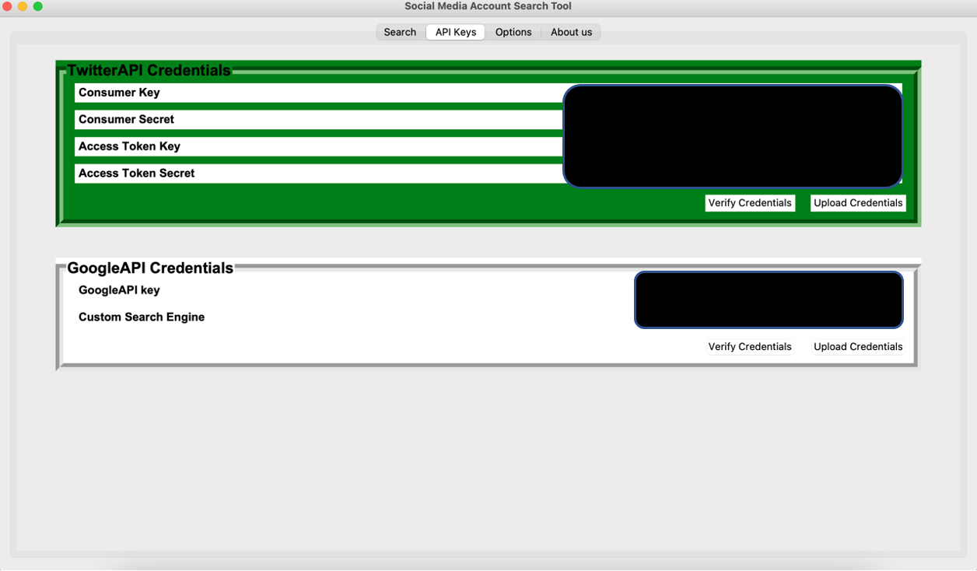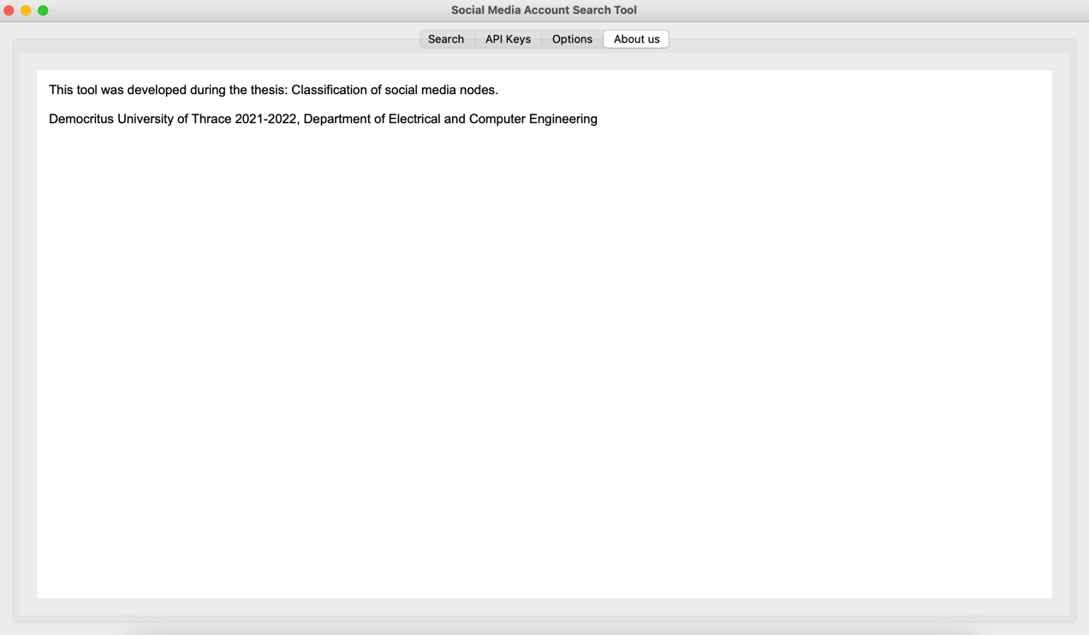Αρχικά, μεταβαίνοντας στην καρτέλα API Keys, φορτώνουμε τα κλειδιά για τα δύο API που χρησιμοποιήσαμε για την αναζήτηση λογαριασμών. Με το κουμπί «Upload Credentials» ανεβάζουμε τα αρχεία json που περιέχουν τα API keys. Με το κουμπί «Verify Credentials», μπορούμε να ελέγξουμε αν τα κλειδιά που ανεβάσαμε είναι έγκυρα. Στην περίπτωση που είναι έγκυρα, το αντίστοιχο πλαίσιο παίρνει πράσινο χρώμα.

Σχήμα 7.3: Καρτέλα για την εισαγωγή των κλειδιών για τα απαιτούμενα API

Σχήμα 7.4: Εργαλείο με γραφικό περιβάλλον για την αναζήτηση λογαριασμών twitter ή facebook

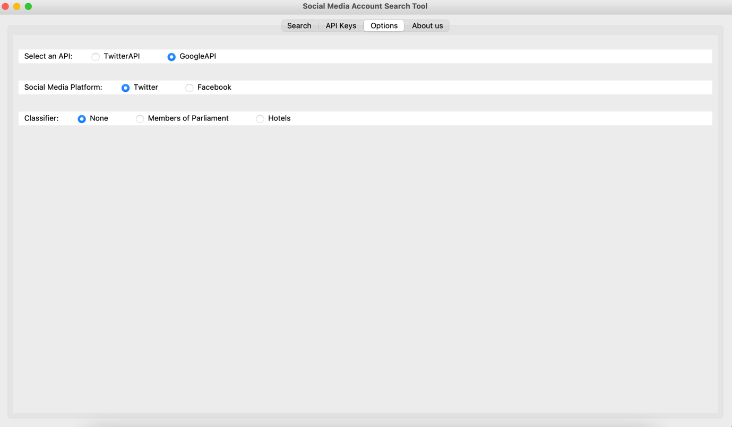Στην συνέχεια, μεταβαίνοντας στην καρτέλα «Options», μπορούμε να επιλέξουμε τις ρυθμίσεις της αναζήτησης. Με την ρύθμιση «Select an API» επιλέγουμε το API που θέλουμε να χρησιμοποιήσουμε για την αναζήτηση. Η ρύθμιση «Select Media Platform» καθορίζει τους λογαριασμούς της πλατφόρμας που θέλουμε να αναζητήσουμε. Τέλος, με την ρύθμιση «Classifier» μπορούμε να επιλέξουμε αν θέλουμε να φιλτραριστούν τα αποτελέσματα της αναζήτησης με κάποιο μοντέλο κατηγοριοποίηση.

Σχήμα 7.5: Καρτέλα με τις ρυθμίσεις του εργαλείου αναζήτησης.

Τέλος, στην καρτέλα «Search», μπορούμε να προχωρήσουμε στην αναζήτηση. Στις εικόνες που ακολουθούν, φαίνεται ένα παράδειγμα αναζήτηση λογαριασμού βουλευτή. Στο σχήμα α, τα αποτελέσματα εμφανίζονται χωρίς κατηγοριοποίηση, ενώ στο δεύτερο εμφανίζονται με κατηγοριοποίηση.

Σχήμα 7.6: Δύο παραδείγματα αναζήτησης. Στο πρώτο δεν χρησιμοποιείται κατηγοριοποίηση, ενώ στο δεύτερο χρησιμοποιείται.

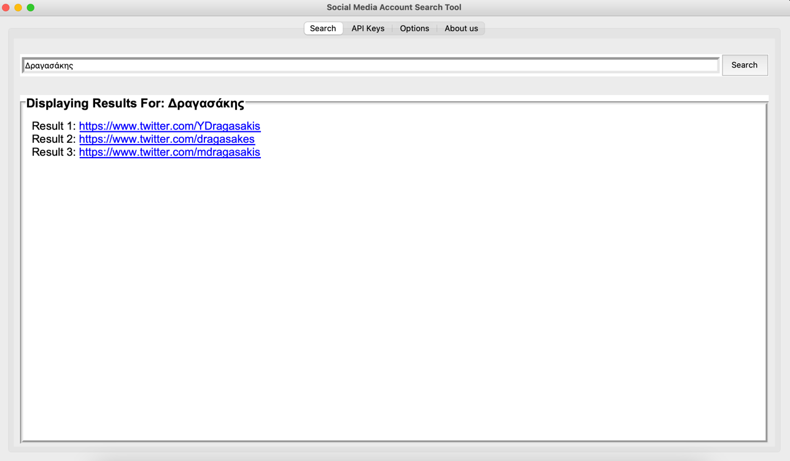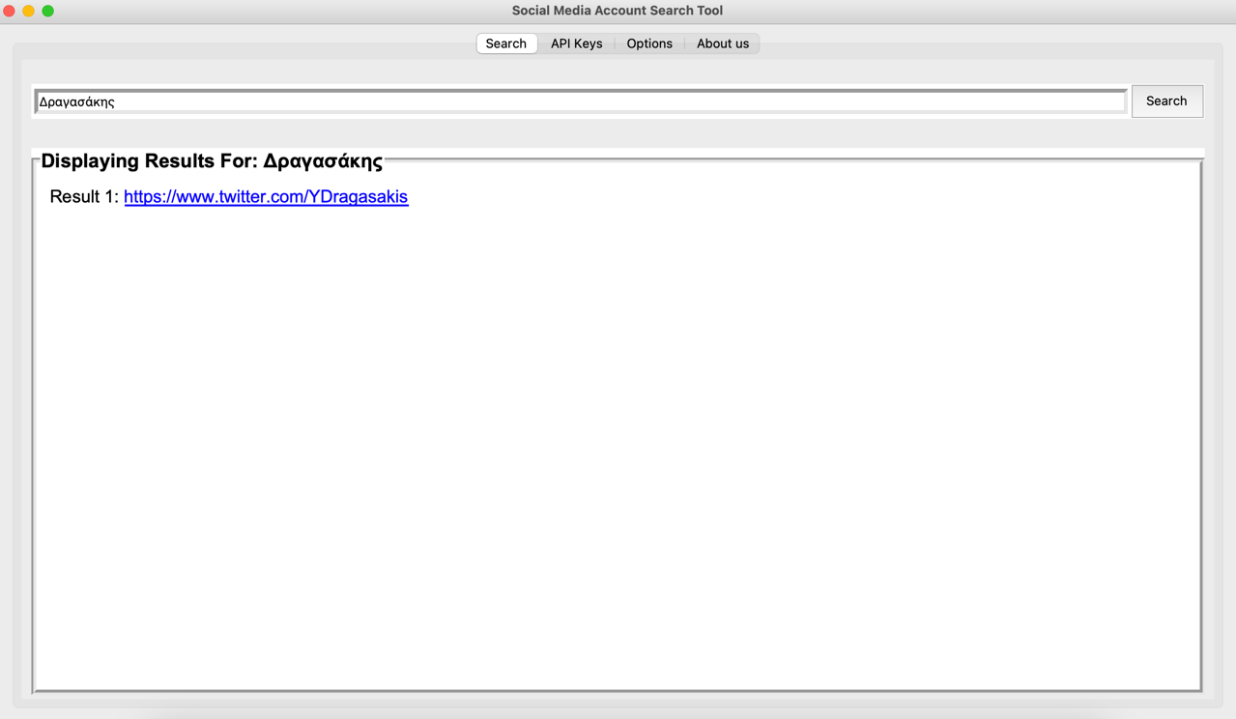

# Συμπεράσματα και Πιθανές Επεκτάσεις

## Συμπεράσματα

Στην παρούσα διπλωματική ασχοληθήκαμε με την κατηγοριοποίηση των κόμβων του Twitter και με την αναζήτηση λογαριασμών Twitter και Facebook. Στο πρώτο μέρος μελετήσαμε αν οι αλγόριθμοι μηχανικής μάθησης, μπορούν να αναγνωρίζουν κατηγορίες, όπως αυτές αναγνωρίζονται από έναν άνθρωπο Για τον λόγο αυτό συλλέχθηκε ένα σύνολο δεδομένων με τέσσερεις προκαθορισμένες κατηγορίες.

Στο δεύτερο μέρος, προσπαθήσαμε να απαντήσουμε στο ερώτημα, πως μπορούμε να χρησιμοποιούμε όλα τα χαρακτηριστικά ενός κόμβου για την επιτυχή κατηγοριοποίηση του. Για τον σκοπό αυτό μελετήσαμε δύο προβλήματα δυαδικής κατηγοριοποίησης, την κατηγοριοποίηση σε βουλευτές και σε ξενοδοχεία.

Στο τρίτο μέρος, μελετήσαμε την αναζήτηση των λογαριασμών Twitter και Facebook, έχοντας στοιχεία στην διάθεση μας, όπως το όνομα μιας οντότητας. Χρησιμοποιήσαμε δύο σύνολα δεδομένων που αποτελούνται από βουλευτές και ξενοδοχεία αντίστοιχα. Επίσης, προσπαθήσαμε να συνδυάσουμε τα μοντέλα μάθησης από το δεύτερο μέρος ώστε να βελτιωθούν τα αποτελέσματα αναζήτησης.

### Κατηγοριοποίηση κόμβων σε τυχαίες προκαθορισμένες κατηγορίες

Όπως είδαμε, καταφέραμε να αναπτύξουμε μοντέλα που αναγνωρίζουν με επιτυχία τις κατηγορίες που ορίσαμε στο σύνολο δεδομένων μας, χρησιμοποιώντας τα γλωσσολογικά χαρακτηριστικά κάθε κόμβου, συγκεκριμένα το όνομα, την περιγραφή προφίλ και τα statuses.

Επιπρόσθετα, συγκρίνοντας τα διάφορα μοντέλα που αναπτύξαμε κατά την διάρκεια των πειραμάτων, διαπιστώσαμε ότι με τον word vectorizer TF-IDF προκύπτουν καλύτερες μετρικές, όταν αυτός συνδυάζεται με τους αλγορίθμους Logistic Regression, Support Vector Machines και k-Nearest Neighbors. Επίσης, καταλήξαμε στο συμπέρασμα ότι οι τεχνικές επεξεργασίας φυσικής γλώσσας δεν βελτιώνουν απαραίτητα τις μετρικές των μοντέλων, καθώς είχαμε περιπτώσεις στις οποίες χειροτέρεψαν. Τέλος, βασισμένοι στις υψηλές ακρίβειες των μοντέλων που χρησιμοποιούν τον αλγόριθμο LR, μπορούμε να συμπεραίνουμε ότι οι ταξινόμηση κόμβων με βάση τα γλωσσολογικά χαρακτηριστικά είναι ένα πρόβλημα γραμμικής ταξινόμησης.

### Κατηγοριοποίηση Βουλευτών και Ξενοδοχείων

Τα στατιστικά για τα δύο σύνολα μας έδειξαν ότι οι κόμβοι δεν διαθέτουν απαραίτητα όλα τα χαρακτηριστικά ενός λογαριασμού, συνεπώς η αξιοποίηση μόνο μιας πηγής πληροφορίας εισάγει σφάλματα στην ταξινόμηση. Επιβεβαιώσαμε, το παραπάνω συμπέρασμα, εκπαιδεύοντας μοντέλα που χρησιμοποιούν κάθε πηγή πληροφορίας ξεχωριστά και μελετώντας τους κόμβους του ταξινομήθηκαν εσφαλμένα.

Έτσι, προσπαθήσαμε να συνδυάσουμε όλες τις πηγές πληροφορίας ενός λογαριασμού. Αρχικά, εκπαιδεύσαμε ένα μοντέλο που αξιοποιεί όλα τα χαρακτηριστικά ενός κόμβου. Ωστόσο, παρόλο που λύνει το αρχικό μας πρόβλημα, εισάγονται νέα λάθη, τα οποία δεν καταφέραμε να ερμηνεύσουμε λόγω της πολυπλοκότητας του μοντέλου. Στη συνέχεια, εκπαιδεύσαμε μοντέλα για κάθε πηγή πληροφορίας ξεχωριστά και συνδυάσαμε τις προβλέψεις τους με την χρήση soft voting. Με αυτόν τον τρόπο λύσαμε εν μέρη το αρχικό πρόβλημα και βελτιώσαμε και τις ακρίβειες των μοντέλων. Έπειτα, μεταβάλλοντας τα βάρη του soft voting, για κάθε μεμονωμένο μοντέλο, ανάλογα με το αν διαθέτει ένας κόμβος μια πηγή πληροφορίας ή όχι, είδαμε ότι υπάρχει πιθανότητα να βελτιωθούν περαιτέρω οι μετρικές της κατηγοριοποίησης.

Ένα δεύτερο θέμα που μελετήσαμε ήταν η κατηγοριοποίηση των βουλευτών με βάση την απόσταση που έχουν από τους κόμβους των κομμάτων και των αρχηγών τους. Ορίσαμε ένα graph embedding που αποτελείται από τις αντίστοιχες αποστάσεις, οι οποίες υπολογίστηκαν με την βοήθεια το αλγορίθμου Degree of Separation in Social Networks. Συμπεραίνουμε ότι, η απόσταση ενός κόμβου από συγκεκριμένους κόμβους μπορεί να χρησιμοποιηθεί για την ταξινόμηση του.

Τέλος, μελετήσαμε και την βελτιστοποίηση των μετρικών precision και recall για την θετική κλάση. Δοκιμάσαμε δύο προσεγγίσεις: Στην πρώτη μετακινήσαμε το threshold του ήδη υπάρχοντος μοντέλου ενώ στην δεύτερη εκπαιδεύσαμε εκ νέου το μοντέλο χρησιμοποιώντας βάρη για τις δύο κλάσεις. Συμπεραίνουμε, ότι και οι δύο προσεγγίσεις δίνουν τα επιθυμητά αποτελέσματα, ωστόσο φαίνεται ότι η δεύτερη υπερτερεί της πρώτης.

### Αναζήτηση Λογαριασμών των μέσων κοινωνικής δικτύωσης

Στο τελευταίο μέρος της παρούσας διπλωματικής, μελετήσαμε την αναζήτηση των λογαριασμών Twitter και Facebook, ανθρώπων και νομικών οντοτήτων.

Είδαμε ότι, χρησιμοποιώντας το επώνυμο ή/και το όνομα ενός ατόμου, μπορούμε να βρούμε τον λογαριασμό του στα αποτελέσματα αναζήτησης. Επιπρόσθετα, αν το άτομο αυτό ανήκει σε μια συγκεκριμένη κοινότητα, λόγου χάριν είναι βουλευτής, μπορούμε να χρησιμοποιούμε μοντέλα μάθησης, ώστε να φιλτραριστούν τα αποτελέσματα αναζήτησης. Έτσι, μπορεί να παρατηρηθεί βελτιώσει στα αποτελέσματα αναζήτησης.

Στην περίπτωση που αναζητούμε λογαριασμούς νομικών οντοτήτων, όπως για παράδειγμα, ξενοδοχείων, μπορούμε να χρησιμοποιήσουμε τα ονόματα τους ως ερωτήματα αναζήτησης. Ωστόσο, το όνομα στην πλειοψηφία των περιπτώσεων, περιλάμβανε την λέξη «hotel», με αποτέλεσμα τα αποτελέσματα αναζήτησης να αποτελούνται αποκλειστικά από διάφορα ξενοδοχεία. Συνεπώς, η χρήση ενός μοντέλου μάθησης όπως στην περίπτωση των βουλευτών, δεν θα βελτιώσει την αναζήτηση. Τέλος, φαίνεται πως η χρήση τις τοποθεσίας ενός ξενοδοχείου στο ερώτημα αναζήτησης, μπορεί να βελτιώσει την αναζήτηση.

Συμπεραίνουμε λοιπόν, ότι η επιτυχής αναζήτηση βασίζεται στην χρήση κατάλληλων ερωτημάτων αναζήτησης. Επίσης, τα αποτελέσματα μπορούν να βελτιωθούν αν εφαρμοστούν κατάλληλα φίλτρα στα αποτελέσματα αναζήτησης.

## Πιθανές επεκτάσεις

Όσον αφορά την κατηγοριοποίηση των κόμβων σε προκαθορισμένες κατηγορίες, θα μπορούσαμε να δοκιμάσουμε και διαφορετικούς αλγορίθμους μηχανικής μάθησης. Επίσης θα μπορούσαμε να μελετήσουμε και την συμπεριφορά των μη-επιβλεπόμενων τεχνικών μάθησης. Επιπρόσθετα, θα μπορούσαμε να χρησιμοποιούμε διαφορετικούς τρόπους για την μετατροπή κειμένου σε αριθμούς. Συμπληρωματικά, στην περίπτωση που έχουμε κείμενα σε διαφορετικές γλώσσες θα μπορούσαμε να μελετήσουμε αν η μετάφραση και η επεξεργασία σε μόνο μια γλώσσα, μπορεί να βελτιώσει τις αποδόσεις των μοντέλων.

Τέλος, αντί να χρησιμοποιηθούν τα statuses ως ένα μεμονωμένο μεγάλο κείμενο, θα μπορούσαμε να αναπτύξουμε μοντέλα, τα οποία χαρακτηρίζουν κάθε status ξεχωριστά. Έτσι, θα μπορούσαμε να υπολογίσουμε ποσοστά των statuses, που δημοσιεύει ένας κόμβος, τα οποία ανήκουν σε μια επιθυμητή κατηγορία. Επομένως, αυτά τα ποσοστά θα μπορούσαν να χρησιμοποιηθούν ως χαρακτηριστικά για την ταξινόμηση.

Όσον αφορά την κατηγοριοποίηση των βουλευτών και ξενοδοχείων, θα μπορούσαμε να δοκιμάσουμε διαφορετικούς τρόπους αξιοποιήσης των φίλων και των ακολούθων των κόμβων. Στα πειράματα μας βασιστήκαμε στην υπόθεση ότι οι βουλευτές ακολουθούν και ακολουθούνται από άλλους βουλευτές, παρομοίως για τα ξενοδοχεία. Ωστόσο, αυτή η υπόθεση δεν ισχύει για τα ξενοδοχεία. Συνεπώς, θα μπορούσαμε να μελετήσουμε, την γειτονία μιας κοινότητας κόμβων, για να βρούμε τους κόμβους που είναι σημαντικοί για αυτούς.

Όπως είδαμε, η απόσταση των βουλευτών από τα κόμματα και τους αρχηγούς των κομμάτων, είναι ένα χρήσιμο χαρακτηριστικό. Θα μπορούσαμε να βελτιώσουμε το συγκεκριμένο graph embedding, προσθέτοντας κόμβους που δεν είναι σημαντικοί για τους βουλευτές και υποθετικά θα είχαν μεγάλη απόσταση από αυτούς. Επιπρόσθετα, θα μπορούσαμε να ερευνούμε κόμβους που είναι σημαντικοί για τα ξενοδοχεία.

Οι βουλευτές και τα ξενοδοχεία, μπορούν να θεωρηθούν υποκατηγορίες της πολιτικής και του τουρισμού. Θα μπορούσαμε να επαναλαμβάνουμε τα πειράματα με γενικότερες κατηγορίες ή/και διαφορετικές κατηγορίες. Τέλος, μελετήσαμε τα προβλήματα αυτά ως δύο ξεχωριστά προβλήματα δυαδικής ταξινόμησης. Θα μπορούσαμε να μελετήσουμε παρόμοια προβλήματα με πολλές κατηγορίες.

Όσον αφορά την αναζήτηση λογαριασμών μέσων κοινωνικής δικτύωσης, επικεντρωθήκαμε σε λογαριασμούς Twitter και Facebook. Θα μπορούσαμε να αναζητήσουμε και λογαριασμούς άλλων μέσων κοινωνικής δικτύωσης. Επίσης στην περίπτωση της αναζήτησης google, θα μπορούσαμε να χρησιμοποιήσουμε το HTML που επιστρέφεται για την αναπτύξει μοντέλων μάθησης.

Τέλος, θα μπορούσαμε να χρησιμοποιούμε τα μοντέλα μηχανικής μάθησης για να εξάγουμε τα ενδιαφέροντα ενός κόμβου.

# Παρατήματα

## Παράρτημα Α

|  |  |  |
| --- | --- | --- |
| **twitterAPI v1.1** | **tweepy** | **python-twitter** |
| **Users** | | |
| GET account/settings | ✔ |  |
| GET account/verify_credentials | ✔ | ✔ |
| GET users/profile_banner |  |  |
| POST account/remove_profile_banner |  |  |
| POST account/settings | ✔ |  |
| POST account/update_profile | ✔ | ✔ |
| POST account/update_profile_banner | ✔ | ✔ |
| POST account/update_profile_image | ✔ | ✔ |
| GET saved_searches/list | ✔ |  |
| GET saved_searches/show/:id | ✔ |  |
| POST saved_searches/create | ✔ |  |
| POST saved_searches/destroy/:id | ✔ |  |
| GET blocks/ids | ✔ | ✔ |
| GET blocks/list | ✔ | ✔ |
| GET mutes/users/ids | ✔ | ✔ |
| GET mutes/users/list | ✔ | ✔ |
| POST blocks/create | ✔ | ✔ |
| POST blocks/destroy | ✔ | ✔ |
| POST mutes/users/create | ✔ | ✔ |
| POST mutes/users/destroy | ✔ | ✔ |
| POST users/report_spam | ✔ |  |
| GET followers/ids | ✔ | ✔ |
| GET followers/list | ✔ | ✔ |
| GET friends/ids | ✔ | ✔ |
| GET friends/list | ✔ | ✔ |
| GET friendships/incoming | ✔ | ✔ |
| GET friendships/lookup | ✔ | ✔ |
| GET friendships/no_retweets/ids |  |  |
| GET friendships/outgoing | ✔ | ✔ |
| GET friendships/show | ✔ | ✔ |
| GET users/lookup | ✔ |  |
| GET users/search | ✔ | ✔ |
| GET users/show | ✔ | ✔ |
| POST friendships/create | ✔ | ✔ |
| POST friendships/destroy | ✔ | ✔ |
| POST friendships/update |  | ✔ |
| GET lists/list | ✔ | ✔ |
| GET lists/members | ✔ | ✔ |
| GET lists/members/show | ✔ | ✔ |
| GET lists/memberships | ✔ | ✔ |
| GET lists/ownerships |  |  |
| GET lists/show | ✔ | ✔ |
| GET lists/statuses | ✔ | ✔ |
| GET lists/subscribers | ✔ |  |
| GET lists/subscribers/show | ✔ |  |
| GET lists/subscriptions | ✔ | ✔ |
| POST lists/create | ✔ | ✔ |
| POST lists/destroy | ✔ | ✔ |
| POST lists/members/create | ✔ | ✔ |
| POST lists/members/create_all | ✔ |  |
| POST lists/members/destroy | ✔ | ✔ |
| POST lists/members/destroy_all | ✔ |  |
| POST lists/subscribers/create | ✔ | ✔ |
| POST lists/subscribers/destroy | ✔ | ✔ |
| POST lists/update | ✔ |  |
| **Tweets** | | |
| GET search/tweets | ✔ | ✔ |
| POST statuses/update | ✔ | ✔ |
| POST statuses/destroy/:id | ✔ | ✔ |
| GET statuses/show/:id | ✔ | ✔ |
| GET statuses/oembed | ✔ | ✔ |
| GET statuses/lookup | ✔ |  |
| POST statuses/retweet/:id | ✔ | ✔ |
| POST statuses/unretweet/:id | ✔ | ✔ |
| GET statuses/retweets/:id | ✔ | ✔ |
| GET statuses/retweets_of_me | ✔ | ✔ |
| GET statuses/retweeters/ids | ✔ | ✔ |
| POST favorites/create/:id | ✔ | ✔ |
| POST favorites/destroy/:id | ✔ | ✔ |
| GET favorites/list | ✔ | ✔ |
| GET statuses/home_timeline | ✔ | ✔ |
| GET statuses/mentions_timeline | ✔ | ✔ |
| GET statuses/user_timeline | ✔ | ✔ |
| POST statuses/filter | ✔ | ✔ |
| GET statuses/sample | ✔ | ✔ |
| GET collections/entries |  |  |
| GET collections/list |  |  |
| GET collections/show |  |  |
| POST collections/create |  |  |
| POST collections/destroy |  |  |
| POST collections/entries/add |  |  |
| POST collections/entries/curate |  |  |
| POST collections/entries/move |  |  |
| POST collections/entries/remove |  |  |
| POST collections/update |  |  |
| **Direct Messages** | | |
| POST direct_messages/events/new (message_create) | ✔ | ✔ |
| GET direct_messages/events/show | ✔ | ✔ |
| GET direct_messages/events/list | ✔ | ✔ |
| DELETE direct_messages/events/destroy | ✔ | ✔ |
| DELETE direct_messages/welcome_messages/destroy |  |  |
| DELETE direct_messages/welcome_messages/rules/destroy |  |  |
| GET direct_messages/welcome_messages/show |  |  |
| GET direct_messages/welcome_messages/rules/show |  |  |
| GET direct_messages/welcome_messages/rules/list |  |  |
| GET direct_messages/welcome_messages/list |  |  |
| POST direct_messages/welcome_messages/new |  |  |
| POST direct_messages/welcome_messages/rules/new |  |  |
| PUT direct_messages/welcome_messages/update |  |  |
| POST direct_messages/mark_read |  |  |
| POST direct_messages/indicate_typing |  |  |
| GET feedback/show/:id.json |  |  |
| GET feedback/events.json |  |  |
| POST feedback/create.json |  |  |
| **Media** | | |
| POST media/upload (INIT) |  |  |
| POST media/upload (APPEND) |  |  |
| GET media/upload (STATUS) |  |  |
| POST media/upload (FINALIZE) |  |  |
| POST media/upload | ✔ | ✔ |
| POST media/metadata/create | ✔ | ✔ |
| POST media/subtitles/delete |  |  |
| POST media/subtitles/create |  |  |
| **Trends** | | |
| GET trends/place | ✔ | ✔ |
| GET trends/available | ✔ | ✔ |
| **Geo** | | |
| GET geo/id/:place_id | ✔ |  |
| GET geo/reverse_geocode | ✔ |  |
| GET geo/search | ✔ |  |
| **Developer Utilities** | | |
| GET application/rate_limit_status | ✔ | ✔ |
| GET help/configuration | ✔ | ✔ |
| GET help/languages | ✔ |  |

Πίνακας .: Μέθοδοι API της Twitter που υποστηρίζουν τα πακέτα tweepy και python-twitter

# Βιβλιογραφία

1. DataReportal (2021), «Global Social Media Stats», [Ηλεκτρονικό]. Available: <https://datareportal.com/social-media-users> [Πρόσβαση 15 Σεπτέμβριος 2021]
2. Twitter Help Center (2021), «Τweets», [Ηλεκτρονικό]. Available: <https://help.twitter.com/en/using-twitter/types-of-tweets> [Πρόσβαση 15 Σεπτέμβριος 2021]
3. Burgess, J., & Baym, N. K. (2020), «The @. In Twitter: A Biography (p. 37–58) », NYU Press, Available: <http://www.jstor.org/stable/j.ctv1n6pv7x.4>
4. Twitter Help Center (2021), «Retweet FAQs», [Ηλεκτρονικό]. Available: <https://help.twitter.com/en/using-twitter/retweet-faqs> [Πρόσβαση 15 Σεπτέμβριος 2021]
5. Twitter Help Center (2021), «About Twitter’s APIs», [Ηλεκτρονικό]. Available: <https://help.twitter.com/en/rules-and-policies/twitter-api>
6. Twitter Developer Platform (2021), [Ηλεκτρονικό]. Available: <https://developer.twitter.com/en/docs>
7. Facebook Κέντρο Βοήθειας (2021), «Σε τι διαφέρουν τα προφίλ, οι σελίδες και οι ομάδες στο Facebook; », [Ηλεκτρονικό]. Available: <https://www.facebook.com/help/337881706729661> [Πρόσβαση 17 Σεπτέμβριος 2021]
8. Chris Alcantara, Kevin Schaul, Gerrit De Vynck, Reed Albergotti, «How Big Tech got so big: Hundreds of acquisitions», Washington Post [Ηλεκτρονικό]. Available: <https://www.washingtonpost.com/technology/interactive/2021/amazon-apple-facebook-google-acquisitions/> [Πρόσβαση 17 Σεπτέμβριος 2021]
9. Google Search Central (2021), «The basic of how Search works», [Ηλεκτρονικό]. Available: [https://developers.google.com/search/docs/basics/how-search-works«»](https://developers.google.com/search/docs/basics/how-search-works) [Πρόσβαση 17 Σεπτέμβριος 2021]
10. Wikipedia (2021), «Google Programmable Search Engine», [Ηλεκτρονικό]. Available: <https://en.wikipedia.org/wiki/Google_Programmable_Search_Engine>
11. Alpaydin E. (2020), «Introduction to Machine Learning (p. 1-20) », MIT press, Available: <https://mitpress.mit.edu/books/introduction-machine-learning-fourth-edition>
12. Pant A. (2019), «Introduction to Logistic Regression», towards data science», [Ηλεκτρονικό]. Available: <https://towardsdatascience.com/introduction-to-logistic-regression-66248243c148>
13. Nagpal A. (2017), «L1 and L2 Regularization Methods», towards data science, [Ηλεκτρονικό]. Available: <https://towardsdatascience.com/l1-and-l2-regularization-methods-ce25e7fc831c>
14. Manning C. D., Raghavan P., Schutze H. (2008), «Support Vector Machines & machine learning on documents» in Introduction to Information Retrieval, Cambridge University Press, [Ηλεκτρονικό]. Available: <https://nlp.stanford.edu/IR-book/html/htmledition/support-vector-machines-and-machine-learning-on-documents-1.html> [Πρόσβαση 20 Σεπτέμβριος 2021]
15. Theodoridis S., Koutroumbas K. (20010), «Classifiers Based on Cost Function Optimization» in an introduction to Pattern Recognition: A MATLAB Approach, Academic Press
16. Leif E. Peterson (2009), «K-nearest neighbor», Scholarpedia, [Ηλεκτρονικό]. Available: <http://scholarpedia.org/w/index.php?title=K-nearest_neighbor&action=cite&rev=137311>
17. Andrew Ng (2020), «CS229 Lecture notes - The k-means clustering algorithm»
18. Ester M., Kriegel H.-P., Sander J., Xu. X. (1996), «A Density-Based Algorithm For Discovering Clusters» in KDD-96, AAAI, Available: <https://www.aaai.org/Papers/KDD/1996/KDD96-037.pdf>
19. Maaten L., Hinton G. (2008), «Visualizing Data Using t-SNE», Journal of Machine Learning Research. Available: <https://jmlr.org/papers/volume9/vandermaaten08a/vandermaaten08a.pdf>
20. Dietterich T.G. (2000), «Ensemble Methods in Machine Learning» In Multiple Classifier Systems, MCS 2000. Lecture Notes in Computer Science, Available: <https://doi.org/10.1007/3-540-45014-9_1>
21. Goyal P., Ferrara E. (2017), «Graph Embedding Techniques, Applications, and Performance: A Survey», Knowledge Based Systems Volume 151, Available: <https://arxiv.org/abs/1705.02801>
22. Nadkarni P., Ohno-Machado L., Chapman W., «Natural language processing: an introduction», Journal of the American Medical Informatics Association, Volume 18, Issue 5, Pages 544-551, Available: <https://doi.org/10.1136/amiajnl-2011-000464>
23. Zheng A, Casari A. (2018), «Feature Engineering for Machine Learning», O’Reilly Media, Inc.
24. David M. W. Powers. (2020), «Evaluation: from precision, recall, and F-Measure to ROC, informedness, markedness, correlation», arXiv, Available: <https://arxiv.org/abs/2010.16061>
25. Vakili M., Ghamsari M., Rezaei M. (2020), «Performance Analysis and Comparison of Machine and Deep Learning Algorithms for IoT Data Classification », arXiv, Available: <https://arxiv.org/abs/2001.09636>
26. https://pandas.pydata.org/
27. https://numpy.org/
28. https://www.tweepy.org/
29. https://python-twitter.readthedocs.io/en/latest/
30. https://matplotlib.org/
31. https://seaborn.pydata.org/
32. https://scikit-learn.org/stable/
33. https://github.com/googleapis/google-api-python-client
34. https://spacy.io/
35. Bakhshandeh R., Samadi M., Azimifar Z., Schaeffer J. (2011), «Degrees of Separation in Social Networks», Proceedings, The Fourth International Symposium on Combinatorial Search (SoCS-201), Available: <https://www.aaai.org/ocs/index.php/SOCS/SOCS11/paper/viewFile/4031/4352>
36. Narendra Joshi (2016), «Degree of Separation On Twitter», GitHub, Available: <https://github.com/narendraj9/digsep>
37. Χρήμα & Τουρισμός, «To top 100 των ξενοδοχείων για κρατήσεις του 2018, κατά HolidayCheck», [Ηλεκτρονικό]., Available: <https://money-tourism.gr/apoklistiko-to-top-100-ton-xenodochion-gia-kratisis-tou-2018-kata-holidaycheck/>
38. https://en.wikipedia.org/wiki/ISO_843
39. George Schizas, «RomanizePython», GitHub, Available: <https://github.com/gschizas/RomanizePython>